.

《自定义控件》

# 第1章 绘图基础

## 一、基本图形绘制

### 1、概述

两个工具：

Paint：

画笔。凡是跟画笔设置相关的，比如画笔的颜色、宽度、抗锯齿、边缘/实心、字体样式等，都是在Paint类里设置。

Canvas：

画布。凡是要画出来的东西，比如圆形、矩形、文字等，都是调用Canvas的方法。

如果期望创建自定义控件，则派生自View。

如果期望创建容器，则派生自ViewGroup。

简单举例：

我在CustomView这个项目中创建本书中的所有代码，每个章节创建一个模块Chapter_0x。

活动布局：

注意：

这里自定义控件的宽高我们用的都是match_parent。表示该控件占满全屏，自定义View的左上角正好是屏幕的左上角。

这里先不用自适应，否则需要重写onMeasure（）方法，这个我们后面再学习，暂时先都用match_parent。

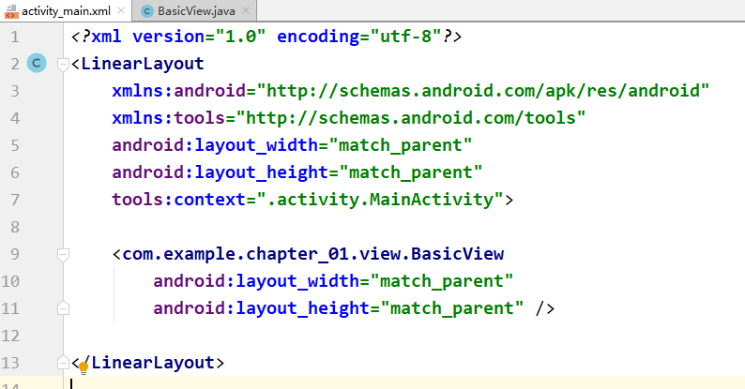

自定义View：

*/**  
 * 自定义控件：基础控件  
 */***public class** BasicView **extends** View {  
  
 **private** Paint **mPaint**;  
  
 *//构造* **public** BasicView(Context context, AttributeSet attrs) {  
 **super**(context, attrs);  
  
 *//初始化画笔* initPaint();  
 }  
 */**  
 * 初始化画笔  
 */* **private void** initPaint() {  
 **mPaint** = **new** Paint();  
 **mPaint**.setColor(Color.***RED***);  
 *//画边缘* **mPaint**.setStyle(Paint.Style.***STROKE***);  
 *//画笔宽度* **mPaint**.setStrokeWidth(50);  
 }  
  
 *//绘制* @Override  
 **protected void** onDraw(Canvas canvas) {  
 **super**.onDraw(canvas);  
  
 */**  
 * 画圆  
 * 圆心：（参数1，参数2）  
 * 原点：默认是在该自定义View的左上角  
 * 参数3：半径  
 */* canvas.drawCircle(190, 200, 150, **mPaint**);  
  
 }  
}

效果：

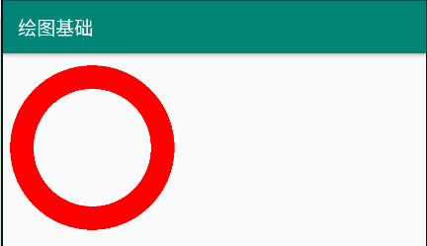

### 2、画笔设置

#### 2.1抗锯齿

格式：

*//开启抗锯齿***mPaint**.setAntiAlias(**true**);

作用：

设为true时，表示开启抗锯齿，可以让所绘制的图像的边缘更加平滑。

#### 2.2颜色

格式：

*//设置画笔颜色***mPaint**.setColor(Color.***RED***);

方法：

**void** setColor(**int** color)

参数是一个颜色的int值。

值有两种方式：

① 直接输入数值

② 调用Color类的一些颜色常量（后面详细说明）

这里先介绍第一种，直接输入数值，至于第二种使用Color的颜色常量，在后面再学习。

数值是使用0xAARRGGBB的格式。（0后面的x习惯性小写，不过我试了一下，即使大写也能生效，但是0x一定不能漏）

AA：代表透明度。取值范围：[00，FF]，00表示完全透明，FF表示完全不透明。

RR：红色。取值范围[00，FF]。00表示红色完全不可见，FF表示红色完全显示。

GG：绿色。同理

BB：蓝色。同理。

因此大红可以表示为：0xFFFF0000。

#### 2.3描边

很重要，这个一定要理解（后面结合宽度一起理解）。

格式：

**mPaint**.setStyle(Paint.Style.***STROKE***);

有三个取值。（一般直接输出后面的就弹出提示了）

① Paint.Style.STROKE：仅描边

② Paint.Style.FILL：仅实心

③ Paint.Style.FILL_AND_STROKE：实心 + 描边

举例演示：

**mPaint**.setStrokeWidth(30);  
*//仅实心***mPaint**.setStyle(Paint.Style.***FILL***);  
canvas.drawCircle(150, 100, 50, **mPaint**);  
  
*//仅描边***mPaint**.setStyle(Paint.Style.***STROKE***);  
canvas.drawCircle(300, 100, 50, **mPaint**);  
  
*//实心 + 描边***mPaint**.setStyle(Paint.Style.***FILL_AND_STROKE***);  
canvas.drawCircle(500, 100, 50, **mPaint**);

效果：

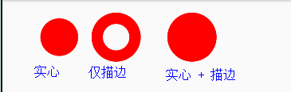

书上说的是，图三是图1 + 图2的结果。说FILL_AND_STROKE比FILL多了一个描边的宽度，我觉得可以简单这么理解，另外要注意一个误区：

不要误认为误认为图2种空心部分的圆大小与图1大小一致，其实是不一致的，造成这个的原因，我感觉可能是圆半径的单位与画笔宽度的单位不一致（但是我不确定是不是这个原因）。但是要说图2最外边的大圆与图3大小是一致，这个是没问题的。

描边的宽度应该就是画笔的宽度，这个书上没说，但是我认为应该就是画笔的宽度。

Style的生效情况（我的小结）：

对于描边/实心的设置，我目前发现只有以下几种情况不生效：

① 画直线

② 画点

目前我只发现这两种情况Style不生效，至于其他情况都是生效的，闭合图形肯定生效，而不闭合的，比如画弧，Style都是生效的。

#### 2.4宽度

描边宽度

格式：

*//描边的宽度***mPaint**.setStrokeWidth(30);

方法:

**void** setStrokeWidth(**float** width)

用于设置描边的宽度，单位是px。

宽度的生效情况（我的小结）

这个宽度大多数情况下是生效的，我目前只发现了一种情况不生效：

① 当Style生效

② style的值为FILL，仅画实心时

只有当这两个条件都满足时，也就是只有当仅画实心的时候，宽度才会失效，其他情况下宽度都是生效的。

#### 2.5总结

关于Style与宽度的生效问题：

首先看画的是什么：

① 如果画的是直线（非路径）、点

那么Style一定不生效，宽度一定生效

② 如果画的不是直线（非路径）、点。

比如画的是几何图形、文字等。

那么Style一定生效。然后再看宽度是否生效。

如果是实心（FILL），则宽度失效。

如果不是实心（STROKE、FILL_AND_STROKE），则宽度生效。

（因为在路径中，Style是生效的，即使是直线，也是生效的。

要特别注意的是，如果path的直线在一条线上，用实心的话，画出来的结果是空的，只有描边才能看到）

### 3、画布基本使用

#### 3.1背景颜色

@Override  
**protected void** onDraw(Canvas canvas) {  
 **super**.onDraw(canvas);  
  
 */**  
 * 设置画布背景  
 */* canvas.drawColor(Color.***WHITE***);  
 canvas.drawColor(0xFFFF0000);  
 canvas.drawARGB(0xFF, 0x00, 0xFF, 0x00);  
 canvas.drawRGB(0xFF,0x00,0x00);  
  
}

主要就是上面几种方式了。

画布的背景色，就是该自定义View的背景色。

#### 3.2直线

需要注意的是：

之前总结过画直线时，描边失效。

##### 3.2.1单条直线

*/**  
 * 单条直线  
 * 起点（参数1，参数2）  
 * 终点（参数3，参数4）  
 */*canvas.drawLine(100, 100, 200, 100, **mPaint**);

效果：

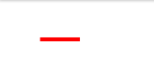

##### 3.2.2多条直线

方法1：

*/**  
 * 多条直线  
 */  
//每2个元素对应一个点的坐标  
//每4个对应一条直线***float**[] pts = {10, 50, 100, 50, 200, 100, 400, 100};  
canvas.drawLines(pts, **mPaint**);

效果：

直线1：（10,50）——> （100,50）

直线2：（200,100）——> （400,100）

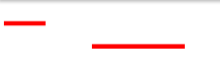

方法2：

**float**[] pts = {10, 50, 100, 50, 200, 100, 400, 100};  
*/**  
 * 注意数值个数不是点数，一个点坐标对应2个数值  
 * 参数2：跳过的数值个数。  
 * 参数4：参与绘制的数值个数（应该是4的倍数）  
 * 因为4个数值对应一条直线  
 */*canvas.drawLines(pts, 2, 4, **mPaint**);

这里也就是（100,50）、（200,100）这4个数值参与了绘制。

#### 3.3点

（1）单个点

*//单个点*canvas.drawPoint(100, 100, **mPaint**);

（2）多个点

方法1：

*//多个点  
//数值数组，两个数值对应一个点***float**[] pts = {10, 10, 100, 100, 200, 200, 400, 400};  
canvas.drawPoints(pts, **mPaint**);

效果：

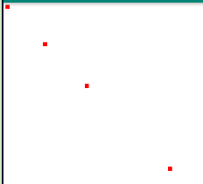

方法2：

*//数值数组，两个数值对应一个点***float**[] pts = {10, 10, 100, 100, 200, 200, 400, 400};  
*/**  
 * 方法2  
 * 参数2：跳过的数值个数  
 * 参数4：参与绘制的数值个数  
 */*canvas.drawPoints(pts, 2, 4, **mPaint**);

参与绘制的点：（100,100）、（200,200）

效果：

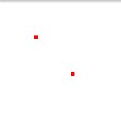

#### 3.4矩形

##### 3.4.1构造矩形

矩形有两个工具类：RectF、Rect。

这两个类的方法、成员变量完全一样，唯一区别在于：

RectF：用来保存float类型数值的矩形

Rect：用来保存int类型数值的矩形

因此我们学会其中一个就可以，就拿RectF来说：

构造矩形的方式有两种：

构造方式1：

*//直接构造  
/**  
 * 左上角：（参数1，参数2）  
 * 右下角：（参数3，参数4）  
 */*RectF rectF1 = **new** RectF(10, 10, 100, 100);

构造方式2：

*//间接构造*RectF rectF2 = **new** RectF();  
rectF2.set(10, 10, 100, 100);

##### 3.4.2绘制矩形

*//直接构造*canvas.drawRect(10, 10, 100, 100, **mPaint**);  
  
*//使用RectF构造*RectF rectF = **new** RectF(210f, 10f, 300f, 100f);  
canvas.drawRect(rectF, **mPaint**);

效果：

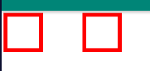

##### 3.4.3圆角矩形

*//圆角矩形*Paint paint=**new** Paint();  
paint.setColor(Color.***RED***);  
paint.setStyle(Paint.Style.***FILL***);*//仅实心*RectF rect = **new** RectF(100, 10, 300, 100);  
*/**  
 * 参数1：要绘制的矩形  
 * 参数2：生成圆角的椭圆的X轴半径  
 * 参数3：生成圆角的椭圆的Y轴半径  
 */*canvas.drawRoundRect(rect, 30, 20, paint);

效果：



关键是要理解参数2、参数3，它相当于是在矩形的四个角设置了4个相切的椭圆。

图解：

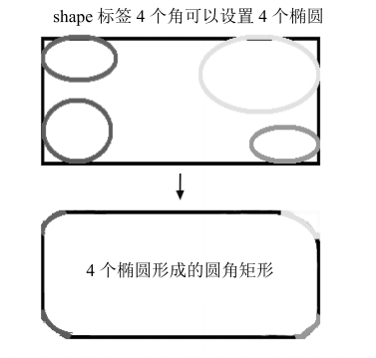

只不过与Shape不同的是，这里Canvas画圆角矩形时，4个椭圆都是一模一样的。

#### 3.5圆

这个之前画过了，我就直接拿之前的代码了

*/**  
 * 画圆  
 * 圆心：（参数1，参数2）  
 * 原点：默认是在该自定义View的左上角  
 * 参数3：半径  
 */*canvas.drawCircle(190, 200, 150, **mPaint**);

#### 3.6椭圆

*//准备画笔*Paint paint = **new** Paint();  
paint.setColor(Color.***RED***);  
paint.setStyle(Paint.Style.***STROKE***);*//描边*paint.setStrokeWidth(5);*//描边宽度才会生效*RectF rect = **new** RectF(100, 10, 300, 100);  
*//画矩形*canvas.drawRect(rect, paint);  
  
paint.setColor(Color.***GREEN***);*//更改画笔颜色  
//画该矩形的内切椭圆*canvas.drawOval(rect, paint);

效果：

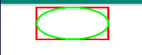

其实画椭圆就只有这一句：

canvas.drawOval(rect, paint);

画椭圆也是需要借助矩形的，因为画的是矩形的内切椭圆。

#### 3.7弧

Paint paint = **new** Paint();  
paint.setColor(Color.***RED***);  
paint.setStyle(Paint.Style.***STROKE***);  
paint.setStrokeWidth(5);  
  
RectF rect1 = **new** RectF(10, 10, 100, 100);  
*/**  
 * 画弧（默认顺时针方向画）  
 * 参数1：矩形  
 * 参数2：起始角度。0°表示X轴正方向，即正右边  
 * 参数3：持续的角度  
 * 参数4：是否携带弧的两边  
 * true：携带  
 * false：不携带  
 */*canvas.drawArc(rect1, 0, 90, **true**, paint);  
  
  
RectF rect2 = **new** RectF(110, 10, 200, 100);  
canvas.drawArc(rect2, 0, 90, **false**, paint);

效果：



Tips：

当将画笔设为画实心时，其他不变，重新绘制：

paint.setStyle(Paint.Style.***FILL***);

效果：



这也说明了，即使图形不闭合，Style也是生效的，毕竟不要两边的弧就只是一个弧，显然不闭合，但是却能画实心，即Style生效了。目前发现的Style不生效的就只有直线和点了。

再次回忆一下：

描边宽度才生效，画实心宽度不生效。

直线、点的Style不生效，其他图形目前来看Style都是生效的。

### 4、矩形的方法

由于Rect和RectF除了参数类型一个是int，一个是float，其他成员变量、成员方法是完全一样的，因此我们只需要学会其中一个就行了。这里就拿Rect来学习。

#### 4.1是否包含

##### 4.1.1包含点？

核心方法：

**mRect**.contains(**mX**, **mY**)

如果点（参数1，参数2）在矩形内，则返回true。

我们可以来做一个案例：

触碰屏幕，当触碰到矩形内时，改变矩形的颜色，离开矩形时，矩形的颜色恢复。

*/**  
 * 自定义View：点是否在矩形内  
 */***public class** RectPointView **extends** View {  
  
 **private** Paint **mPaint**;  
  
 **private** Rect **mRect**;  
  
 *//触摸点在该View中的坐标* **private int mX**, **mY**;  
  
 *//构造* **public** RectPointView(Context context, AttributeSet attrs) {  
 **super**(context, attrs);  
  
 *//初始化* init();  
 }  
  
 */**  
 * 初始化  
 */* **private void** init() {  
 **mPaint** = **new** Paint();  
 *//仅实心* **mPaint**.setStyle(Paint.Style.***FILL***);  
  
 **mRect** = **new** Rect(100, 30, 300, 130);  
 }  
  
 *//绘制* @Override  
 **protected void** onDraw(Canvas canvas) {  
 **super**.onDraw(canvas);  
  
 **if** (**mRect**.contains(**mX**, **mY**)) {  
 *//如果该点在矩形中* **mPaint**.setColor(Color.***RED***);  
 } **else** {  
 **mPaint**.setColor(Color.***GREEN***);  
 }  
 canvas.drawRect(**mRect**, **mPaint**);  
  
 }  
  
 @Override  
 **public boolean** onTouchEvent(MotionEvent event) {  
 **mX** = (**int**) event.getX();  
 **mY** = (**int**) event.getY();  
  
 **switch** (event.getAction()) {  
 **case** MotionEvent.***ACTION_DOWN***:  
 *//按下时  
 //强制重绘* invalidate();  
 **return true**;  
 **case** MotionEvent.***ACTION_UP***:  
 *//离开屏幕时* **mX** = -1;  
 **mY** = -1;  
 **break**;  
 **default**:  
 }  
 *//子线程重绘* postInvalidate();  
  
 **return super**.onTouchEvent(event);  
 }  
}

效果：

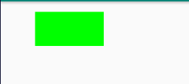

当触碰到矩形内时：

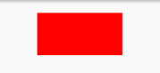

离开屏幕时，或者移动到矩形外面时，都会恢复绿色。

细节：

① onTouchEvent方法

我们在ACTION_DOWN的时候返回true，那么该自定义View就会作为触摸事件的目标View，后面的ACTION_MOVE、ACTION_UP都会交由这个View来处理。

② 重绘方法

我们使用了两个重绘方法：invalidate（）和postInvalidate（）。下面说明它们的区别：

invalidate（）：

必须在主线程中执行，否则会报错。

postInvalidate（）：

可以在任何线程中执行。因为它是利用了Handler的消息机制来通知重绘的。

不过这里onTouchEvent（）方法本来就是在主线程中执行的，所以其实用

invalidate（）更合适。这里只是为了介绍它们二者的区别，才专门使用了一下

postInvalidate（）。

##### 4.1.2包含矩形？

核心方法：

**mRect**.contains()

也是用这个contains方法，只不过传入的参数是：矩形对象，或者是4个值，对应矩形的左上角、右下角坐标。

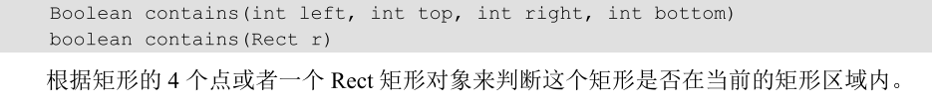

#### 4.2是否相交

##### 4.2.1静态方法

核心方法：

Rect.*intersects*(rect_1, rect_2)

使用Rect类的静态方法判断两个矩形是否相交。

注意方法名后面有s，参数是两个矩形对象，返回值是boolean类型，相交则返回true，不相交则返回false。

举例：

这个方法是在onDraw里面调用的，后面我写其他方法是也都是这样，我就省略了。毕竟绘制只能在onDraw中进行。

*/**  
 * 静态方法判断是否相交  
 *  
 \** ***@param canvas*** *\*/***private void** test1(Canvas canvas) {  
  
 Paint paint = **new** Paint();  
 *//描边* paint.setStyle(Paint.Style.***STROKE***);  
 paint.setStrokeWidth(5);  
  
 */**  
 * 静态方法判断是否相交  
 */* Rect rect_1 = **new** Rect(10, 10, 200, 200);  
 Rect rect_2 = **new** Rect(100, 10, 300, 200);  
 Rect rect_3 = **new** Rect(10, 250, 200, 300);  
 *//分别画出三个矩形* paint.setColor(Color.***RED***);  
 canvas.drawRect(rect_1, paint);  
 paint.setColor(Color.***GREEN***);  
 canvas.drawRect(rect_2, paint);  
 paint.setColor(Color.***BLUE***);  
 canvas.drawRect(rect_3, paint);  
  
 *//判断是否相交* Boolean interset1_2 = Rect.*intersects*(rect_1, rect_2);  
 Boolean interset1_3 = Rect.*intersects*(rect_1, rect_3);  
 Log.*d*(***TAG***, **"矩形1、2是否相交: "** + interset1_2);  
 Log.*d*(***TAG***, **"矩形1、3是否相交: "** + interset1_3);  
}

效果：

红色是矩形1、绿色是矩形2、蓝色是矩形3。

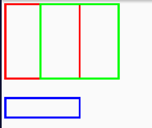

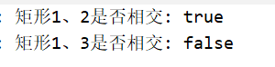

##### 4.2.2成员方法1

核心方法

**boolean** intersects(**int** left, **int** top, **int** right, **int** bottom)

代码：

*//参数是矩形2的坐标***boolean** result = rect_1.intersects(100, 10, 300, 200);

Log.*d*(***TAG***, **"result: "** + result);

效果：

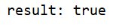

这个功能和静态方法是一模一样的，就连方法名都是完全一样的，区别就是这个方法是非静态的成员方法，只能成员调用，并且参数只能是矩形坐标。

##### 4.2.3成员方法2

核心方法：



举例：

**boolean** result_2 = rect_1.intersect(rect_3);

千万注意：

这个方法名后面是没有s的。只有这个方法是没有s的，前面4.2.1、4.2.2学的方法都是有s的。

区别：

前面4.2.1、4.2.2的方法可以看作是一类方法，因为它们的功能都是一样的。但是这个4.2.3种的方法就不一样了。

最大的区别在于：

比如A矩形.intersect（B矩形时），如果A、B矩形相交，那么它们的相交部分将会赋值给A矩形，这一点非常关键，只是前面那几个方法不具备的特点。

如果A、B矩形不相交，那么矩形A不受影响。

返回值和前面一样，都是boolean类型，如果相交就返回true，不相交则返回false。

下面我们来验证一下：

*/**  
 * 成员方法判断是否相交  
 *  
 \** ***@param canvas*** *\*/***private void** test2(Canvas canvas) {  
 Paint paint = **new** Paint();  
 *//描边* paint.setStyle(Paint.Style.***STROKE***);  
 paint.setStrokeWidth(5);  
  
 */**  
 * 静态方法判断是否相交  
 */* Rect rect_1 = **new** Rect(10, 10, 200, 200);  
 Rect rect_2 = **new** Rect(100, 10, 300, 200);  
 Rect rect_3 = **new** Rect(10, 250, 200, 300);  
 *//分别画出三个矩形* paint.setColor(Color.***RED***);  
 canvas.drawRect(rect_1, paint);  
 paint.setColor(Color.***GREEN***);  
 canvas.drawRect(rect_2, paint);  
 paint.setColor(Color.***BLUE***);  
 canvas.drawRect(rect_3, paint);  
   
 *//成员方法1，判断矩形1、2是否相交* **boolean** result_1 = rect_1.intersects(100, 10, 300, 200);  
 printResult(result_1, rect_1);  
  
 *//成员方法2，判断矩形1、3是否相交* **boolean** result_2 = rect_1.intersect(rect_3);  
 printResult(result_2, rect_2);  
  
 *//成员方法2：判断矩形1、2是否相交* **boolean** result_3 = rect_1.intersect(rect_2);  
 printResult(result_3, rect_3);  
  
 *//画出改变后的矩形1，用黑色画  
 /*  
 paint.setColor(Color.BLACK);  
 canvas.drawRect(rect_1, paint);  
 */*}

*/**  
 * 打印判断结果  
 \** ***@param result*** *\** ***@param rect*** *\*/***private void** printResult(**boolean** result, Rect rect) {  
 Log.*d*(***TAG***, **"矩形: "** + rect.toShortString()  
 + **" 是否相交："** + result);  
}

效果：

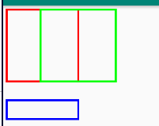

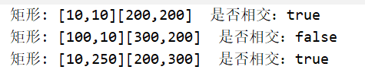

然后我们打开最下面的代码，重新画一下矩形1，看是不是变为相交部分了

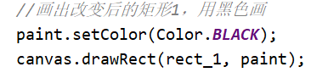

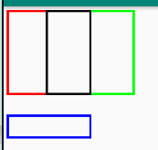

可以看到，相交部分变为了黑色，就是改变后的矩形1，说明用成员方法2判断是否相交时，确实将相交部分赋值给了方法的调用者，即矩形1。

#### 4.3合并

##### 4.3.1合并两个矩形

核心方法：



举例：

rect_1.union(rect_2);

理解：

合并后，会将得到的新矩形赋值给方法的调用者，也就是这里的矩形1。

新矩形：

无论这两个矩形是否相交，都是取它们二者中最小左上角作为新矩形的左上角，取它们二者中最大右下角作为新矩形的右下角。

如果要两个矩形中有一方为空，则将有值的一方作为新矩形。

最小左上角：

这个老师没讲，我感觉可能是x、y坐标相加和最小的，就是最小左上角，我是这么认为的，但是不一定对。

举例：

*/**  
 * 合并两个矩形  
 \** ***@param canvas*** *\*/***private void** test3(Canvas canvas) {  
 Paint paint = **new** Paint();  
 *//描边* paint.setStyle(Paint.Style.***STROKE***);  
 paint.setStrokeWidth(5);  
  
 Rect rect_1 = **new** Rect(20, 20, 100, 100);  
 Rect rect_2 = **new** Rect(130, 30, 230, 110);  
  
 *//分别画出源矩形rect_1\rect_2* paint.setColor(Color.***RED***);  
 canvas.drawRect(rect_1, paint);  
 paint.setColor(Color.***GREEN***);  
 canvas.drawRect(rect_2, paint);  
  
 *//画出union之后的结果rect_1  
 /*  
 paint.setColor(Color.BLUE);  
 rect_1.union(rect_2);  
 canvas.drawRect(rect_1, paint);  
 */*}

结果：

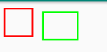

然后我们打开最下面的代码，合并后的新矩形会赋值给方法调用着，即矩形1

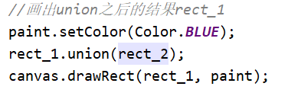

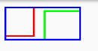

最外面的蓝色的就是新矩形。

##### 4.3.2合并矩形与某个点

核心方法：

**public void** union(**int** x, **int** y)

举例：

rect_1.union(100, 175);

直接说结论吧：

得到的新矩形会赋值给方法的调用者，也就是上面的rect_1。

关键就是这个新矩形长啥样，这是关键。

比如A矩形.union(B点)

新矩形：

（1）如果B点在A矩形边上，或者是在A矩形内部

那么新矩形就是A矩形自己，原封不动

（2）如果B矩形在A矩形外部

那么记住一点：

A矩形只能变大，不可能变小。即得到的新矩形只能在A矩形的基础上，边宽，或者边长，不可能变小。

从数值上来说。对于B（x，y），x的范围如果在A矩形的水平边内部，则x无效，可以不用管，如果x在A矩形水平边的外部，比如假设在左边，那么新矩形就应该在A矩形的基础上向左横向加长；反之，假设x在右边，那么就向右横向加长。

对于y，也是同理。

（3）如果A矩形是空的：

比如 Rect reacA = new Rect（），这样矩形reacA 就是空的，那么新矩形的左上角就是原点（0,0），右下角就是B点。

代码演示：

*/**  
 * 合并矩形和点  
 \** ***@param canvas*** *\*/***private void** test4(Canvas canvas) {  
 Paint paint = **new** Paint();  
 paint.setColor(Color.***BLUE***);  
 paint.setStyle(Paint.Style.***STROKE***);*//描边* paint.setStrokeWidth(10);  
  
 Rect rect_1 = **new** Rect(50, 50, 150, 150);  
 canvas.drawRect(rect_1, paint);  
 rect_1.union(100, 175);  
 paint.setColor(Color.***RED***);  
 *//画点* canvas.drawPoint(100, 175, paint);  
 *//画新矩形  
 //canvas.drawRect(rect_1, paint);*}

效果：

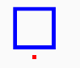

当打开最下面的代码，画新矩形时（新矩形是红色的）：

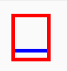

### 5、Color

Color：

这是Android系统提供的颜色类，里面定义了很多颜色的静态int常量值，我们可以直接使用。

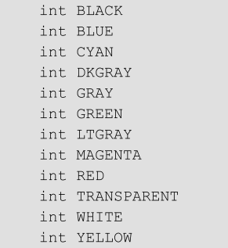

#### 5.1构造颜色

使用Color类的两个静态方法即可

* argb（）
* rgb（）

其中argb（）方法的参数分别对应A（透明图）、R（红色）、G（绿色）、B（蓝色），范围是（0~255）

而rgb（）方法就是不能设置透明度而已。

举例使用：

*/**  
 * 画圆  
 *  
 \** ***@param canvas*** *\*/***private void** drawCircle(Canvas canvas) {  
 Paint paint = **new** Paint();  
 paint.setColor(Color.*argb*(55, 255, 0, 0));  
 paint.setStyle(Paint.Style.***FILL***);  
 paint.setAntiAlias(**true**);  
  
 canvas.drawCircle(50, 50, 30, paint);  
}

该方法在onDraw中调用，效果：



#### 5.2提取颜色

Color的提取颜色方法：

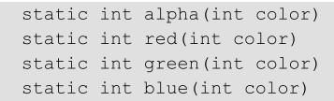

参数是颜色值。

举例：

*/**  
 * 提取颜色  
 */***private void** getColor() {  
 **int** green = Color.*green*(0xFF000F00);  
 Log.*d*(***TAG***, **"green: "** + green);  
}

效果：

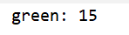

补充：

onDraw（）函数中不允许创建变量。因为重绘的时候会调用onDraw（）方法，如果在onDraw（）中创建了变量，那么该变量就会一直被创建，这样会引起频繁的程序GC（回收内存），进而引起程序卡顿。我们之前在onDraw（）中经常创建Paint，是为了代码阅读方便，但是真正使用的时候，要记得不能在onDraw中创建变量，一般是在自定义控件的构造函数中创建变量，即在初始化的时候一次性创建。

## 二、路径

### 1、概述

Path类：

我们平时画画的时候，画笔画出来的一段连续不断的曲线就是路径。

在Android中，Path类就代表路径，它代表的就是一段或多段曲线。

在Canvas中绘制路径的方法：

**public void** drawPath(Path path, Paint paint)

### 2、直线路径

*/**  
 * 画直线路径  
 *  
 \** ***@param canvas*** *\*/***private void** drawLinePath(Canvas canvas) {  
 Paint paint = **new** Paint();  
 paint.setColor(Color.***RED***); *//设置画笔颜色* paint.setStyle(Paint.Style.***STROKE***);*//填充样式改为描边* paint.setAntiAlias(**true**);  
 paint.setStrokeWidth(5);*//设置画笔宽度* Path path = **new** Path();  
  
 *//设定起始点* path.moveTo(10, 10);  
 *//从起点指向（10,100），作为第一条直线  
 //第一条直线的终点，也是第二条直线的起点* path.lineTo(10, 100);  
 *//从（10,100）指向（300,100），作为第二条直线* path.lineTo(300, 100);  
 *//闭环，连接起点和终点* path.close();  
   
 *//绘制路径* canvas.drawPath(path, paint);  
}

效果：

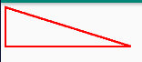

如果由描边改为实心的话：

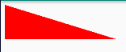

关键是弄懂Path的这几个方法：

* moveTo：设置路径起点（根起点）
* lineTo：指向某个点，形成一条直线，然后该点会变为新的起点，该方法可多次调用
* close：连接根起点和终点，形成闭环。

### 3、弧线路径

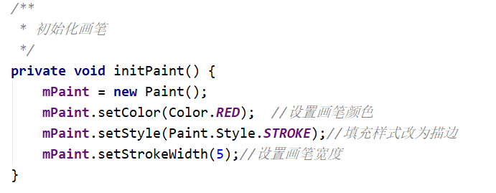

*/**  
 * 画弧线路径  
 *  
 \** ***@param canvas*** *\*/***private void** drawArcPath(Canvas canvas) {  
 Path path = **new** Path();  
 *//路径起点* path.moveTo(10, 10);  
 RectF rectF = **new** RectF(100, 10, 200, 100);  
 */**  
 * 弧线路径  
 * 参数1：矩形。  
 * 弧线是该矩形的内切椭圆的一部分  
 * 参数2：弧的起始角度。以X轴正想为0°  
 * 参数3：弧结束的角度。  
 */* path.arcTo(rectF, 0, 90);  
  
 canvas.drawPath(path, **mPaint**);  
}

效果：

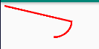

可以看到，根起点（0,0）和弧的起点连了一条直线，这是因为在默认情况下路径都是连贯的，除非以下两种情况：

① 调用Path的addXxx（）系列函数，直接添加固定形状的路径。

② 调用moveTo（），改变路径的根起点

如果我们不想让根起点和弧的起点连接，又不想调用addXxx（）系列函数的话，也可以直接在该arcTo（）方法后面加一个boolean类型的参数。

表示是否强制将弧起点作为绘制的根起点

true：是，将弧起点作为绘制的根起点。（去掉连接）

false：否。

举例：

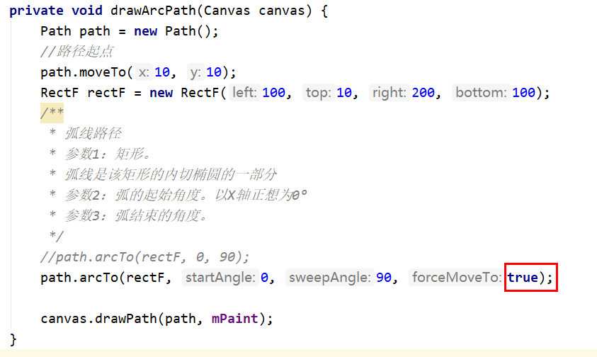

效果：

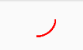

### 4、addXxx系列函数

#### 4.1介绍

作用：

前面我们讲过，路径一般是连贯的，而addXxx（）系列函数可以让我们直接往path路径中添加一些曲线，而不必考虑连贯性。

简单举例

*/**  
 * addXxx系列函数  
 *  
 \** ***@param canvas*** *\*/***private void** addXxx(Canvas canvas) {  
  
 Path path = **new** Path();  
 path.moveTo(10, 10);  
 path.lineTo(100, 50);  
 RectF rectF = **new** RectF(100, 100, 150, 150);  
 path.addArc(rectF, 0, 180);  
  
 canvas.drawPath(path, **mPaint**);  
}

画笔是描边的，效果：

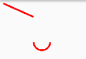

可以看到，路径不连续，丝毫不影响我们添加。

#### 4.2添加矩形路径

*/**  
 * 添加矩形路径  
 *  
 \** ***@param canvas*** *\*/***private void** addRectPath(Canvas canvas) {  
 */**  
 * 创建2条矩形路径  
 */* Path path1 = **new** Path();  
 RectF rectF1 = **new** RectF(50, 50, 240, 200);  
 */**  
 * 添加矩形路径  
 * 参数2：方向。这个参数必须给  
 * CCW：逆时针方向  
 * CW：顺时针方向  
 */* path1.addRect(rectF1, Path.Direction.***CCW***);  
  
 Path path2 = **new** Path();  
 RectF rectF2 = **new** RectF(290, 50, 480, 200);  
 path2.addRect(rectF2, Path.Direction.***CW***);  
  
 *//绘制路径* canvas.drawPath(path1, **mPaint**);  
 canvas.drawPath(path2, **mPaint**);  
  
}

效果：

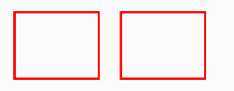

画出来的是路径最终的结果，与生成方向是没有关系的，方向只是决定了路径生成的方向。

那么方向的作用是什么呢？

后面我们会学习到文字，文字是可以根据路径来排版的，这时，文字行走的方向就是依据路径生成的方向。

#### 4.3添加圆角矩形路径

*/**  
 * 添加圆角矩形路径  
 *  
 \** ***@param canvas*** *\*/***private void** addRoundRectPath(Canvas canvas) {  
 Path path = **new** Path();  
 RectF rect1 = **new** RectF(50, 50, 240, 200);  
 */**  
 * 方式1，四个圆角都用统一的椭圆  
 * 参数2：圆角椭圆的X轴半径  
 * 参数3：圆角椭圆的Y轴半径  
 */* path.addRoundRect(rect1, 10, 15, Path.Direction.***CCW***);  
  
 RectF rect2 = **new** RectF(290, 50, 480, 200);  
 */**  
 * 方式2：四个圆角分别用不同的椭圆  
 * 必须确保有8个数值，分为4组。  
 * 每两个为1组，作为一个圆角椭圆的x、y轴半径  
 */* **float** radii[] = {10, 15, 20, 25, 30, 35, 40, 45};  
 path.addRoundRect(rect2, radii, Path.Direction.***CCW***);  
  
 *//绘制路径* canvas.drawPath(path, **mPaint**);  
}

效果：

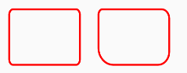

#### 4.4添加圆形路径

*/**  
 * 添加圆形路径  
 *  
 \** ***@param canvas*** *\*/***private void** addCirclePath(Canvas canvas) {  
 Path path = **new** Path();  
 path.addCircle(100, 100, 50, Path.Direction.***CCW***);  
 canvas.drawPath(path, **mPaint**);  
}

效果：

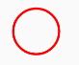

#### 4.5添加椭圆路径

*/**  
 * 添加椭圆路径  
 *  
 \** ***@param canvas*** *\*/***private void** addOvalPath(Canvas canvas) {  
 Path path = **new** Path();  
 RectF rect = **new** RectF(10, 10, 200, 100);  
 path.addOval(rect, Path.Direction.***CCW***);  
 canvas.drawPath(path, **mPaint**);  
}

效果：

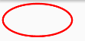

#### 4.6添加弧线路径

*/**  
 * 添加弧线路径  
 *  
 \** ***@param canvas*** *\*/***private void** addArcPath(Canvas canvas) {  
 Path path = **new** Path();  
 RectF rect = **new** RectF(10, 10, 100, 50);  
 path.addArc(rect, 0, 180);  
  
 canvas.drawPath(path, **mPaint**);  
}

效果：

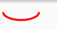

### 5、填充模式

*/**  
 * 填充模式  
 *  
 \** ***@param canvas*** *\*/***private void** setFillType(Canvas canvas) {  
 *//画笔设为实心* **mPaint**.setStyle(Paint.Style.***FILL***);  
  
 Path path = **new** Path();  
 path.addRect(100, 100, 300, 300,  
 Path.Direction.***CW***);  
 path.addCircle(300, 300, 100,  
 Path.Direction.***CW***);  
 */**  
 * 设置填充模式  
 */* path.setFillType(Path.FillType.***WINDING***);  
  
 *//绘制路径* canvas.drawPath(path, **mPaint**);  
  
}

效果：

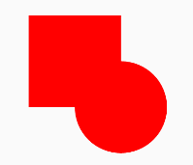

填充模式有4种，我之前测试过，跟书上的结果是一样的，就不不再一一截图了，直接用书上的。

为了方便做笔记，我将其设为3部分，其中2为相交部分，3为外面的部分

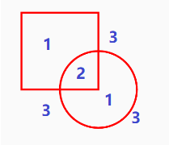

我简单小结一下，有一下四种填充模式：

① WINDING：填充1、2

② EVEN_ODD：填充1

③ INVERSE_WINDING：填充3

④ INVERSE_EVEN_ODD：填充2、3

书上的图解：

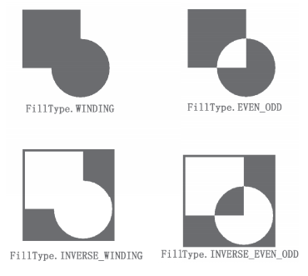

### 6、重置路径

系统提供了两个重置路径的方法：

① reset（）

会清除内存，但是不会清除FillType

② rewind（）

不会清除内存，但是会清除FillType

举例演示：

*/**  
 * 重置路径  
 \** ***@param canvas*** *\*/***private void** testReset(Canvas canvas) {  
   
 Path path = **new** Path();  
 path.setFillType(Path.FillType.***INVERSE_WINDING***);  
 *//path.rewind();  
 //path.reset();* path.addCircle(100, 100, 50, Path.Direction.***CW***);  
 **mPaint**.setStyle(Paint.Style.***STROKE***);  
 canvas.drawPath(path, **mPaint**);  
}

当不重置时，画出来的效果：

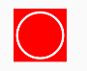

该填充模式是将图形以外的部分填充，这里看到圆里面也填充了，是以为画笔用的是描边。

当我们使用rewind（）重置时：

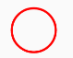

可以看到，填充模式被清除了。

当使用reset（）重置时：

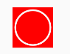

可以看到，填充模式被保留了，并没有清除。

### 7、蜘蛛网状图

#### 7.1概述

情景：

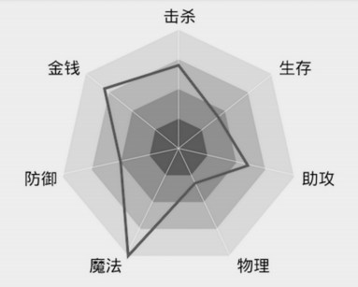

这部分我就利用Path做一个简易的蜘蛛网状图。

目标效果：

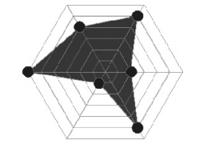

我们将其分为3部分：

（1）蜘蛛网：6个正六边形

（2）从中心到顶点的6条直线

（3）6个随机点连成的阴影区域

首先我们新建一个类，取名为SpiderView，继承View。

#### 7.2初始化

*/**  
 * 自定义View：蜘蛛网  
 */***public class** SpiderView **extends** View {  
  
 *//画第一、二部分* **private** Paint **mRadarPaint**;  
 *//画第三部分* **private** Paint **mValuePaint**;  
  
 */**  
 * 构造  
 \** ***@param context*** *\** ***@param attrs*** *\*/* **public** SpiderView(Context context, AttributeSet attrs) {  
 **super**(context, attrs);  
  
 *//初始化画笔* initPaint();  
  
 }  
  
 */**  
 * 初始化画笔  
 */* **private void** initPaint() {  
 **mRadarPaint** = **new** Paint();  
 **mRadarPaint**.setStyle(Paint.Style.***STROKE***);  
 **mRadarPaint**.setStrokeWidth(5);  
 **mRadarPaint**.setColor(Color.***GREEN***);  
  
 **mValuePaint** = **new** Paint();  
 **mValuePaint**.setColor(Color.***BLUE***);  
 **mValuePaint**.setStyle(Paint.Style.***FILL***);

**mValuePaint**.setAlpha(127);  
 }  
}

#### 7.3获得布局中心

新增成员：

**private float mRadius**;*//网格最大半径***private int mCenterX**;*//中心X***private int mCenterY**;*//中心Y*

方法：

*/**  
 * 控件大小发生变化时被调用  
 * （在布局中使用时一开始也会调用）  
 \** ***@param w*** *\** ***@param h*** *\** ***@param oldw*** *\** ***@param oldh*** *\*/*@Override  
**protected void** onSizeChanged(**int** w, **int** h, **int** oldw, **int** oldh) {  
  
 *//圆的半径，是该View的最大内切圆半径的0.9倍* **mRadius** = Math.*min*(h, w) / 2 * 0.9f;  
  
 *//当前View中心的坐标* **mCenterX** = w / 2;  
 **mCenterY** = h / 2;  
  
 *//发消息，重绘* postInvalidate();  
 **super**.onSizeChanged(w, h, oldw, oldh);  
}  
  
*/**  
 * 绘制  
 \** ***@param canvas*** *\*/*@Override  
**protected void** onDraw(Canvas canvas) {  
 **super**.onDraw(canvas);  
  
 *//绘制第一部分：蜘蛛网格* drawPolygon(canvas);  
  
 *//绘制第二部分：网格中线* drawLines(canvas);  
  
 *//绘制第三部分：数据* drawRegion(canvas);  
  
}

#### 7.4绘制第一部分

原理：

我们的思路是一个一个的去画正六边形，只要能够找到六边形每个顶点的位置（即坐标），我们就可以直接画直线路径，从而描绘出这一个六边形了，所以关键在于如何找到每一个顶点的位置呢？

原理图如下：

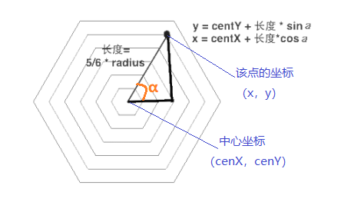

非常简单的数学公式

顶点坐标为（x，y），六边形中心坐标是（cenX，cenY），中心坐标我们是可以通过onSizeChange方法获取到的。

相邻顶点之间跨越的夹角是60°，即π/3，因为在Math的三角函数方法中，角度必须是用弧度。

代码：

新增成员：

*//6边形的数量***private int mCount** = 6;  
*//每个夹角的大小，60°，这里是用弧度，即 π/3***private float mAngle** = (**float**) (Math.***PI*** / 3);

方法：

*/**  
 * 绘制第一部分：蜘蛛网格  
 *  
 \** ***@param canvas*** *\*/***private void** drawPolygon(Canvas canvas) {  
 Path path = **new** Path();  
 *//相邻蛛丝的间距* **float** r = **mRadius** / **mCount**;  
 *//依次画出每个正六边形* **for** (**int** i = 1; i <= **mCount**; i++) {  
 *//当前六边形的半径* **float** currR = r * i;  
 *//重置路径。  
 //因为没有对应的add六边形路径的方法，所以我们只能  
 //每画一个六边形就重置一下路径，去画下一个六边形  
 //否则路径默认连续，会造成干扰* path.reset();  
  
 *//依次找到当前6边形的6个顶点，连线* **for** (**int** j = 0; j < 6; j++) {  
 **if** (j == 0) {  
 *//第一个作为该条路径的起点  
 //把正右边的顶点作为起点* path.moveTo(**mCenterX** + currR, **mCenterY**);  
 } **else** {  
 *//其他点  
 //根据半径计算出改点的坐标  
 //注意Math的三角函数方法参数是弧度制的* **float** x = (**float**) (**mCenterX** + currR * Math.*cos*(**mAngle** * j));  
 *//注意这里y是减。因为Y轴的正方向是向下的  
 //所以当点在x轴上方的时候，y轴坐标是变小的，所以是减* **float** y = (**float**) (**mCenterY** - currR * Math.*sin*(**mAngle** * j));  
 path.lineTo(x, y);  
 }  
 }  
 *//闭合，连接路径的起点和终点* path.close();  
 *//绘制该条* canvas.drawPath(path, **mRadarPaint**);  
  
 }  
}

效果：

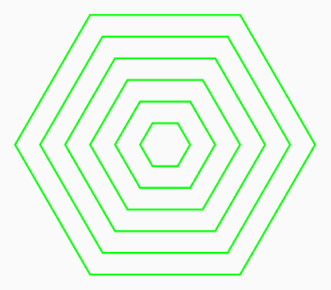

#### 7.5绘制第二部分

*/**  
 * 绘制第二部分：网格中线  
 *  
 \** ***@param canvas*** *\*/***private void** drawLines(Canvas canvas) {  
 Path path = **new** Path();  
  
 *//逐个画出每条中线* **for** (**int** i = 0; i < 6; i++) {  
 *//重置路径* path.reset();  
 *//路径起点* path.moveTo(**mCenterX**, **mCenterY**);  
 *//顶点坐标* **float** x = (**float**) (**mCenterX** + **mRadius** * Math.*cos*(**mAngle** * i));  
 **float** y = (**float**) (**mCenterY -** **mRadius** * Math.*sin*(**mAngle** * i));  
 path.lineTo(x, y);  
 canvas.drawPath(path, **mRadarPaint**);  
 }  
}

效果：

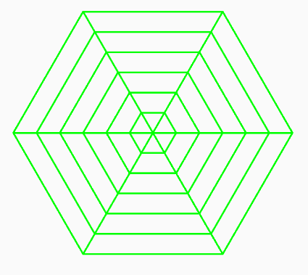

#### 7.6绘制第三部分

新增成员：

*//数据***private int**[] **mData** = {2, 5, 4, 6, 1, 5};  
*//数据中的最大值***private int mMax** = 6;

方法：

*/**  
 * 绘制第三部分：数据  
 *  
 \** ***@param canvas*** *\*/***private void** drawRegion(Canvas canvas) {  
 Path path = **new** Path();  
 *//逐一画出6个顶点，并连线成路径* **for** (**int** i = 0; i < 6; i++) {  
 *//当前点到中心的距离* **float** currR = **mData**[i] * **mRadius** / **mMax**;  
 *//当前点的坐标* **float** x = (**float**) (**mCenterX** + currR * Math.*cos*(**mAngle** * i));  
 **float** y = (**float**) (**mCenterY** - currR * Math.*sin*(**mAngle** * i));  
 **if** (i == 0) {  
 *//第一个点作为起点* path.moveTo(x, y);  
 } **else** {  
 *//其他点* path.lineTo(x, y);  
 }  
  
 *//绘制小圆点* canvas.drawCircle(x, y, 10, **mValuePaint**);  
 }  
 *//闭环* path.close();  
 *//绘制路径，画笔用实心，带点透明度* canvas.drawPath(path, **mValuePaint**);  
}

效果：

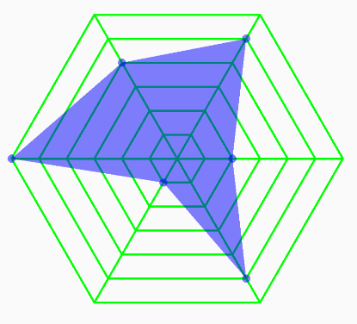

#### 7.7完整代码

*/**  
 * 自定义View：蜘蛛网  
 */***public class** SpiderView **extends** View {  
  
 *//画第一、二部分* **private** Paint **mRadarPaint**;  
 *//画第三部分* **private** Paint **mValuePaint**;  
  
 **private float mRadius**;*//网格最大半径* **private int mCenterX**;*//中心X* **private int mCenterY**;*//中心Y  
  
 //6边形的数量* **private int mCount** = 6;  
  
 *//每个夹角的大小，60°，这里是用弧度，即 π/3* **private float mAngle** = (**float**) (Math.***PI*** / 3);  
  
 *//数据* **private int**[] **mData** = {2, 5, 4, 6, 1, 5};  
 *//数据中的最大值* **private int mMax** = 6;  
  
  
 */**  
 * 构造  
 *  
 \** ***@param context*** *\** ***@param attrs*** *\*/* **public** SpiderView(Context context, AttributeSet attrs) {  
 **super**(context, attrs);  
  
 *//初始化画笔* initPaint();  
  
 }  
  
 */**  
 * 初始化画笔  
 */* **private void** initPaint() {  
 **mRadarPaint** = **new** Paint();  
 **mRadarPaint**.setStyle(Paint.Style.***STROKE***);  
 **mRadarPaint**.setStrokeWidth(5);  
 **mRadarPaint**.setColor(Color.***GREEN***);  
  
 **mValuePaint** = **new** Paint();  
 **mValuePaint**.setColor(Color.***BLUE***);  
 **mValuePaint**.setStyle(Paint.Style.***FILL_AND_STROKE***);  
 **mValuePaint**.setAlpha(127);  
 }  
  
  
 */**  
 * 控件大小发生变化时被调用  
 * （在布局中使用时一开始也会调用）  
 *  
 \** ***@param w*** *\** ***@param h*** *\** ***@param oldw*** *\** ***@param oldh*** *\*/* @Override  
 **protected void** onSizeChanged(**int** w, **int** h, **int** oldw, **int** oldh) {  
  
 *//圆的半径，是该View的最大内切圆半径的0.9倍* **mRadius** = Math.*min*(h, w) / 2 * 0.9f;  
  
 *//当前View中心的坐标* **mCenterX** = w / 2;  
 **mCenterY** = h / 2;  
  
 *//发消息，重绘* postInvalidate();  
 **super**.onSizeChanged(w, h, oldw, oldh);  
 }  
  
  
 */**  
 * 绘制  
 *  
 \** ***@param canvas*** *\*/* @Override  
 **protected void** onDraw(Canvas canvas) {  
 **super**.onDraw(canvas);  
  
 *//绘制第一部分：蜘蛛网格* drawPolygon(canvas);  
  
 *//绘制第二部分：网格中线* drawLines(canvas);  
  
 *//绘制第三部分：数据* drawRegion(canvas);  
  
 }  
  
  
 */**  
 * 绘制第一部分：蜘蛛网格  
 *  
 \** ***@param canvas*** *\*/* **private void** drawPolygon(Canvas canvas) {  
 Path path = **new** Path();  
 *//相邻蛛丝的间距* **float** r = **mRadius** / **mCount**;  
 *//依次画出每个正六边形* **for** (**int** i = 1; i <= **mCount**; i++) {  
 *//当前六边形的半径* **float** currR = r * i;  
 *//重置路径。  
 //因为没有对应的add六边形路径的方法，所以我们只能  
 //每画一个六边形就重置一下路径，去画下一个六边形  
 //否则路径默认连续，会造成干扰* path.reset();  
  
 *//依次找到当前6边形的6个顶点，连线* **for** (**int** j = 0; j < 6; j++) {  
 **if** (j == 0) {  
 *//第一个作为该条路径的起点  
 //把正右边的顶点作为起点* path.moveTo(**mCenterX** + currR, **mCenterY**);  
 } **else** {  
 *//其他点  
 //根据半径计算出改点的坐标  
 //注意Math的三角函数方法参数是弧度制的* **float** x = (**float**) (**mCenterX** + currR * Math.*cos*(**mAngle** * j));  
 *//注意这里y是减。因为Y轴的正方向是向下的  
 //所以当点在x轴上方的时候，y轴坐标是变小的，所以是减* **float** y = (**float**) (**mCenterY** - currR * Math.*sin*(**mAngle** * j));  
 path.lineTo(x, y);  
 }  
 }  
 *//闭合，连接路径的起点和终点* path.close();  
 *//绘制该条* canvas.drawPath(path, **mRadarPaint**);  
  
 }  
 }  
  
  
 */**  
 * 绘制第二部分：网格中线  
 *  
 \** ***@param canvas*** *\*/* **private void** drawLines(Canvas canvas) {  
 Path path = **new** Path();  
  
 *//逐个画出每条中线* **for** (**int** i = 0; i < 6; i++) {  
 *//重置路径* path.reset();  
 *//路径起点* path.moveTo(**mCenterX**, **mCenterY**);  
 *//顶点坐标* **float** x = (**float**) (**mCenterX** + **mRadius** * Math.*cos*(**mAngle** * i));  
 **float** y = (**float**) (**mCenterY** - **mRadius** * Math.*sin*(**mAngle** * i));  
 path.lineTo(x, y);  
 canvas.drawPath(path, **mRadarPaint**);  
 }  
 }  
  
  
 */**  
 * 绘制第三部分：数据  
 *  
 \** ***@param canvas*** *\*/* **private void** drawRegion(Canvas canvas) {  
 Path path = **new** Path();  
 *//逐一画出6个顶点，并连线成路径* **for** (**int** i = 0; i < 6; i++) {  
 *//当前点到中心的距离* **float** currR = **mData**[i] * **mRadius** / **mMax**;  
 *//当前点的坐标* **float** x = (**float**) (**mCenterX** + currR * Math.*cos*(**mAngle** * i));  
 **float** y = (**float**) (**mCenterY** - currR * Math.*sin*(**mAngle** * i));  
 **if** (i == 0) {  
 *//第一个点作为起点* path.moveTo(x, y);  
 } **else** {  
 *//其他点* path.lineTo(x, y);  
 }  
  
 *//绘制小圆点* canvas.drawCircle(x, y, 10, **mValuePaint**);  
 }  
 *//闭环* path.close();  
 *//绘制路径，画笔用实心，带点透明度* canvas.drawPath(path, **mValuePaint**);  
 }  
}

## 三、文字

### 1、画笔设置

#### 1.1方法汇总

Paint与文字相关的设置方法如下：

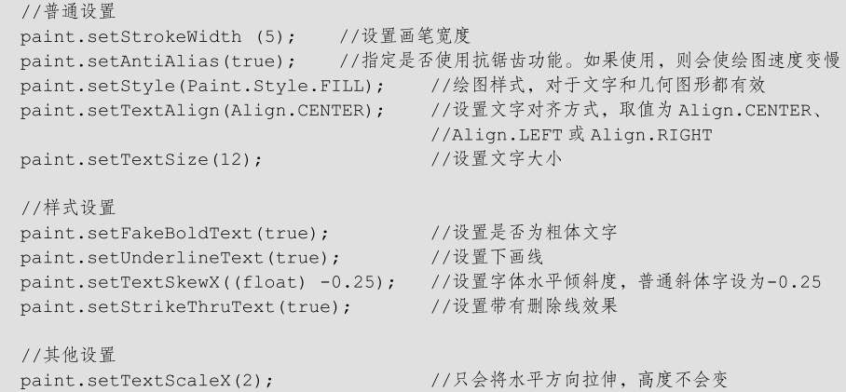

我们逐个来看各个函数的用法

#### 1.2 Style区别

我们说过，Style对于画文字也是生效的，下面就来简单看一下不同Style画文字的区别。

代码：

*/**  
 * Style的区别  
 \** ***@param canvas*** *\*/***private void** testStyle(Canvas canvas) {  
 Paint paint = **new** Paint();  
 paint.setColor(Color.***RED***);  
  
 paint.setStrokeWidth(2);*//画笔宽度* paint.setAntiAlias(**true**);*//抗锯齿* paint.setTextSize(80);*//文字大小* String text = **"床前明月光"**;  
  
 *//描边* paint.setStyle(Paint.Style.***STROKE***);  
 canvas.drawText(text, 20, 100, paint);  
  
 paint.setStyle(Paint.Style.***FILL***);  
 canvas.drawText(text, 20, 200, paint);  
  
 paint.setStyle(Paint.Style.***FILL_AND_STROKE***);  
 canvas.drawText(text, 20, 300, paint);  
}

效果：

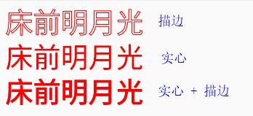

#### 1.3对齐方式

*/**  
 * 对齐方式  
 \** ***@param canvas*** *\*/***private void** testAlign(Canvas canvas) {  
 Paint paint = **new** Paint();  
 paint.setColor(Color.***RED***);  
 paint.setStrokeWidth(2);  
 paint.setStyle(Paint.Style.***STROKE***);  
 paint.setTextSize(80);  
 paint.setAntiAlias(**true**);  
  
 String text = **"床前明月光"**;  
  
 *//左对齐* paint.setTextAlign(Paint.Align.***LEFT***);  
 canvas.drawText(text, 400, 100, paint);  
  
 *//居中对齐* paint.setTextAlign(Paint.Align.***CENTER***);  
 canvas.drawText(text, 400, 200, paint);  
  
 *//右对齐* paint.setTextAlign(Paint.Align.***RIGHT***);  
 canvas.drawText(text, 400, 300, paint);  
  
}

效果：

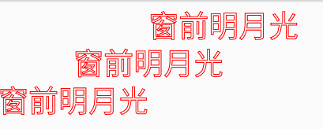

书上的解释：

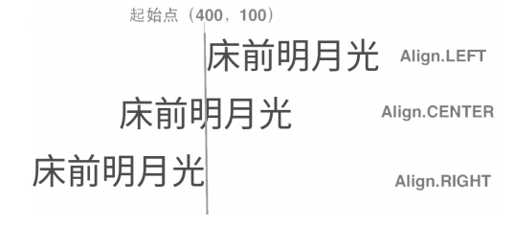

#### 1.4字体样式

##### 1.4.1常规设置

代码：

*/**  
 * 常规设置  
 \** ***@param canvas*** *\*/***private void** testNormalStyle(Canvas canvas) {  
 Paint paint = **new** Paint();  
 paint.setColor(Color.***RED***);  
 paint.setTextSize(80);  
 paint.setStyle(Paint.Style.***FILL***);  
  
 String text = **"床前明月光"**;  
  
 *//普通画法* canvas.drawText(text, 20, 100, paint);  
  
 *//常规设置后* paint.setFakeBoldText(**true**);*//加粗* paint.setUnderlineText(**true**);*//下划线* paint.setStrikeThruText(**true**);*//中间的删除线* canvas.drawText(text, 20, 200, paint);  
  
}

效果：

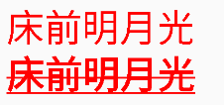

##### 1.4.2倾斜度设置

核心方法：

paint.setTextSkewX(0.25f)

代码：

*/**  
 * 字体倾斜度设置  
 \** ***@param canvas*** *\*/***private void** testSkewX(Canvas canvas) {  
 Paint paint=**new** Paint();  
 paint.setColor(Color.***RED***);  
 paint.setStyle(Paint.Style.***FILL***);  
 paint.setAntiAlias(**true**);  
 paint.setTextSize(80);  
  
 String text = **"床前明月光"**;  
  
 *//正常样式* canvas.drawText(text, 20,100, paint);  
  
 *//向右倾斜* paint.setTextSkewX(-0.25f);  
 canvas.drawText(text, 20,200, paint);  
  
 *//向左倾斜* paint.setTextSkewX(0.25f);  
 canvas.drawText(text, 20,300, paint);  
}

效果：

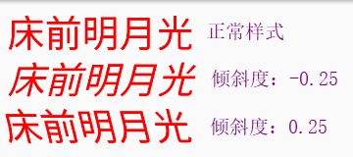

#### 1.5水平拉伸

核心方法：

paint.setTextScaleX(2f);

代码：

*/**  
 * 水平拉伸  
 \** ***@param canvas*** *\*/***private void** testScaleX(Canvas canvas) {  
 Paint paint=**new** Paint();  
 paint.setColor(Color.***RED***);  
 paint.setStyle(Paint.Style.***FILL***);  
 paint.setAntiAlias(**true**);  
 paint.setTextSize(80);  
  
 String text = **"床前明月光"**;  
  
 *//正常样式* canvas.drawText(text, 20, 100, paint);  
  
 *//拉伸2倍* paint.setTextScaleX(2f);  
 canvas.drawText(text, 20, 200, paint);  
}

效果：

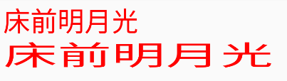

可以看到，水平拉伸后一个字的水平宽度是之前的2倍。

我看了一下，只有水平拉伸，没有竖直拉伸的方法。

### 2、绘制文本

#### 2.1常规绘制

常规绘制就是调用Canvas的drawText（）方法

##### 2.1.1画全部

*/**  
 * 常规方式绘制  
 \** ***@param canvas*** *\*/***private void** normal(Canvas canvas) {  
 Paint paint = **new** Paint();  
 paint.setColor(Color.***RED***);  
 paint.setAntiAlias(**true**);  
 paint.setTextSize(80);  
  
 String text = **"床前明月光"**;  
 *//起始点坐标（参数2，参数3）  
 //起始点：文字的左下角* canvas.drawText(text, 20, 100, paint);  
  
 *//绘制起始点* canvas.drawCircle(20, 100, 10, paint);  
}

效果：

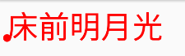

可以看到，整句话全部都绘制了出来。

##### 2.1.2画部分

只画部分文字

代码：

*/**  
 * 常规方式绘制2  
 \** ***@param canvas*** *\*/***private void** normal_2(Canvas canvas) {  
 Paint paint = **new** Paint();  
 paint.setColor(Color.***RED***);  
 paint.setAntiAlias(**true**);  
 paint.setTextSize(80);  
  
 String text = **"床前明月光"**;  
  
 */**  
 * 参数2：起始字符索引  
 * 参数3：结束字符索引  
 * 起始点坐标：（参数4，参数5）  
 * 绘制的字符索引范围：[参数2，参数3)  
 */* canvas.drawText(text, 2, 4, 20, 100, paint);  
}

效果：

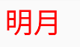

可以看到，只绘制了其中的2个字。

#### 2.2逐字绘制

代码：

*/**  
 * 逐字绘制  
 *  
 \** ***@param canvas*** *\*/***private void** drawPosText(Canvas canvas) {  
 Paint paint = **new** Paint();  
 paint.setColor(Color.***RED***);  
 paint.setTextSize(80);  
 paint.setAntiAlias(**true**);  
 paint.setStyle(Paint.Style.***FILL***);  
  
 **float**[] pos = **new float**[]{  
 80, 100,  
 80, 200,  
 80, 300,  
 80, 400};  
 canvas.drawPosText(**"床前明月"**, pos, paint);  
}

效果：

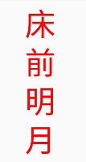

#### 2.3沿路径绘制

代码：

*/**  
 * 沿路径绘制  
 *  
 \** ***@param canvas*** *\*/***private void** drawOnPath(Canvas canvas) {  
 Paint paint = **new** Paint();  
 paint.setColor(Color.***RED***);  
 paint.setAntiAlias(**true**);  
 paint.setStrokeWidth(2);  
 paint.setTextSize(45);  
 paint.setStyle(Paint.Style.***STROKE***);  
  
 *//先创建两个相同的圆形路径，并先画出两个路径原图  
 //逆向圆：逆时针* Path circlePath = **new** Path();  
 circlePath.addCircle(220, 300, 150, Path.Direction.***CCW***);  
 canvas.drawPath(circlePath, paint);*//绘制出路径原形  
  
 //正向圆：顺时针* Path circlePath2 = **new** Path();  
 circlePath2.addCircle(600, 300, 150, Path.Direction.***CCW***);  
 canvas.drawPath(circlePath2, paint);*//绘制出路径原形* String text = **"床前明月光,疑是地上霜"**;  
 paint.setColor(Color.***GREEN***);  
 paint.setStyle(Paint.Style.***FILL***);  
 */**  
 * 参数3：文字起点与路径起点的偏移量（沿路径）  
 * 参数4：文字偏离路径中心的偏移量  
 */* canvas.drawTextOnPath(text, circlePath, 0, 0, paint);  
 canvas.drawTextOnPath(text, circlePath2, 0, 50, paint);  
}

效果：

关键是理解参数3和参数4

首先我们将参数3都设为0，即都不偏移。值修改参数4，控制变量

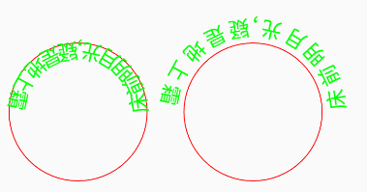

可以看到，第二个与路径中心偏移了一定的距离

然后我们让参数4都为0，设置参数3为50

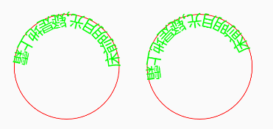

可以看到，第二个沿路径方向偏移了一定的距离。

### 3、设置字体

#### 3.1系统字体

##### 3.1.1直接指定

代码：

*/**  
 * 系统字体_1  
 *  
 \** ***@param canvas*** *\*/***private void** useSystemFont_1(Canvas canvas) {  
 Paint paint = **new** Paint();  
 paint.setColor(Color.***RED***);  
 paint.setAntiAlias(**true**);  
 paint.setTextSize(80);  
  
 String text = **"床前明月光"**;  
   
 */**  
 * 该类中自带3种字体  
 * 1.SANS_SERIF  
 * 2.MONOSPACE  
 * 3.SERIF  
 */* paint.setTypeface(Typeface.***SANS_SERIF***);  
 canvas.drawText(text, 20, 100, paint);  
  
}

效果：

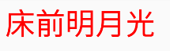

Tips：

这三种字体是Andoird自带的字体，但是对中文的支持都不是很好，我们一般也不会用这三种字体，用这三种字体写中文时，是看不到任何差别的。

##### 3.1.2根据字体样式

核心方法：

defaultFromStyle（）

代码：

*/**  
 * 系统字体  
 \** ***@param canvas*** *\*/***private void** useSystemFont_2(Canvas canvas) {  
 Paint paint = **new** Paint();  
 paint.setColor(Color.***RED***);  
 paint.setAntiAlias(**true**);  
 paint.setTextSize(80);  
  
 String text = **"床前明月光"**;  
  
 *//创建 + 设置字体  
 /**  
 * defaultFromStyle()  
 * 该方法会根据字体的样式获取对应的默认字体  
 * 参数值有以下几个  
 * 1.NORMAL:正常字体  
 * 2.BOLD：粗体  
 * 3.ITALIC：斜体  
 * 4.BOLD_ITALIC：粗斜体  
 */* Typeface typeface = Typeface  
 .*defaultFromStyle*(Typeface.***BOLD_ITALIC***);  
 paint.setTypeface(typeface);  
  
 *//绘制* canvas.drawText(text, 20, 100, paint);  
}

效果：

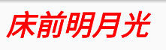

如果系统默认的字体是宋体，那么defaultFromStyle(Typeface.BOLD_ITALIC)方法获取的就是粗斜体的宋体样式。

##### 3.1.3根据名字

核心方法：

**public static** Typeface create(String familyName, @Style **int** style)

该函数直接通过指定字体名来加载系统中自带的字体样式。如果字体样式不存在，则会用系统样式替代并返回。

代码：

*/**  
 * 根据字体名字加载系统字体  
 \** ***@param canvas*** *\*/***private void** useSystemFont_3(Canvas canvas) {  
 Paint paint = **new** Paint();  
 paint.setColor(Color.***RED***);  
 paint.setAntiAlias(**true**);  
 paint.setTextSize(80);  
  
 String text = **"床前明月光"**;  
  
 String familyName = **"宋体"**;  
 Typeface typeface = Typeface.*create*(  
 familyName, Typeface.***NORMAL***);  
 paint.setTypeface(typeface);  
  
 canvas.drawText(text, 20, 100, paint);  
  
}

效果：

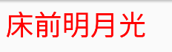

#### 3.2自定义字体

一般而言，我们不会指定系统自带的字体，因为除了Android自带的三种字体样式以外，其他字体样式不一定在每款手机上都有预装。

所以我们一般会选择加载自定义的字体文件来绘制文字，这样才不至于在每款手机上的表现不一样。

方法：

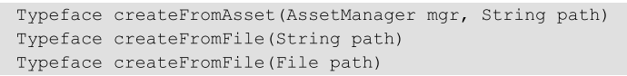

可以看到，既可以从assets文件夹中获取字体，也可以从自定文件路径中获取字体样式。

这里我们只学习第1种，即中assets文件夹中获取字体样式。

准备字体文件：

首先在src/main/目录下创建一个目录，取名为assets，注意，s一定不能漏，另外目录不要搞错了，一定是在main根目录下创建的。

然后在assets目录下创建一个fonts目录，将字体文件放进去。

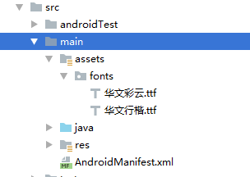

代码：

*/**  
 * 使用自定义字体  
 \** ***@param canvas*** *\*/***private void** useCustomFont(Canvas canvas) {  
 Paint paint = **new** Paint();  
 paint.setColor(Color.***RED***);  
 paint.setAntiAlias(**true**);  
 paint.setTextSize(80);  
  
 String text = **"床前明月光"**;  
  
 *//根据字体文件创建字体样式* AssetManager manager = **mContext**.getAssets();  
 Typeface typeface_1 = Typeface.*createFromAsset*(  
 manager, **"fonts/华文彩云.ttf"**);  
 Typeface typeface_2 = Typeface.*createFromAsset*(  
 manager, **"fonts/华文行楷.ttf"**);  
  
 *//华文彩云* paint.setTypeface(typeface_1);  
 canvas.drawText(text, 20, 100, paint);  
  
 *//华文行楷* paint.setTypeface(typeface_2);  
 canvas.drawText(text, 20, 200, paint);  
  
}

效果：

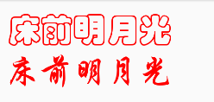

## 四、Region

### 1、构造Region

Region：

译为“区域”。区域是一块任意形状的封闭图形。

#### 1.1直接构造

构造方法：

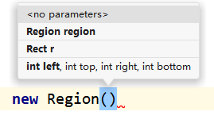

可以看到，一共有4种构造

① 无参构造

② 参数是一个Region对象

③ 参数是一个int类型的矩形对象Rect

④ 同3，只不过换成了矩形的左上角和右下角的坐标

直接构造Region的话，一般就用第3、4这两个构造即可。只不过注意矩形是int类型的，不是float类型的。

举例演示：

createDemo1（）方法是在onDraw（）中调用的，我就直接展示了。

*/**  
 * 直接构造  
 \** ***@param canvas*** *\*/***private void** createDemo1(Canvas canvas) {  
 Paint paint = **new** Paint();  
 paint.setStyle(Paint.Style.***FILL***);  
 paint.setColor(Color.***RED***);  
  
 Rect rect = **new** Rect(50, 50, 200, 100);  
 Region region = **new** Region(rect);  
 *//自定义方法：绘制Region* drawRegion(canvas, region, paint);  
}  
  
*/**  
 * 绘制Region  
 \** ***@param canvas*** *\** ***@param region*** *\** ***@param paint*** *\*/***private void** drawRegion(Canvas canvas, Region region, Paint paint) {  
 */**  
 * Region的迭代器  
 * 我的理解，就是把参数Region这块区域切割成很微小  
 * 的一条一条的矩形，封装道迭代器中  
 * 然后从迭代器中逐个将矩形取出，逐个绘制矩形，微积分的感觉  
 * 所有的矩形合并起来，大致就构成了Region这块区域的样子  
 */* RegionIterator iterator = **new** RegionIterator(region);  
 Rect rect = **new** Rect();  
  
 **while** (iterator.next(rect)) {  
 canvas.drawRect(rect, paint);  
 }  
}

效果：

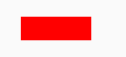

可以看到，效果和直接绘制一个矩形是一模一样的。

drawRegion（）方法：

这个绘制Region的方法是我们自定义的，因为Canvas并没有提供针对Region的绘制方法，这也说明Region的本意就不是用来绘图的。

这个方法我们暂时只需要知道它是能够将Region这个块区域绘制出来的就行了，至于原理，后面会介绍。

不过其实也跟我理解的差不多，就是有点类似微积分的感觉，Region的迭代器可以将传入的Region“切割”成非常微小的一个个小矩形，然后从迭代器中逐个取出这些小矩形，进行绘制，这样最终所有矩形合在一起，就构成了Region的样子。

#### 1.2间接构造

间接构造主要是利用Region的无参构造 + set函数相结合来实现的。

##### 1.2.1概述

Region的set系列函数：

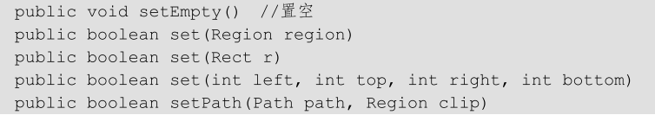

注意：

无论之前Region里面是否有值，一旦调用set系列函数，Region原来的区域值就会被set参数中的区域值给替换掉。

上面的前几个set方法和之前的带参构造的原理差不多，就是传一个Region或者int类型的矩形进去，就不再多说。只需要注意一下下面两个方法：

setEmpty（）：置空。相当于将Region变为无参构造的结果。

setPath（）：根据路径区域与某区域的交集构造出的新区域。参数2的Region就是用来和路径取交集的，要注意参数2的Region和方法的调用者不是同一个Region，它们取完交集的结果就会赋值给set方法的调用者Region。

下面我们来详细学习一下setPath（）方法。

因为Path路径可以有各种路径，这样就不像Region的直接构造中那样局限了，在直接构造中，我们直接创建矩形区域的Region，而用setPath，我们就能创建出各种不同形状的Region。

##### 1.2.2举例

代码：

至于绘制Region的方法drawRegion我就不再展示了，因为用的就是前面直接构造中的方法，一模一样。后面也这样，不再展示了。

*/**  
 * 间接构造  
 *  
 \** ***@param canvas*** *\*/***private void** createDemo2(Canvas canvas) {  
 Paint paint = **new** Paint();  
 paint.setStyle(Paint.Style.***FILL***);  
 paint.setColor(Color.***RED***);  
  
 *//准备一个椭圆路径* RectF rectF = **new** RectF(50, 50, 200, 500);  
 Path ovalPath = **new** Path();  
 ovalPath.addOval(rectF, Path.Direction.***CCW***);  
  
 Rect rect = **new** Rect(50, 50, 200, 200);  
 Region region = **new** Region();  
 */**  
 * 设置Region：取椭圆与矩形Region的交集  
 * 注意setPath（）方法的调用者Region和  
 * 参数2的Region不是同一个Region，  
 * 参数2的Region是用于取交集的  
 */* region.setPath(ovalPath, **new** Region(rect));  
  
 *//绘制Region* drawRegion(canvas, region, paint);

效果：

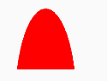

原理图：

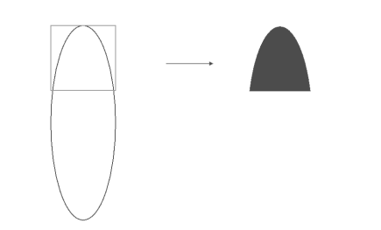

### 2、枚举区域

这部分我们就来学习一下之前的drawRegion（）方法是如何将Region给绘制出来的。这都得益于一个类：RegionIterator。

RegionIterator：

区域迭代器。它可以把一块区域细分为很微小的矩形，并逐个取出来。

关键就是两个方法：

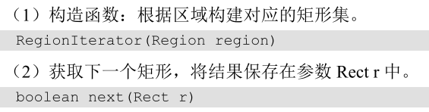

比如我们这次来绘制一块椭圆形状的Region，并且将画笔设为描边，将会看得更清楚。

代码：

*/**  
 * 绘制椭圆区域的Region  
 \** ***@param canvas*** *\*/***private void** drawOvalRegion(Canvas canvas) {  
 Paint paint = **new** Paint();  
 *//设为描边，能更好的看出Region迭代器的原理* paint.setStyle(Paint.Style.***STROKE***);  
 paint.setStrokeWidth(2);  
 paint.setColor(Color.***RED***);  
  
 *//准备一个椭圆路径* RectF rectF = **new** RectF(50, 50, 200, 500);  
 Path ovalPath = **new** Path();  
 ovalPath.addOval(rectF, Path.Direction.***CCW***);  
  
 *//准备一个比椭圆路径更大的矩形，这样交集就是椭圆路径了* Rect rect = **new** Rect(50, 50, 200, 500);  
 Region region = **new** Region();  
 *//设置区域* region.setPath(ovalPath, **new** Region(rect));  
 *//绘制Region* drawRegion(canvas, region, paint);  
}

*/**  
 * 绘制Region  
 *  
 \** ***@param canvas*** *\** ***@param region*** *\** ***@param paint*** *\*/***private void** drawRegion(Canvas canvas, Region region, Paint paint) {  
 */**  
 * Region的迭代器  
 * 我的理解，就是把参数Region这块区域切割成很微小  
 * 的一条一条的矩形，封装道迭代器中  
 * 然后从迭代器中逐个将矩形取出，逐个绘制矩形  
 * 所有的矩形合并起来，大致就构成了Region这块区域的样子  
 */* RegionIterator iterator = **new** RegionIterator(region);  
 Rect rect = **new** Rect();  
  
 **while** (iterator.next(rect)) {  
 canvas.drawRect(rect, paint);  
 }  
}

效果：

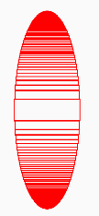

### 3、区域相交

前面说过，Region本意不是用来画图的，所以Region最重要的功能是在区域的相交操作中。

#### 3.1 union函数

核心方法：

**boolean** union(Rect r)

作用：

会将传入的参数中的矩形与方法调用者Region的区域合并，并将结果赋值给方法调用者Region。

举例演示：

*/**  
 * 取并集  
 *  
 \** ***@param canvas*** *\*/***private void** testUnion(Canvas canvas) {  
 Paint paint = **new** Paint();  
 paint.setStyle(Paint.Style.***FILL***);  
 paint.setColor(Color.***RED***);  
  
 Region region = **new** Region(20, 20, 200, 100);  
 region.union(**new** Rect(20, 20, 50, 200));  
 drawRegion(canvas, region, paint);  
}

效果：

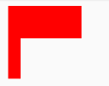

#### 3.2区域操作1

##### 3.2.1概述

前面的union函数可以实现区域Region与某个指定的矩形取并集，但是这个方法有以下两个局限性：

① 参数只能是矩形对象

② 只能取并集

因此我们Region还提供了更为灵活的op（）方法，它的功能更加强大，可以完全取代union函数。

这部分，我们先来学习op（）方法的第一种应用。

方法介绍：

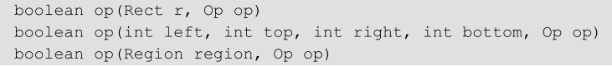

作用：

假设当前Region叫区域A，参数Region叫区域B。

可以看到，op方法的参数可以是矩形，也可以是Region，另外还有一个Op对象是用于指定操作类型的。

该方法表示区域A与参数矩形，或者是区域B进行相交操作，然后根据Op参数决定结果是那块区域，最终将结果区域赋值给区域A。

如果计算成功，则返回true，否则返回false。

op参数值：

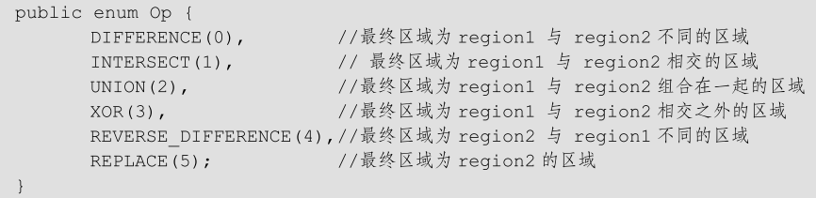

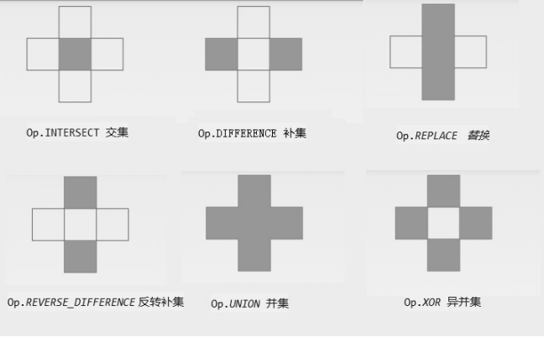

##### 3.2.2举例

需求：

我们先来画两个相交的矩形，将它们的相交部分画成实心。

思路：

首先画矩形的时候用描边，然后获取相交部分用的是Region来取相交部分，然后画成实心的时候，也就是将这个Region画出来，用实心画笔。

代码：

*/**  
 * 区域操作1  
 *  
 \** ***@param canvas*** *\*/***private void** testOp1(Canvas canvas) {  
 Paint paint = **new** Paint();  
 paint.setAntiAlias(**true**);  
 paint.setStyle(Paint.Style.***STROKE***);  
 paint.setStrokeWidth(3);  
 paint.setColor(Color.***RED***);  
  
 Rect rect1 = **new** Rect(100, 150, 400, 250);  
 Rect rect2 = **new** Rect(200, 50, 300, 350);  
  
 *//先用描边画出这两个矩形* canvas.drawRect(rect1, paint);  
 canvas.drawRect(rect2, paint);  
  
 *//获取矩形的交集区域* Region region1 = **new** Region(rect1);  
 Region region2 = **new** Region(rect2);  
 */**  
 * Op的值  
 * INTERSECT:交集  
 * DIFFERENCE:补集  
 * REPLACE:替换  
 * REVERSE_DIFFERENCE:反转补集  
 * UNION:并集  
 * XOR：异并集  
 */* region1.op(region2, Region.Op.***XOR***);  
  
 *//画笔设为实心，绘制交集区域* paint.setStyle(Paint.Style.***FILL***);  
 paint.setColor(Color.***YELLOW***);  
 drawRegion(canvas, region1, paint);  
}

效果：

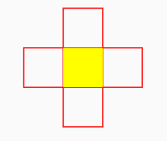

至于op的其他取值效果，已经在概述里面介绍了，这里就不再重复了。

#### 3.3区域操作2

这里也是用op方法，只不过参数上由一个区域，变成了两个区域。

核心方法：



作用：

对参数中的2个区域进行操作，这两个区域可以是（一个区域，一个矩形），也可以是（两个区域），并将它们操作的结果赋值给方法调用者区域Region。

同样，操作成功时返回true，操作失败则返回false。

举例使用：

*/**  
 * 区域操作2  
 \** ***@param canvas*** *\*/***private void** testOp2(Canvas canvas) {  
 Paint paint = **new** Paint();  
 paint.setAntiAlias(**true**);  
 paint.setStyle(Paint.Style.***STROKE***);  
 paint.setStrokeWidth(3);  
 paint.setColor(Color.***RED***);  
  
 Rect rect1 = **new** Rect(100, 150, 400, 250);  
 Rect rect2 = **new** Rect(200, 50, 300, 350);  
  
 *//先用描边画出这两个矩形* canvas.drawRect(rect1, paint);  
 canvas.drawRect(rect2, paint);  
  
 Region region1 = **new** Region(rect1);  
 Region region2 = **new** Region(rect2);  
  
 *//取交集* Region region = **new** Region();  
 region.op(region1, region2, Region.Op.***INTERSECT***);  
  
 *//绘制Region* paint.setStyle(Paint.Style.***FILL***);  
 paint.setColor(Color.***YELLOW***);  
 drawRegion(canvas, region, paint);  
}

效果：

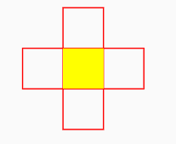

效果和之前是一样的，但是操作的参数却变了。

### 4、其他函数

下面这些函数的使用难度不大，因此仅列出各个函数的意义，而不再一一举例了。

（1）几个判断方法

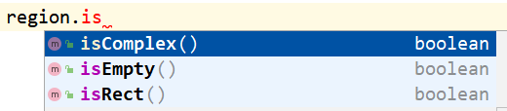

isEmpty（）：判断当前区域是否为空

isRect（）：判断当前区域是否为矩形

isComplex（）：判断当前区域是否为多个矩形的组合。

（2）getBound（）系列函数

getBound系列函数用于返回一个Region的边界。

返回能够包裹当前路径的最小矩形：

public Rect getBounds（）

public boolean getBounds（Rect r）

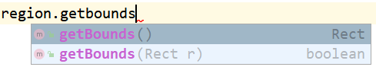

返回当前矩形所对应的Path对象

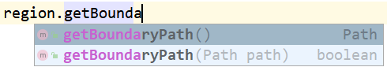

public Path getBoundaryPath（）

public boolean getBoundaryPath（Path path）

（3）是否包含

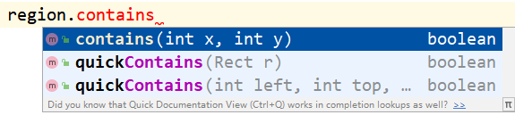

判断该区域是否包含某个点

public boolean contains（int x, int y）；

判断该区域是否包含某个矩形

public boolean quickContains（Rect r）

public native boolean quickContains（int left, int top, int right,int bottom）；

（4）是否相交

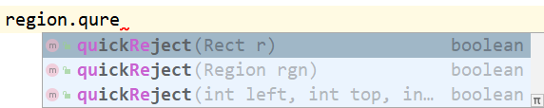

region.quickReject（）

参数可以是矩形或区域。

用于判断当前区域是否与参数中的矩形或区域相交

（5）平移变换

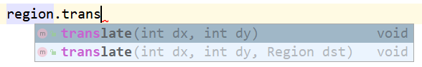

region.translate();

参数1、2：表示沿x、y轴正方向平移的距离

参数3：目标Region对象

作用：

方法1：只平移。将当前Region平移一段距离，当前的Region位置是发生了变化的（注意）

方法2：平移+赋值。

当前的Region不发生任何变化（这一点千万要注意）。只是当前Region平移后得到的位置赋值给参数3的Region，而方法的调用者，即当前Region是不变的！！！

## 五、Canvas

### 1、画布变换

#### 1.1平移

前面4节将的都是Canvas的drawXxx（）系列的绘制方法，这里我们来介绍对画布本身的变换操作。

画布的原点（0,0）：

默认是在当前自定义View的左上角，向右为X轴正方向，向下为Y轴正方向。

平移核心方法：

canvas.translate(100, 100);

参数：

表示沿X轴正方向、Y轴正方向移动的距离。（是偏移量）

举例演示：

*/**  
 * 平移  
 *  
 \** ***@param canvas*** *\*/***private void** testTranslate(Canvas canvas) {  
 Paint paint = **new** Paint();  
 paint.setColor(Color.***GREEN***);  
 paint.setStyle(Paint.Style.***FILL***);  
  
 Rect rect = **new** Rect(0, 0, 400, 220);  
 canvas.drawRect(rect, paint);  
  
 *//平移画布* canvas.translate(100, 100);  
 paint.setColor(Color.***YELLOW***);  
 canvas.drawRect(rect, paint);  
  
}

Tips：

在布局中都只有这唯一的一个自定义空间，并且宽高都是match_parent。

效果：

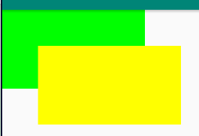

可以看到，当平移画布后，虽然我们绘制的是同一个坐标的矩形，但是看到的位置变了。

原理：

因为在布局中只有这唯一一个控件，并且是match_parent，因此该View就是占满屏幕的。我们前面说过，画布的原点默认是该View的左上角，而该View是占满屏幕的，因此画布的原点默认是在屏幕的左上角。可以看到移动画布前，画的第一个绿色的矩形就是这样的，左上角就在屏幕的左上角。

当移动画布后，画布的坐标原点就发生了变化，因此画第二个矩形（黄色的）时，虽然矩形的坐标没变，左上角仍然是（0,0），但是由于画布原点变成了（100,100），因此黄色矩形的左上角也变成了相对屏幕的（100,100）位置，但是在新的画布坐标系中仍然是（0,0）

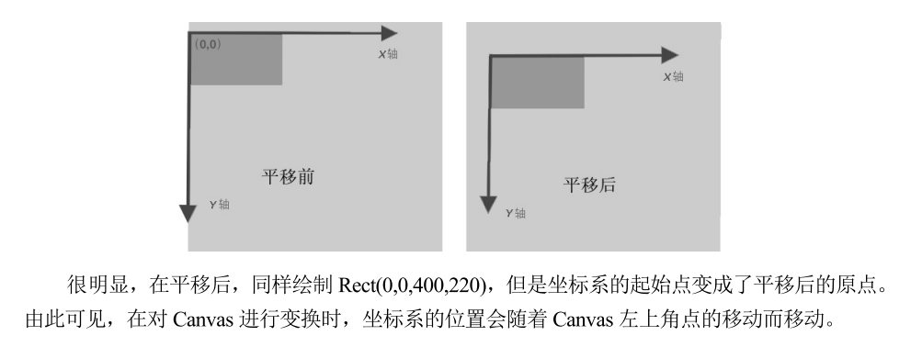

#### 1.2屏幕与画布

Canvas画布的原点：

默认是该自定义View的左上角。

屏幕与Canvas画布不是一个概念。

Canvas是相当于一个透明图层，每次在Canvas上画图时（调用DrawXxx系列函数），都会先产生一个透明图层，然后在这个透明图层上画图，画完之后，将这个图层覆盖在屏幕上显示。

1）在调用canvas.drawRect()方法画矩形时，产生一个透明图层，由于还没有平移画布，所以原点是该View的左上角位置，而View是match_parent占满全屏的，因此原点就是在屏幕左上角的。在canvas上画好之后，再覆盖到屏幕上显示出来：

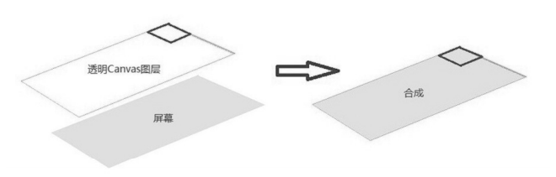

2）而平移画布canvas.translate(100, 100)之后，画布的原点变成了相对于该View左上角（100,100）的位置。当我们再次画矩形时，就变成了如下所示：

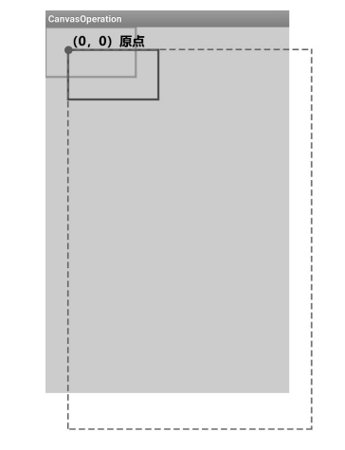

平移画布后，Canvas有一部分肯定是超出该View的范围的，而超出该View范围的画布内容是不会显示的。

总结：

* 每次调用drawXxx（）系列函数来绘图时，都会产生一个全新的Canvas透明图层。
* 如果在调用drawXxx（）系列函数绘图之前，我们对画布进行了平移、旋转能变换操作，那么这个操作是不可逆的。即对Canvas进行变换操作之后，后面每次调用drawXxx（）绘图时产生的画布的位置，都是执行这些变换之后的位置。
* 在Canvas图层与屏幕合成时，超出屏幕范围的图像是不会显示出来的。

#### 1.3旋转

核心方法：

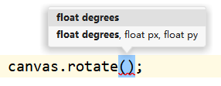

参数1：画布旋转的角度，正数表示顺时针旋转

参数2、3：用于指定旋转中心的坐标。

方法1：如果不指定旋转中心坐标的话，那么旋转中心坐标默认是（0,0），即画布原点。（初始为该View的左上角）

举例演示

*/**  
 * 旋转  
 *  
 \** ***@param canvas*** *\*/***private void** testRotate(Canvas canvas) {  
  
 Paint paint_red = generatePaint(  
 Color.***RED***, Paint.Style.***STROKE***, 5);  
 Paint paint_green = generatePaint(  
 Color.***GREEN***, Paint.Style.***FILL***, 5);  
  
 Rect rect1 = **new** Rect(300, 20, 500, 120);  
 canvas.drawRect(rect1, paint_red); *//画出原轮廓* canvas.rotate(30);*//顺时针旋转画布* canvas.drawRect(rect1, paint_green);*//画出旋转后的矩形*}  
  
*/**  
 * 生成画笔  
 *  
 \** ***@param color*** *\** ***@param style*** *\** ***@param width*** *\** ***@return*** *\*/***private** Paint generatePaint(**int** color, Paint.Style style, **int** width) {  
 Paint paint = **new** Paint();  
 paint.setColor(color);  
 paint.setStyle(style);  
 paint.setAntiAlias(**true**);  
 paint.setStrokeWidth(width);  
 **return** paint;  
}

效果：

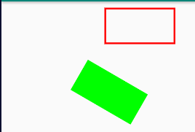

原理图解：

旋转画布前，绘制红色矩形时：

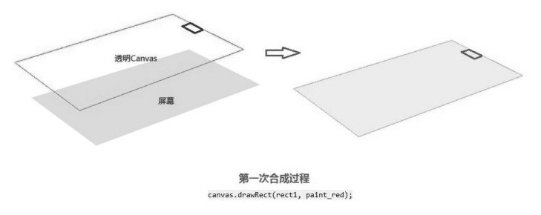

旋转画布后，绘制绿色矩形时：

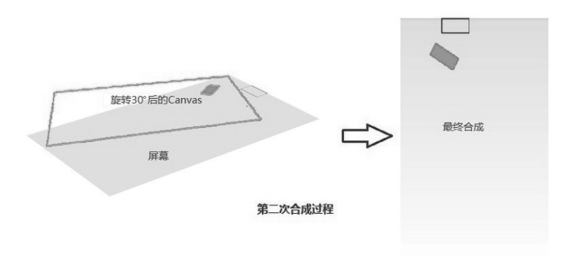

后面再介绍其他画布的变换操作时，就不再这样画图解释合成过程了，因为原理都是一样的，关键是弄懂Canvas与View / 屏幕之间的关系即可。

#### 1.4缩放

核心方法：

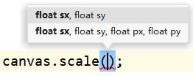

该方法可以修改坐标轴的密度。

只需要关注方法1，即两个参数的方法。关键是理解前两个参数的含义，理解其中一个就行。

比如参数1：

缩放后单位数值X轴长度（新） / 缩放前单位数值的X轴长度（原）

因此：

0.5f：表示X轴变为之前的一半

2f：表示X轴变为之前的两倍

举例演示：

*/**  
 * 缩放  
 \** ***@param canvas*** *\*/***private void** testScale(Canvas canvas) {  
 Paint paint_green = generatePaint(  
 Color.***GREEN***, Paint.Style.***STROKE***, 5);  
 Paint paint_red = generatePaint(  
 Color.***RED***, Paint.Style.***STROKE***, 5);  
  
 Rect rect1 = **new** Rect(10,10,200,100);  
 canvas.drawRect(rect1, paint_green);  
  
 */**  
 * 缩放画布  
 * 参数1：缩放后单位数值的X轴长度 / 原单位数值的X轴的长度  
 * 参数2：同理，只不过变为了Y轴  
 */  
 //X长度变为原来的一半* canvas.scale(0.5f, 1);  
 canvas.drawRect(rect1, paint_red);  
}

效果：

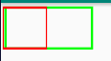

#### 1.5扭曲

核心方法

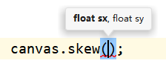

参数是正切值，一个是X轴的，一个是Y轴的

参数1：

将画布在X轴方向上倾斜相应角度的正切值。（这句话是我照抄书上的，我觉得大致了解一下就行）

举例演示

*/**  
 * 扭曲  
 *  
 \** ***@param canvas*** *\*/***private void** testSkew(Canvas canvas) {  
 Paint paint_green = generatePaint(  
 Color.***GREEN***, Paint.Style.***STROKE***, 5);  
 Paint paint_red = generatePaint(  
 Color.***RED***, Paint.Style.***STROKE***, 5);  
  
 Rect rect1 = **new** Rect(10, 10, 200, 100);  
  
 canvas.drawRect(rect1, paint_green);  
 */**  
 * 扭曲  
 * 参数1：正切值，tan（角度）  
 * 表示的是将画布在X轴方向倾斜相应的角度的正切值  
 * 1.732f = tan60°  
 */  
 //X轴倾斜60度，Y轴不变* canvas.skew(1.732f, 0);  
 canvas.drawRect(rect1, paint_red);  
   
}

效果：

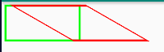

#### 1.6裁剪

裁剪画布：

指的是使用Canvas的clipXxx（）系列函数，在画布上与矩形、Path、Region等取交、并、差等集合，来剪裁出新的画布形状。

同样的，除了调用save（）、restore（）等函数以外，剪裁画布的操作也是不可逆的。

注意：

在使用clipXxx（）系列函数剪裁画布时，需要禁用硬件加速功能，有关硬件加速，我们在第5章会学习。

这里就只需要调用一行代码即可。可以在构造方法中初始化的时候调用这行代码：

*//禁用硬件加速功能，裁剪画布的前提*setLayerType(***LAYER_TYPE_SOFTWARE***, **null**);

clipXxx（）系列方法：

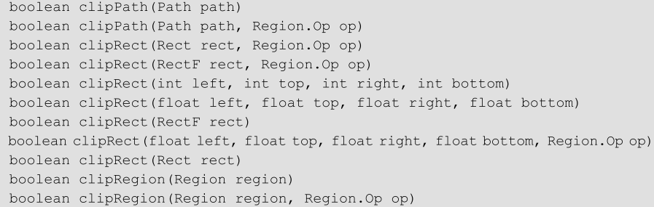

总之操作的可以是矩形、Path、Region，而Op参数就是操作方式了，决定了取交集、并集、差集等。

简单举例：

这里就拿与矩形操作来举例

*/**  
 * 裁剪  
 *  
 \** ***@param canvas*** *\*/***private void** testClip(Canvas canvas) {  
  
 *//设置画布颜色* canvas.drawColor(Color.***RED***);  
 *//裁剪画布* canvas.clipRect(100, 100, 200, 200);  
 *//设置画布颜色* canvas.drawColor(Color.***YELLOW***);  
  
}

效果：

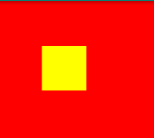

可以看到，重新设置画布颜色为黄色时，只有一小块，而不是全屏了，说明画布确实被裁剪了。

### 2、画布保存与恢复

#### 2.1基本使用

前面画布变换中对画布的所有操作都是不可逆的，这样会对后面的绘制造成影响。

因此我们需要对画布的状态进行保存和恢复。

核心方法：

* int save（）：保存画布当前的状态，将其放入特定的栈中，返回值代表的是当前状态的代号。在后面恢复时，有一个方法是可以根据这个代号带恢复指定状态的画布的
* void restore（）：恢复画布状态。它是将栈顶的画布状态取出来，并按照这个状态恢复画布。（记住，它恢复的是栈顶的画布，即恢复的是是最后一次调用save（）方法时保存的画布状态）

##### 2.1.1保存一次

*/**  
 * 保存一次  
 \** ***@param canvas*** *\*/***private void** saveDemo1(Canvas canvas) {  
  
 canvas.drawColor(Color.***YELLOW***);  
  
 *//保存当前画布状态：全屏黄色* canvas.save();  
  
 *//裁剪后，将背景色改为蓝色* canvas.clipRect(100, 100, 800, 800);  
 canvas.drawColor(Color.***BLUE***);  
  
 *//恢复画布  
 //canvas.restore();  
 //canvas.drawColor(Color.RED);*}

一开始，我们将下面的恢复画布注释掉。

效果：

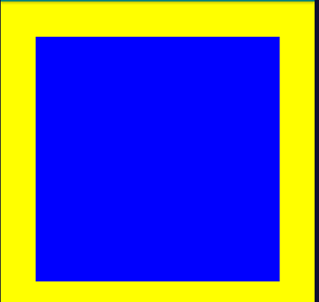

然后我们将下面的恢复画布打开，可以看到，仅打开恢复画布，屏幕是没有发生任何变化的，因为我们并没有重新绘制。



然后再将重新设置背景色为红色的代码打开，可以看到，屏幕变为全红了



##### 2.1.2保存多次

*/**  
 * 保存多次  
 *  
 \** ***@param canvas*** *\*/***private void** saveDemo2(Canvas canvas) {  
 canvas.drawColor(Color.***RED***);  
 *//保存的画布大小为全屏幕大小* **int** c1 = canvas.save();  
  
 canvas.clipRect(100, 100, 800, 800);  
 canvas.drawColor(Color.***GREEN***);  
 *//保存画布大小为Rect(100, 100, 800, 800)* **int** c2 = canvas.save();  
  
 canvas.clipRect(200, 200, 700, 700);  
 canvas.drawColor(Color.***BLUE***);  
 *//保存画布大小为Rect(200, 200, 700, 700)* **int** c3 = canvas.save();  
  
 canvas.clipRect(300, 300, 600, 600);  
 canvas.drawColor(Color.***BLACK***);  
 *//保存画布大小为Rect(300, 300, 600, 600)* **int** c4 = canvas.save();  
  
 canvas.clipRect(400, 400, 500, 500);  
 canvas.drawColor(Color.***WHITE***);  
  
}

效果：

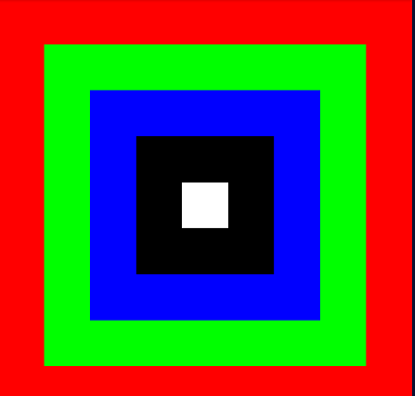

分析：

上面调用了4次save（）方法。而每一次调用save（）方法，都会将当前的画布状态保存到栈顶，如下图：

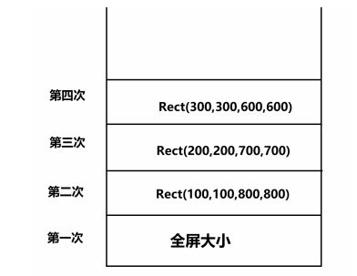

而恢复的时候，是把位于栈顶的状态先取出来恢复。

验证：

我们在前面代码的基础上进行一次恢复：

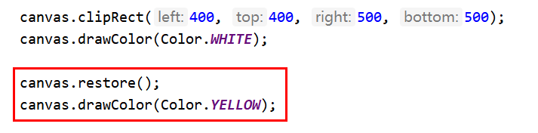

效果：

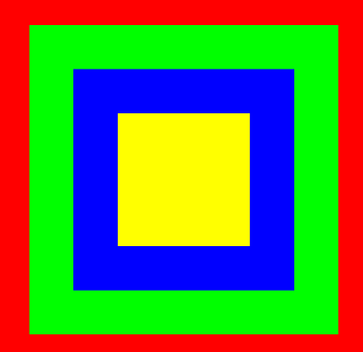

#### 2.2恢复到指定版本

关键方法：

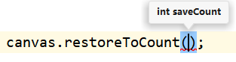

参数就是之前save（）方法的返回值，可以返回到指定的的画布状态

举例演示：

*/**  
 * 保存多次  
 *  
 \** ***@param canvas*** *\*/***private void** saveDemo2(Canvas canvas) {  
 canvas.drawColor(Color.***RED***);  
 *//保存的画布大小为全屏幕大小* **int** c1 = canvas.save();  
  
 canvas.clipRect(100, 100, 800, 800);  
 canvas.drawColor(Color.***GREEN***);  
 *//保存画布大小为Rect(100, 100, 800, 800)* **int** c2 = canvas.save();  
  
 canvas.clipRect(200, 200, 700, 700);  
 canvas.drawColor(Color.***BLUE***);  
 *//保存画布大小为Rect(200, 200, 700, 700)* **int** c3 = canvas.save();  
  
 canvas.clipRect(300, 300, 600, 600);  
 canvas.drawColor(Color.***BLACK***);  
 *//保存画布大小为Rect(300, 300, 600, 600)* **int** c4 = canvas.save();  
  
 canvas.clipRect(400, 400, 500, 500);  
 canvas.drawColor(Color.***WHITE***);  
  
 */*canvas.restore();  
 canvas.drawColor(Color.YELLOW);*/  
  
 //恢复到指定状态* canvas.restoreToCount(c2);  
 canvas.drawColor(Color.***YELLOW***);  
   
}

效果：

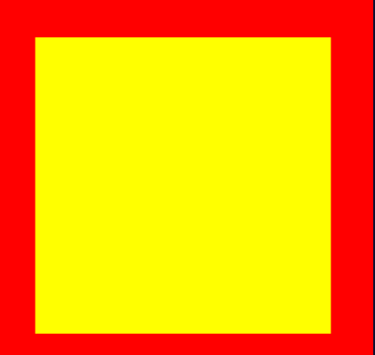

可以看到，一下就恢复到了，第二大的版本。

### 3、示例

圆形头像

*/**  
 * 自定义View：圆形图片  
 */***public class** CustomCircleView **extends** View {  
  
 **private** Bitmap **mBmp**;  
 **private** Paint **mPaint**;  
 **private** Path **mPath**;  
  
 *//构造* **public** CustomCircleView(Context context, AttributeSet attrs) {  
 **super**(context, attrs);  
  
 *//初始化* init();  
  
 }  
  
 */**  
 * 初始化  
 */* **private void** init() {  
 *//禁用硬件加速* setLayerType(***LAYER_TYPE_SOFTWARE***, **null**);  
 **mBmp** = BitmapFactory.*decodeResource*(  
 getResources(), R.drawable.***img_1***);  
 **mPaint** = **new** Paint();  
 **mPath** = **new** Path();  
 **int** width = **mBmp**.getWidth();  
 **int** height = **mBmp**.getHeight();  
 **float** radius = (**float**) (Math.*min*(width, height) / 2 * 0.9);  
 **mPath**.addCircle(width / 2, height / 2, radius,  
 Path.Direction.***CCW***);  
  
 }  
  
 @Override  
 **protected void** onDraw(Canvas canvas) {  
 **super**.onDraw(canvas);  
  
 canvas.save();  
 *//剪裁圆形路径* canvas.clipPath(**mPath**);  
 canvas.drawBitmap(**mBmp**, 0, 0, **mPaint**);  
 canvas.restore();  
 }  
   
}

在布局中就这一个View，而且是占满全屏，效果：

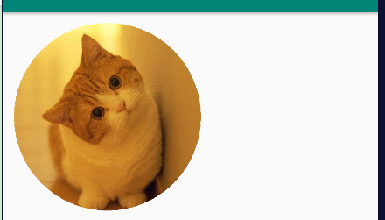

## 六、控件使用方法

### 1、布局引入

自定义控件有三种构造，如果要在布局中引入控件的话，就必须重写第二个构造，否则会出现inflate错误：

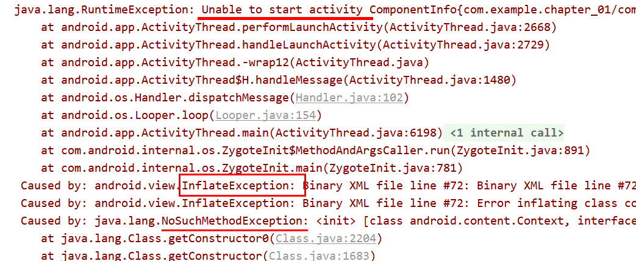

因为在布局中引入控件的的时候，调用的是第二个构造函数。

我就不举例演示了，很简单，打个日志就知道了。

### 2、动态添加

#### 2.1概述

##### 2.1.1自定义控件

*/**  
 * 自定义控件  
 */***public class** CustomView **extends** View {  
  
 **private static final** String ***TAG*** = **"CustomView"**;  
  
 **private** Paint **mPaint**;  
  
 *//构造1* **public** CustomView(Context context) {  
 **super**(context);  
 Log.*d*(***TAG***, **"构造1调用: "**);  
  
 *//初始化画笔* initPaint();  
  
 }  
  
 */**  
 * 初始化画笔  
 */* **private void** initPaint() {  
 **mPaint** = getPaint(Color.***RED***,  
 Paint.Style.***STROKE***, 5);  
 }  
  
 */**  
 * 获取画笔  
 \** ***@param color*** *\** ***@param style*** *\** ***@param width*** *\** ***@return*** *\*/* **private** Paint getPaint(  
 **int** color, Paint.Style style,**float** width) {  
 Paint paint = **new** Paint();  
 paint.setColor(color);  
 paint.setAntiAlias(**true**);  
 paint.setStyle(style);  
 paint.setStrokeWidth(width);  
  
 **return** paint;  
 }  
  
  
 *//绘制* @Override  
 **protected void** onDraw(Canvas canvas) {  
 **super**.onDraw(canvas);  
  
 canvas.drawRect(0, 0, 200, 100, **mPaint**);  
  
 }  
}

##### 2.1.2活动布局

activity_custom_view.xml：

*<?***xml version="1.0" encoding="utf-8"***?>*<**LinearLayout  
 xmlns:android="http://schemas.android.com/apk/res/android"  
 xmlns:tools="http://schemas.android.com/tools"  
 android:id="@+id/ll_root"  
 android:orientation="vertical"  
 android:layout_width="match_parent"  
 android:layout_height="match_parent"  
 tools:context=".activity.CustomViewActivity"**>  
  
 <**include layout="@layout/title_bar"** />  
  
</**LinearLayout**>

注意：

（1）活动的根布局，即线性布局我们是给了一个id的，用于后面往该根布局中动态添加控件

（2）根布局中我们是引入了一个标题的，说明屏幕的上方是有个标题的，同时也说明后面我们引入自定义控件的时候，自定义控件的左上角可不是屏幕的左上角了。

这也进一步说明了，自定义控件中坐标的原点是该控件的左上角，而不是屏幕的左上角。

（3）在该布局中我们是没有用布局的方式引入自定义控件的，因为我们在自定义控件中没有提供第二个构造。

##### 2.1.3标题

title_bar：

到现在为止，这种标题布局应该要能闭着眼睛写出来了。免得以后老要去找，多麻烦。

注意用自定义标题的时候，需要修改清单文件，让应用的主题设为无标题的Style。

*<?***xml version="1.0" encoding="utf-8"***?>*<**LinearLayout  
 xmlns:android="http://schemas.android.com/apk/res/android"  
 android:layout_width="match_parent"  
 android:layout_height="?attr/actionBarSize"  
 android:background="@android:color/holo_blue_light"  
 android:gravity="center"  
 android:orientation="vertical"**>  
  
 <**TextView  
 android:id="@+id/tv_title"  
 android:layout_width="wrap_content"  
 android:layout_height="wrap_content"  
 android:gravity="center"  
 android:padding="5dp"  
 android:text="标题"  
 android:textColor="@android:color/white"  
 android:textSize="22sp"** />  
</**LinearLayout**>

##### 2.1.4活动

关键注意initData（）方法

*/**  
 * 活动  
 */***public class** CustomViewActivity **extends** AppCompatActivity {  
  
 @BindView(R.id.***tv_title***)  
 TextView **tvTitle**;  
 @BindView(R.id.***ll_root***)  
 LinearLayout **llRoot**;  
  
 @Override  
 **protected void** onCreate(Bundle savedInstanceState) {  
 **super**.onCreate(savedInstanceState);  
 setContentView(R.layout.***activity_custom_view***);  
 ButterKnife.*bind*(**this**);  
  
 *//设置标题* **tvTitle**.setText(**"自定义View页面"**);  
  
 *//初始化* initData();  
  
 }  
  
 */**  
 * 初始化  
 */* **private void** initData() {  
 CustomView customView = **new** CustomView(**this**);  
 LinearLayout.LayoutParams params =   
 **new** LinearLayout.LayoutParams(  
 ViewGroup.LayoutParams.***MATCH_PARENT***,  
 ViewGroup.LayoutParams.***MATCH_PARENT***);  
 **llRoot**.addView(customView, params);  
  
 }  
  
}

效果：

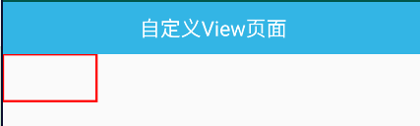

可以看到，我们使用动态引入的方式，成功在该活动中引入了自定义控件。此外我们画矩形的时候，坐上角的坐标是（0,0），在屏幕中矩形的左上角就是该自定义View的左上角，而不是屏幕的左上角。

另外在动态添加自定义View的时候，我们用到了两个新的概念：

LayoutParams、addView（）方法，下面进行学习。

#### 2.2布局参数

##### 2.2.1概述

添加控件的时候，宽高是必须设置的属性，而往容器中动态添加控件时，我们也需要设置参数，就可以用到LayoutParams这个类。

（1）构造函数

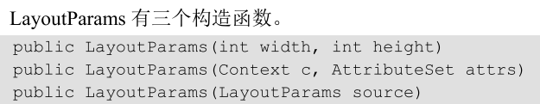

构造1：

第一个构造是用的最多的，直接传入宽高。

宽高有三种取值：

* ViewGroup.LayoutParams.MATCH_PARENT
* ViewGroup.LayoutParams.WRAP_CONTENT
* 具体数值（单位px）

构造2：

不常用。有关AttributeSet的知识，将在第9章自定义控件属性中具体学习。

构造3：

直接从一个现成的LayoutParams中复制一份。

（2）类型选用

观察前面活动中initData（）中的代码，可以发现，我们创建LayoutParams对象时，new的是LinearLayout.LayoutParams。这是因为容器是线性布局，所以里面控件的布局参数也得中线性布局中的LayoutParams。这就是布局参数选中的原则。即父容器是什么，就用什么布局参数。

我们知道，不同的容器都实现了自己的LayoutParams，这样它们都会有自己特有的一些属性。

比如线性布局的布局参数中就有权重属性，相对布局的布局参数中就有相对父容器、相对兄弟容器位置的属性等。当然了，不同容器，公共的属性是宽高，这个是都有的。

我们在new布局参数时的依据，也就是看父容器是什么，就new什么布局参数。否则很可能会报错。

（3）选错后果

这里就来说一下布局参数选错的后果。

比如我们父布局是相对布局，我们往里面添加控件的时候，给控件的布局参数用的是线性布局的布局参数LinearLayout.LayoutParams，这就是布局参数类型选错了。

选错之后，如果能够转换，则不会报错；如果不能转换，就会报错。

那什么情况下可以转换，什么情况下不能转换呢？

非常简单，如果用的是公有属性，比如宽高，那么就可以转换，不会报错，但是如果用了线性布局里面特有的属性，这样父布局中没有这个属性，就不能转换，从而报错。

相对布局还比较特殊，它里面的控件动态设置一些相对位置属性时，是通过

addRule（）函数。



##### 2.2.2其他属性

（1）外边距

（2）权重

（3）外部对齐

（4）内部对齐

这些我就先不学了，感觉不实用，直接在布局中使用控件就好了，何必去动态new呢，多麻烦。

#### 2.3添加View

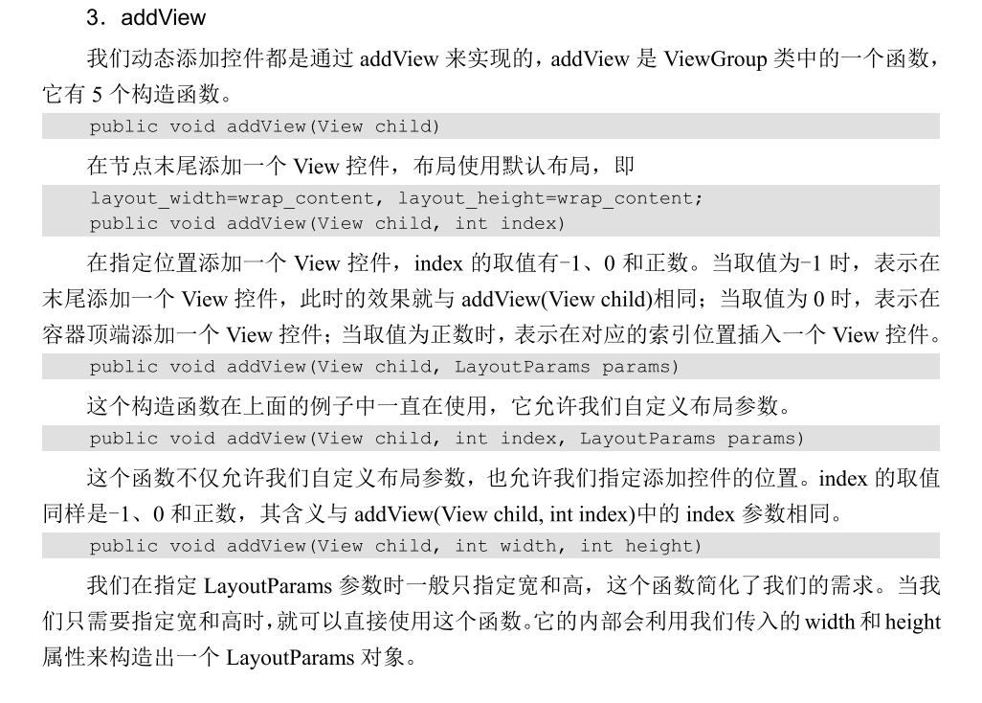

# 第2章 视图动画

## 一、标签实现

### 1、入门案例

#### 1.1概述

在Android中，一共有两种类型的动画：

① 视图动画

* 补间动画：缩放、透明度、旋转、位移等
* 逐帧动画

② 属性动画

* ValueAnimator
* ObjectAnimator

动画资源文件存放的位置：

动画资源文件应该存放在res/anim文件夹下，这样访问时，使用R.anim.XXX

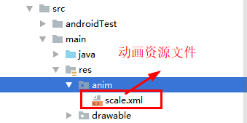

#### 1.2动画资源

在res/anim/目录下新建一个动画资源文件，取名为scale.xml

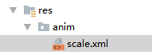

scale.xml：

*<?***xml version="1.0" encoding="utf-8"***?>*<**scale  
 xmlns:android="http://schemas.android.com/apk/res/android"  
 android:fromXScale="0.0"  
 android:toXScale="1.5"  
 android:fromYScale="0.0"  
 android:toYScale="1.5"  
 android:duration="1000"**>  
  
</**scale**>

表示X轴和Y轴都从0变为原来的1.5倍，时间是1秒。

#### 1.3活动布局

*<?***xml version="1.0" encoding="utf-8"***?>*<**LinearLayout xmlns:android="http://schemas.android.com/apk/res/android"  
 xmlns:tools="http://schemas.android.com/tools"  
 android:orientation="vertical"  
 android:layout_width="match_parent"  
 android:layout_height="match_parent"  
 tools:context=".activity.XMLAnimActivity"**>  
  
 <**include layout="@layout/title_bar"** />  
  
 <**Button  
 android:id="@+id/btn_xml_scale"  
 android:layout_width="match_parent"  
 android:layout_height="wrap_content"  
 android:text="缩放动画"**/>  
  
 <**Button  
 android:id="@+id/btn_xml_alpha"  
 android:layout_width="match_parent"  
 android:layout_height="wrap_content"  
 android:text="透明度动画"**/>  
  
 <**Button  
 android:id="@+id/btn_xml_rotate"  
 android:layout_width="match_parent"  
 android:layout_height="wrap_content"  
 android:text="旋转动画"**/>  
  
 <**Button  
 android:id="@+id/btn_xml_translate"  
 android:layout_width="match_parent"  
 android:layout_height="wrap_content"  
 android:text="位移动画"**/>  
  
 <**Button  
 android:id="@+id/btn_xml_set"  
 android:layout_width="match_parent"  
 android:layout_height="wrap_content"  
 android:text="集合动画"**/>  
  
 <**TextView  
 android:id="@+id/tv_xml_text"  
 android:layout_width="100dp"  
 android:layout_height="100dp"  
 android:layout_marginTop="10dp"  
 android:layout_gravity="center_horizontal"  
 android:gravity="center"  
 android:textSize="20sp"  
 android:background="@android:color/darker_gray"  
 android:textColor="@android:color/holo_blue_dark"  
 android:text="文本框"**/>  
  
</**LinearLayout**>

#### 1.4活动

只展示点击按钮后播放动画的关键代码：

*//缩放动画*@OnClick(R.id.***btn_xml_scale***)  
**public void** onBtnXmlScaleClicked() {  
  
 playAnimation(R.anim.***scale***);  
}

*/**  
 * 播放动画  
 *  
 \** ***@param resId*** *\*/***private void** playAnimation(**int** resId) {  
 *//加载动画* Animation animation = AnimationUtils  
 .*loadAnimation*(**this**, resId);  
 *//启动动画* **tvXmlText**.startAnimation(animation);  
}

我将播放代码的方法抽取到了playAnimation（）方法中，后面在其他按钮的点击事件中，就只需要传入动画资源文件即可。

效果：

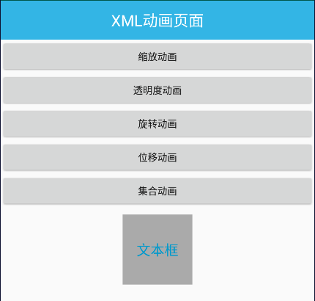

点击缩放动画按钮后：

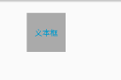

可以看到文本框的大小从0变为原来的1.5倍，然后迅速恢复原状，动画开始的位置是该文本框的左上角。

### 2、缩放动画

#### 2.1公共属性

所有的动画都继承自Animation类，也就是说，Animation类是所有动画的基类。

Animation自己是没有对应的标签的，但是它内部实现了一些公共的属性，所有动画也都具有这些属性，这里就以scale标签来介绍Animation类所提供的公共属性。

* android:duration：一次动画的时长，单位毫秒
* android:fillAfter：动画结束后，是否保持结束状态。true，则保持结束状态，false表示自动恢复原样。默认是false。
* android:fillBefore：动画结束后，是否恢复初始化状态。true表示恢复，默认是true。
* android:fillEnabled：与fillBefore效果相同，都是在控件动画结束时，还原到初始化状态。
* android:repeatCount：动画结束后，再重复的次数。因此当取1时，实际上一共播放了2次动画。如果取值为infinite，则表示无限循环。
* android:repeatMode：设定重复模式。有两个值。reverse（倒序重复，类似摆钟）、restart（正序重复，从头开始）。注意：这个属性必须与repeatCount一起使用才能看到效果。
* android:interpolator：设定插值器。

其实对于fillAfter、fillBefore、fillEnabled这三个属性，只需要掌握fillAfter这一个即可，使用的时候也只需要使用这一个。

#### 2.2特有属性

<scale>标签用于缩放动画，该标签的特有属性如下：

android:fromXScale="0.0"：动画开始时，X轴方向变为初始状态的几倍

android:toXScale="1.5"：动画结束时，X轴方向变为初始状态的几倍

android:fromYScale="0.0"

android:toYScale="1.5"

android:pivotX：X轴基点，即缩放起始点的X轴坐标，有3种取值。

android:pivotY：Y轴基点

#### 2.3基点

学习每一种动画，我认为最关键的就是要熟练它们各自基点的含义。

基点要搞清楚2点：

* 取值：不同动画的基点取值类型都是3种，原理都一样
* 含义：只是不同动画的基点含义是不一样的，比如在缩放动画中，基点代表的是动画的起始点。

在视图动画中，要搞清楚原点与基点。

原点：

永远都是：在无动画的状态下，该View左上角的位置，这个是固定不变的。

基点：

缩放动画的基点，就是动画的起始点。这个是可以改变的，是可以设置的，取值有三种类型。

基点的取值类型：

就以android:pivotX的取值来说明，比如可以取：50、50%、50%p

① 50：在原点处（即当前View的左上角），加上50px

② 50%：在原点处，加上该View自己宽度的50%

③ 50%p：在原点处，加上父View宽度的50%

千万注意：

它们都是在原点的基础上增加的，尤其是50%p，他也是在该View自己的左上角的基础上增加的。

因此，如果缩放动画的基点取值都为0.5的话，那么就表示动画的起始点是当前View的正中心了。

#### 2.4动画资源

在res/anim/目录下的scale.xml，文件名随意，但是一定要在这个目录下

scale.xml:

*<?***xml version="1.0" encoding="utf-8"***?>*<**scale  
 xmlns:android="http://schemas.android.com/apk/res/android"  
 android:fromXScale="0.0"  
 android:toXScale="1.5"  
 android:fromYScale="0.0"  
 android:toYScale="1.5"  
 android:duration="1000"**>  
  
</**scale**>

这里用的就是在入门案例中的动画资源例子。

至于使用，具体可以参考入门案例，我这里就简单放一下活动的截图了。

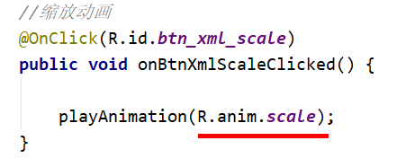

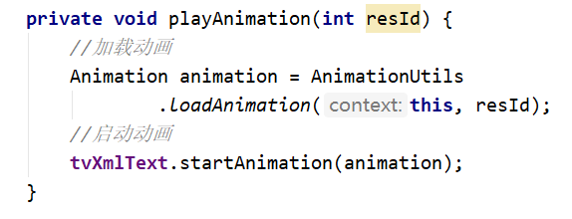

### 3、透明度动画

特有属性：

* android:fromAlpha="1.0"：动画开始时的透明度，取值范围0.0~1.0。其中0.0表示完全透明，就直接看不见了；而1.0表示完全不透明，就是初始状态。
* android:toAlpha="0.0"：动画结束时的透明度

可以看到，透明度动画是最简单的，也是唯一一个没有基点这个概念的动画。

动画资源：

res/anim/目录下的alpha.xml

alpha.xml：

*<?***xml version="1.0" encoding="utf-8"***?>*<**alpha  
 xmlns:android="http://schemas.android.com/apk/res/android"  
 android:fromAlpha="1.0"  
 android:toAlpha="0.0"  
 android:duration="2000"  
 android:fillAfter="false"** >  
  
</**alpha**>

活动中使用：

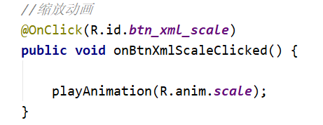

因为我已经封装到playAnimation（）方法中了，只需要传入动画资源就行，所以很简单，该方法的代码参考前面的。后面我就不展示活动中使用的代码了，因为都一样。

即使是集合动画，在活动中使用的方式也是一样的，都是通过加载动画资源文件来获取动画对象，所以就不展示了。

### 4、旋转动画

#### 4.1特有属性

* android:fromDegrees="0"：动画开始时的角度位置，正值代表顺时针，负值代表逆时针。
* android:toDegrees="720"：动画结束时的角度位置。
* android:pivotX="100%"：基点，即旋转中心的X轴坐标
* android:pivotY="100%"

#### 4.2基点

旋转动画中，基点的含义是旋转中心，即该View是围绕哪一个点为中心来进行旋转的。

如果不设置基点属性的话，那么基点默认是原点，即该View左上角，就会绕该View的左上角旋转。

上面我们设置的X、Y轴的基点值都是100%，表示是绕着该View的右下角进行旋转的。

#### 4.3动画资源

在res/anim/目录下的rotate.xml文件中

rotate.xml：

*<?***xml version="1.0" encoding="utf-8"***?>*<**rotate  
 xmlns:android="http://schemas.android.com/apk/res/android"  
 android:fromDegrees="0"  
 android:toDegrees="720"  
 android:duration="3000"  
 android:fillAfter="true"  
 android:pivotX="100%"  
 android:pivotY="100%"** >  
  
</**rotate**>

效果：

当基点是（100%，100%）是，旋转中心是该View的右下角：

初始状态：

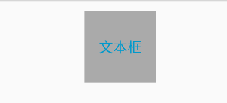

播放动画时：

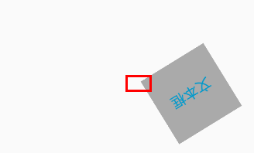

### 5、位移动画

#### 5.1特有属性

android:fromXDelta="0"：起始点X轴坐标，值有三种3类型

android:toXDelta="100%"：结束点X轴坐标，值有3种类型

android:fromYDelta="0"：Y轴，同上

android:toYDelta="100%"：Y轴，同上

#### 5.2基点

对于位移动画基点，我的理解：

就可以认为是该View的左上角的位置。这里可能容易和原点弄混，我们再来理一下思路。

原点：

是固定不变的，假设没有动画，该View初始时左上角的位置，就是原点的位置，这个点就是原点，原点的位置是固定不变的。

基点：

对于位移动画的基点，我认为有两个，它们代表的都是该View左上角的位置。只不过一个代表动画开始时，左上角的位置；另一个代表位移动画结束时，左上角的位置。

开始基点（开始时该View左上角的位置）：

（android:fromXDelta，android:fromYDelta）

结束基点（结束时该View左上角的位置）：

（android:toXDelta，android:toYDelta）

因为都是基点，所以这两个坐标的取值显然都是有3种类型的取值的

#### 5.3动画资源

在res/anim/目录下的translate.xml

translate.xml:

*<?***xml version="1.0" encoding="utf-8"***?>*<**translate  
 xmlns:android="http://schemas.android.com/apk/res/android"  
 android:fromXDelta="0"  
 android:toXDelta="100%"  
 android:fromYDelta="0"  
 android:toYDelta="100%"  
 android:duration="2000"  
 android:fillAfter="true"** >  
  
</**translate**>

效果：

动画前：

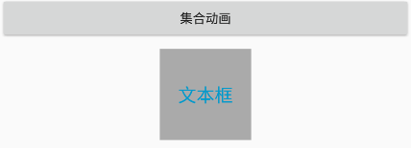

动画后：

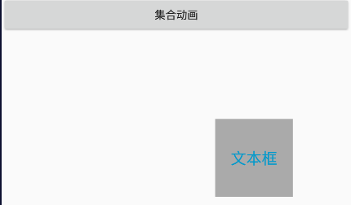

### 6、动画集合

<set>标签

set标签是一个容器类标签，用于定义集合动画。里面可以放不同类型的视图动画，组合成一个集合动画。

注意：

在<set>标签中设置repeatCount属性是无效的，如果一定要设置重复次数的话，比如对每个子动画单独设置才会起作用

动画资源：

在res/anim/目录下的set.xml

set.xml：

*<?***xml version="1.0" encoding="utf-8"***?>*<**set  
 xmlns:android="http://schemas.android.com/apk/res/android"  
 android:duration="3000"  
 android:fillAfter="false"**>  
  
 *<!--透明度动画-->* <**alpha  
 android:fromAlpha="0.0"  
 android:toAlpha="1.0"** />  
  
 *<!--缩放动画-->* <**scale  
 android:fromXScale="0.0"  
 android:toXScale="1.5"  
 android:fromYScale="0.0"  
 android:toYScale="1.5"  
 android:pivotX="50%"  
 android:pivotY="50%"** />  
  
 *<!--旋转动画-->* <**rotate  
 android:fromDegrees="0"  
 android:toDegrees="720"  
 android:pivotX="50%"  
 android:pivotY="50%"** />  
  
</**set**>

效果：

动画前：

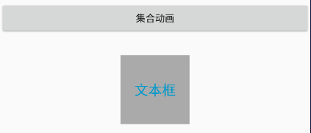

动画时：

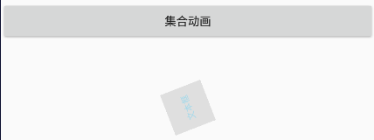

可以看到透明度、旋转、缩放一起生效了。

## 二、代码实现

### 1、概述

XML实现视图动画很简单，而且可以极大提高代码的复用性，因为将动画操作都抽取到XML文件中了。

不过有时候我们只是临时使用一个动画功能，就没有必要单独写一个XML动画资源文件了。这时候就可以使用代码的方式创建动画对象。

标签与动画类的对应关系：

|  |  |
| --- | --- |
| **标签** | **类** |
| scale | ScaleAnimation |
| alpha | AlphaAnimation |
| rotate | RotateAnimation |
| translate | TranslateAnimation |
| set | AnimationSet |

Animation类中的公共属性的set方法

|  |  |
| --- | --- |
| 标签属性 | 方法 |
| android:duration | setDuration（long） |
| android:fillAfter | setFillAfter（boolean） |
| android:fillBefore | setFillBefore（boolean） |
| android:fillEnabled | setFillEnabled（boolean） |
| android:repeatCount | setRepeatCount（int） |
| android:repeatMode | setRepeatMode（int） |
| android:interpolator | setInterpolator（Interpolator） |

补充：

设置动画的延迟启动时间，单位毫秒。这相当于是设置了一个延迟属性，之后还是要调用startAnimation（）方法，该动画才会启动

animation2.setStartOffset(600);

重复模式的取值有2个：

Animation.REVERSE：倒序重复

Animation.RESTART：正序重复

重复次数：

Animation.INFINITE：表示无限循环

注意：

公共属性是通过Animation的set方法设置。

特有属性只能通过各个动画类的构造来设置。

### 2、缩放动画

构造方法：

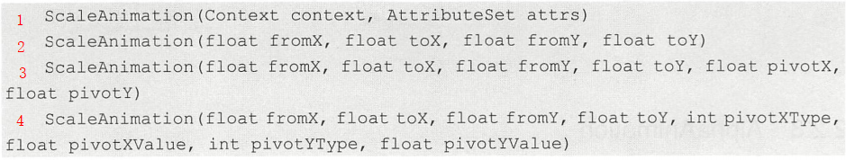

主要使用的是第2、4这两个构造。特别是第4个构造，最推荐使用，因为可以指定基点的位置。

至于构造2，没有指定基点的位置，则基点默认是当前View的左上角，即为缩放中心。

代码：

*//缩放动画*@OnClick(R.id.***btn_code_scale***)  
**public void** onBtnCodeScaleClicked() {  
 */**  
 * 基点的取值类型：  
 * 1.ABSOLUTE:绝对值，50类型  
 * 2.RELATIVE_TO_SELF：相对自己，50%类型  
 * 3.RELATIVE_TO_PARENT：相对父View，50%p类型  
 */* **int** self = Animation.***RELATIVE_TO_SELF***;  
 */**  
 * 特有属性必须用构造方法设置  
 * 构造4  
 * 参数1、2：X轴的前、后变化倍数  
 * 参数2、3：Y轴的前、后变化倍数  
 * 参数4：基点X轴方向的类型  
 * 参数5：基点X轴方向的值  
 * 参数6、7：基点Y轴方向的类型和值  
 *   
 * 构造2：  
 * 不指定基点，只有前4个参数  
 * 则基点默认为原点，即View的左上角  
 *  
 */* ScaleAnimation scaleAnim = **new** ScaleAnimation(  
 0.0f, 1.5f,  
 0.0f, 1.5f,  
 self, 0.5f,  
 self, 0.5f);  
 scaleAnim.setDuration(1000);  
  
 *//开始动画* **tvCodeText**.startAnimation(scaleAnim);  
}

实现的效果就和下面的XML的效果一模一样

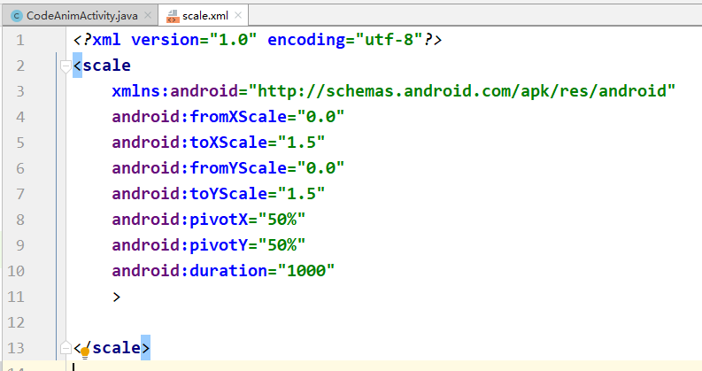

### 3、透明度动画

构造方法：



主要使用第二个构造。

代码：

*//透明度动画*@OnClick(R.id.***btn_code_alpha***)  
**public void** onBtnCodeAlphaClicked() {  
  
 *//创建动画对象  
 /**  
 * 构造2：  
 * 参数1：开始的透明度  
 * 参数2：结束的透明度  
 */* AlphaAnimation alphaAnim = **new** AlphaAnimation(1.0f, 0.0f);  
 alphaAnim.setDuration(2000);  
 alphaAnim.setFillAfter(**false**);  
  
 *//启动动画* **tvCodeText**.startAnimation(alphaAnim);  
}

效果同XML：

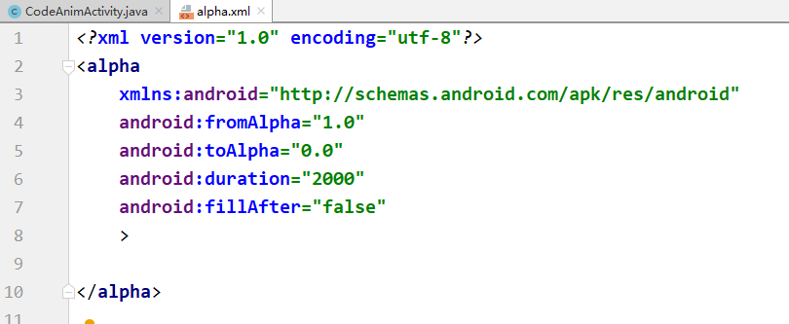

### 4、旋转动画

构造方法

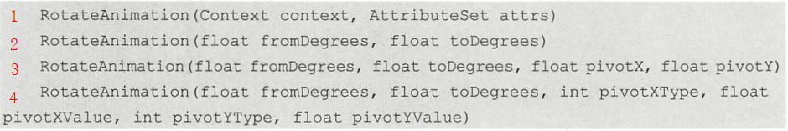

旋转动画的基点是旋转中心

构造2：使用默认基点，即原点，为该View的左上角

构造3：设置基点，基点值的类型为绝对值类型

构造4：设置基点，并自己指定基点类型（推荐使用这种）

XML效果：

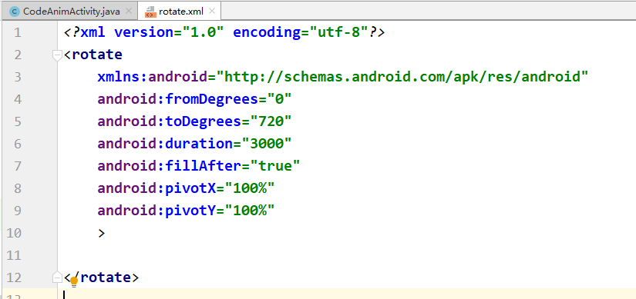

代码实现：

*//旋转动画*@OnClick(R.id.***btn_code_rotate***)  
**public void** onBtnCodeRotateClicked() {  
 **int** self = Animation.***RELATIVE_TO_SELF***;  
 */**  
 * 构造4  
 * 参数1、2：动画起始、结束的角度  
 * 参数3、4：基点X轴的类型、数值  
 * 参数5、6：基点Y轴的类型、数值  
 * 注意小数的话必须加f，否则会报错  
 */* RotateAnimation rotateAnim = **new** RotateAnimation(  
 0, 720,  
 self, 1.0f,  
 self, 1.0f);  
 rotateAnim.setDuration(3000);  
 rotateAnim.setFillAfter(**true**);  
  
 *//开始动画* **tvCodeText**.startAnimation(rotateAnim);  
}

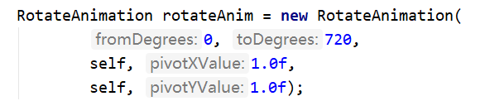

### 5、位移动画

构造方法：

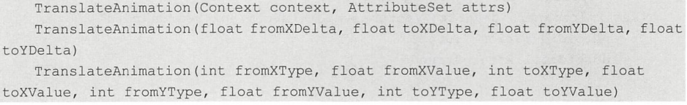

构造2：没有指定基点类型，默认基点类型就是绝对值类型

构造3：每次设置值之前，都指定基点类型

XML效果：

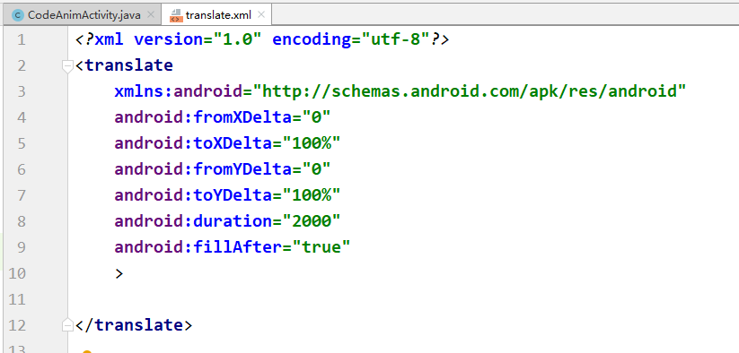

代码实现：

*//位移动画*@OnClick(R.id.***btn_code_translate***)  
**public void** onBtnCodeTranslateClicked() {  
 **int** self = Animation.***RELATIVE_TO_SELF***;  
 TranslateAnimation translateAnim = **new** TranslateAnimation(  
 self, 0.0f,  
 self, 1.0f,  
 self, 0.0f,  
 self, 1.0f);  
 translateAnim.setDuration(2000);  
 translateAnim.setFillAfter(**true**);  
  
 *//启动动画* **tvCodeText**.startAnimation(translateAnim);  
}

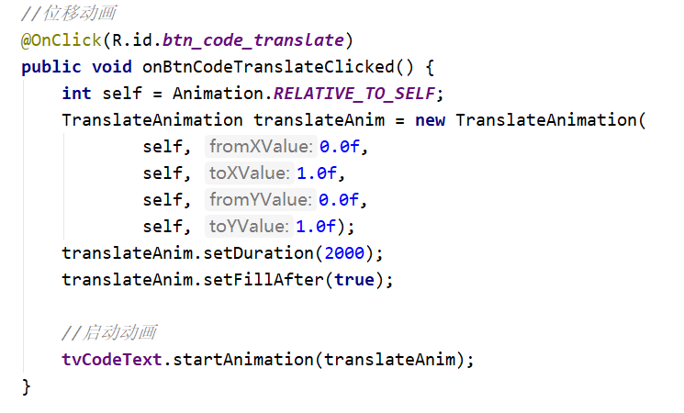

### 6、动画集合

AnimationSet类对应<set>标签

AnimationSet的构造函数：



主要使用构造2.

参数：

表示动画集中的所有子动画是否共享该插值器。

true：共享

false：不共享，可以自定义各自的插值器。

增加动画的方法：

**public void** addAnimation(Animation a)

XML动画资源效果：

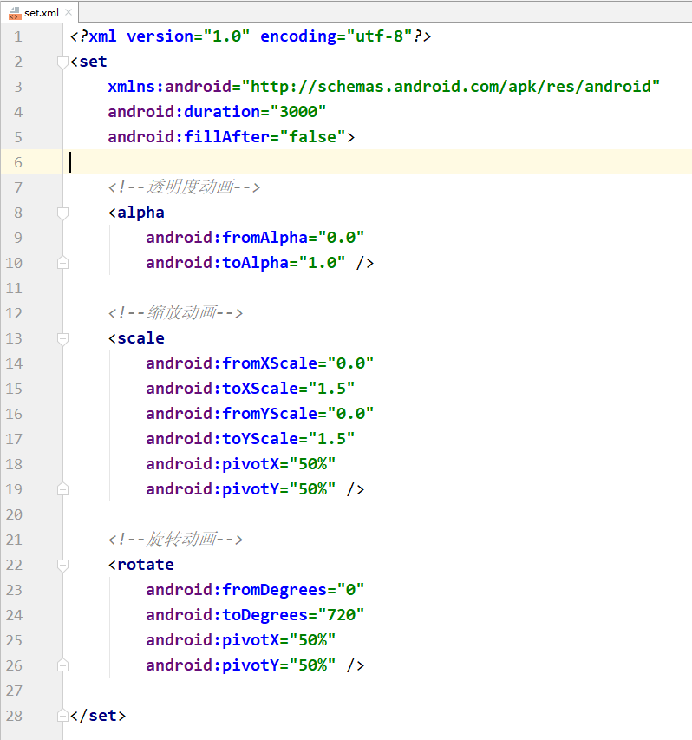

代码实现：

*//集合动画*@OnClick(R.id.***btn_code_set***)  
**public void** onBtnCodeSetClicked() {  
  
 *//先准备单个的子动画，注意这里要使用多态  
 //让子动画全都向上转型为Animation类型  
 //因为要添加到集合中，（要泛型统一，虽然这里是没有泛型的）* Animation alphaAnim = **new** AlphaAnimation(0.0f, 1.0f);  
 **int** self = Animation.***RELATIVE_TO_SELF***;  
 Animation scaleAnim = **new** ScaleAnimation(  
 0.0f, 1.5f,  
 0.0f, 1.5f,  
 self, 0.5f,  
 self, 0.5f);  
 Animation rotateAnim = **new** RotateAnimation(  
 0f, 720f,  
 self, 0.5f,  
 self, 0.5f);  
  
 *//将所有子动画添加到动画集合中* AnimationSet animationSet = **new** AnimationSet(**true**);  
 animationSet.addAnimation(alphaAnim);  
 animationSet.addAnimation(scaleAnim);  
 animationSet.addAnimation(rotateAnim);  
  
 animationSet.setDuration(3000);  
 animationSet.setFillAfter(**false**);  
  
 *//启动动画集合* **tvCodeText**.startAnimation(animationSet);  
}

经测试，确实实现了和XML配置一模一样的效果。

### 7、动画类

Animation类其他方法：

void cancel（）：取消动画

void reset（）：重置动画到开始状态

void setAnimationListener（）：设置动画监听

动画监听：

用缩放动画举例，加了下面几行代码：

scaleAnim.setRepeatMode(Animation.***REVERSE***);  
scaleAnim.setRepeatCount(3);  
*//设置动画监听*scaleAnim.setAnimationListener(**new** MyAnimationListener());

然后定义了一个内部类，动画监听：

*/**  
 * 内部类：动画过程监听  
 */***private class** MyAnimationListener **implements** Animation.AnimationListener{  
  
 *//动画开始时调用* @Override  
 **public void** onAnimationStart(Animation animation) {  
 Log.*d*(***TAG***, **"动画开始: "**);  
 }  
  
 *//动画结束时调用* @Override  
 **public void** onAnimationEnd(Animation animation) {  
 Log.*d*(***TAG***, **"动画结束: "**);  
 }  
  
 *//动画重复时调用* @Override  
 **public void** onAnimationRepeat(Animation animation) {  
 Log.*d*(***TAG***, **"动画重复: "**);  
 }  
}

效果：

点击一次按钮时，一次动画结束后，重复了三次，一共4次动画，日志如下：

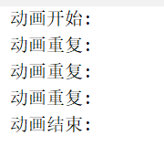

使用举例：

比如我们期望动画有一个先后顺序时，比如先进行缩放动画，等缩放动画结束后，在启动旋转动画。那么我们就可以在缩放动画的结束监听中去调用旋转动画。

## 三、插值器

### 1、概述

Interpolator：

插值器。也叫加速器，它是一个接口，用于定义动画的变化速率。系统已经提供了如下几个实现了插值器的类：

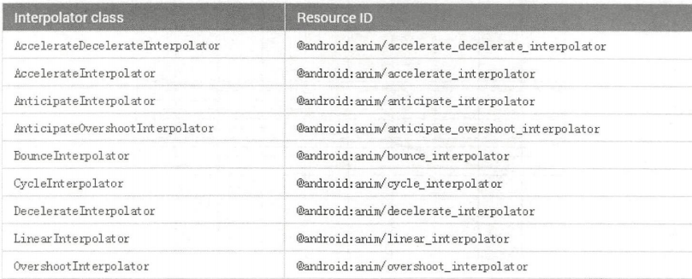

左侧是插值器的类名，右侧对应插值器在XML文件中的引用方法。

设置插值器的方式有两种：

（1）在XML中设置：

设置属性：

**android:interpolator="@android:anim/linear_interpolator"**

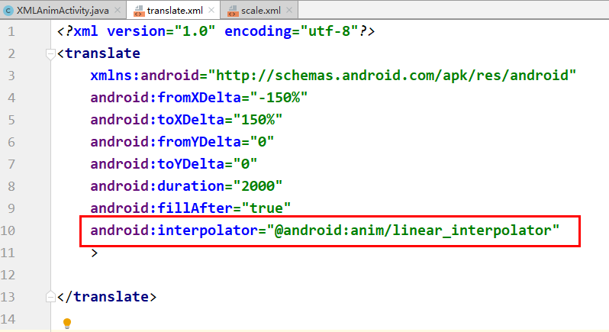

（2）在代码中设置

animation.setInterpolator(**new** LinearInterpolator());

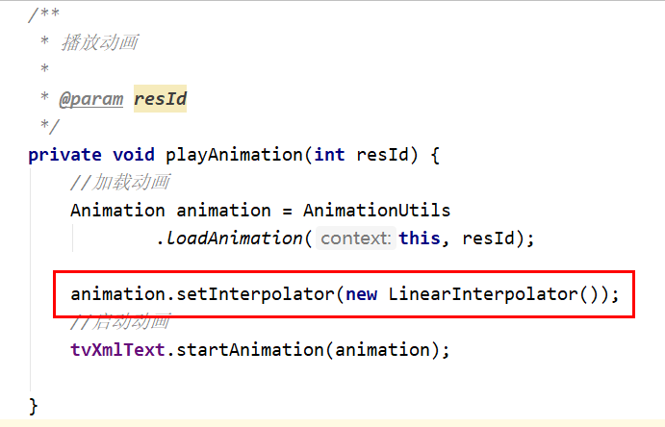

因为插值器是Animation基类的共有属性，因此这里我们直接用Animation引用调用就可以。

### 2、多种插值器

#### 2.1加速减速插值器

这里我们学的都是系统提供的插值器，在第3章，我们还会学习自定义插值器。

AccelerateDecelerateInterpolator：

减速插值器。速度两端慢，中间快。

流程图：

X轴可以看作时间，Y轴可以看作动画完成度，斜率表示动画速度：

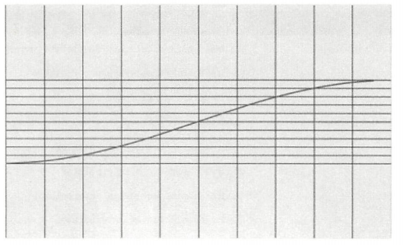

代码：

animation.setInterpolator(  
 **new** AccelerateDecelerateInterpolator());

后面几个加速器的使用方法也都一样，我就只简单记录了。

#### 2.2加速插值器

AccelerateInterpolator：

速度越来越快。

流程图：

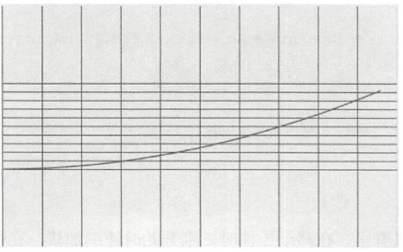

代码：

*//设置插值器*animation.setInterpolator(  
 **new** AccelerateInterpolator());

#### 2.3减速插值器

DecelerateInterpolator：

速度越来越慢。

流程图：

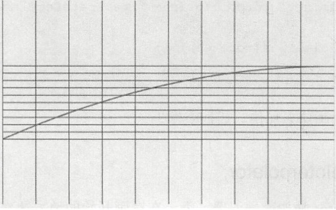

代码：

*//设置插值器*animation.setInterpolator(  
 **new** DecelerateInterpolator());

#### 2.4匀速插值器

LinearInterpolator：

流程图：

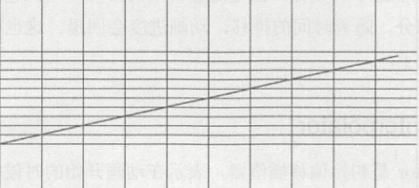

代码：

*//设置插值器*animation.setInterpolator(  
 **new** LinearInterpolator());

#### 2.5弹跳插值器

BounceInterpolator：

模拟了类似自由落体后回弹的效果。

流程图：

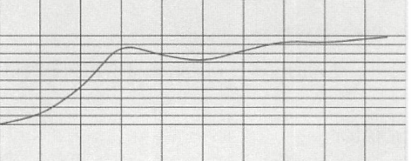

#### 2.6初始偏移插值器

AnticipateInterpolator：

开始时往反方向偏移一段。我感觉类似弹弓，先反向拉一段，再弹出去，越来越快。

此外这个插值器还有一个带参构造：

**public** AnticipateInterpolator(**float** tension);

参数代表的是张力值，默认是2。值越大，张力越大，初始反向偏移量越大。类似弹弓拉的越大。

流程图：

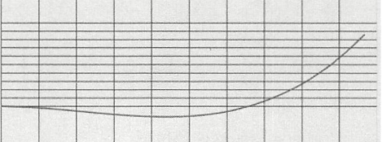

#### 2.7结束偏移插值器

OvershootInterpolator：

动画结束时，沿原动画方向继续运动一段距离后再结束动画。

与初始偏移插值器类似，该结束偏移插值器也有一个带参构造，参数是float类型，代表张力值。值越大，则结束时的偏移量越大。

流程图：

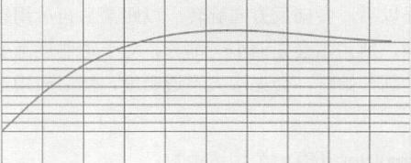

#### 2.8两端偏移插值器

AnticipateOvershootInterpolator：

初始偏移 + 结束偏移 插值器的合体。

它还有两个带参构造，参数分别是张力值，和额外张力值

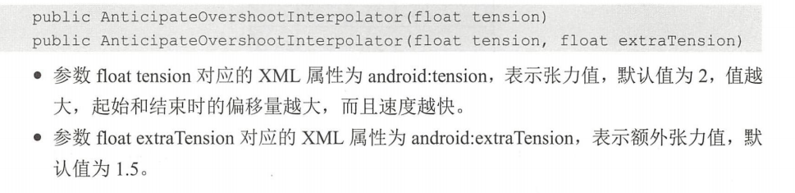

流程图：

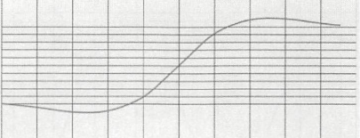

#### 2.9循环插值器

CycleInterpolator：

表示动画循环播放特定的次数，速率沿正弦曲线改变。

它没有无参构造，必须给参数，常用的构造给出的参数就是循环次数，float类型

流程图：

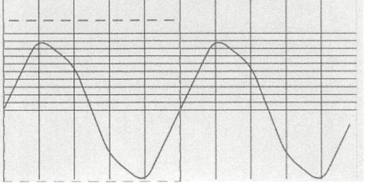

代码使用：

*//设置插值器*animation.setInterpolator(  
 **new** CycleInterpolator(1.0f));

## 四、动画示例

### 1、镜头由远及近

#### 1.1布局

*<?***xml version="1.0" encoding="utf-8"***?>*<**LinearLayout  
 xmlns:android="http://schemas.android.com/apk/res/android"  
 xmlns:tools="http://schemas.android.com/tools"  
 android:layout_width="match_parent"  
 android:layout_height="match_parent"  
 tools:context=".activity.CameraAnimActivity"**>  
  
 <**ImageView  
 android:id="@+id/iv_img"  
 android:layout_width="match_parent"  
 android:layout_height="match_parent"  
 android:scaleType="fitXY"  
 android:src="@drawable/scenery"**/>  
 *<!--android:scaleType="fitXY":充满整个View-->*</**LinearLayout**>

#### 1.2活动

*/**  
 * 镜头由远及近页面  
 */***public class** CameraAnimActivity **extends** AppCompatActivity {  
  
 @BindView(R.id.***iv_img***)  
 ImageView **ivImg**;  
  
 @Override  
 **protected void** onCreate(Bundle savedInstanceState) {  
 **super**.onCreate(savedInstanceState);  
 setContentView(R.layout.***activity_camera_anim***);  
 ButterKnife.*bind*(**this**);  
  
 *//初始化* initData();  
 }  
  
 */**  
 * 初始化  
 */* **private void** initData() {  
 **int** self = Animation.***RELATIVE_TO_SELF***;  
 ScaleAnimation scaleAnim = **new** ScaleAnimation(  
 1.0f, 1.3f,  
 1.0f, 1.3f,  
 self, 0.5f,  
 self, 0.5f);  
 scaleAnim.setDuration(8000);  
 **ivImg**.startAnimation(scaleAnim);  
  
 }  
  
}

效果：

刚刚加载这个页面的时候，图片就会慢慢放大，给人的感觉就是镜头由远及近：



### 2、加载框效果

原理非常简单，就是让一个png图片不停的旋转：

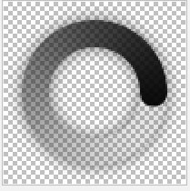

布局：

*<?***xml version="1.0" encoding="utf-8"***?>*<**LinearLayout xmlns:android="http://schemas.android.com/apk/res/android"  
 xmlns:tools="http://schemas.android.com/tools"  
 android:orientation="vertical"  
 android:layout_width="match_parent"  
 android:layout_height="match_parent"  
 tools:context=".activity.LoadingAnimActivity"**>  
  
 <**include layout="@layout/title_bar"** />  
  
 <**ImageView  
 android:id="@+id/iv_loading"  
 android:layout_width="wrap_content"  
 android:layout_height="wrap_content"  
 android:layout_gravity="center_horizontal"  
 android:src="@drawable/loading"**/>  
  
</**LinearLayout**>

活动：

就只展示initData（）初始化方法了，它是在onCreate中调用的。

*/**  
 * 初始化  
 */***private void** initData() {  
 **int** self = Animation.***RELATIVE_TO_SELF***;  
 RotateAnimation rotateAnim = **new** RotateAnimation(  
 0, 360,  
 self, 0.5f,  
 self, 0.5f);  
 rotateAnim.setDuration(2000);  
 *//重复次数是可以单独使用的，设为无限重复  
 //而重复模式不能单独使用，必须配合重复次数一起使用才会生效* rotateAnim.setRepeatCount(Animation.***INFINITE***);  
 *//匀速插值器* rotateAnim.setInterpolator(**new** LinearInterpolator());  
 *//开始动画* **ivLoading**.startAnimation(rotateAnim);  
}

效果：



一直不停的匀速旋转。

### 3、扫描动画

目标效果：

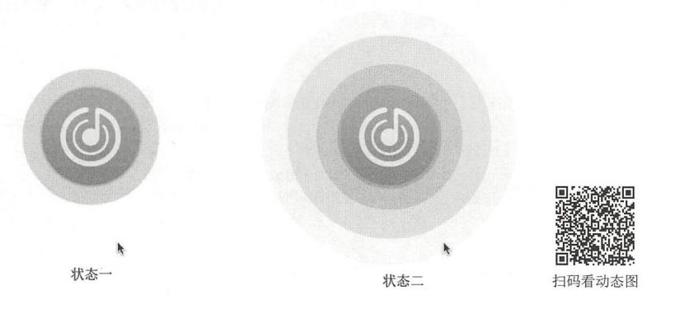

#### 3.1布局

*<?***xml version="1.0" encoding="utf-8"***?>*<**FrameLayout xmlns:android="http://schemas.android.com/apk/res/android"  
 xmlns:tools="http://schemas.android.com/tools"  
 android:layout_width="match_parent"  
 android:layout_height="match_parent"  
 tools:context=".activity.ScanAnimActivity"**>  
  
 <**include layout="@layout/title_bar"** />  
  
 <**ImageView  
 android:id="@+id/iv_scan_circle1"  
 android:layout_width="140dp"  
 android:layout_height="140dp"  
 android:layout_gravity="center"  
 android:layout_marginTop="30dp"  
 android:clickable="true"  
 android:src="@drawable/scan_circle"** />  
  
 <**ImageView  
 android:id="@+id/iv_scan_circle2"  
 android:layout_width="140dp"  
 android:layout_height="140dp"  
 android:layout_gravity="center"  
 android:layout_marginTop="30dp"  
 android:clickable="true"  
 android:src="@drawable/scan_circle"** />  
  
 <**ImageView  
 android:id="@+id/iv_scan_circle3"  
 android:layout_width="140dp"  
 android:layout_height="140dp"  
 android:layout_gravity="center"  
 android:layout_marginTop="30dp"  
 android:clickable="true"  
 android:src="@drawable/scan_circle"** />  
  
 <**ImageView  
 android:id="@+id/iv_scan_circle4"  
 android:layout_width="140dp"  
 android:layout_height="140dp"  
 android:layout_gravity="center"  
 android:layout_marginTop="30dp"  
 android:clickable="true"  
 android:src="@drawable/scan_circle"** />  
  
 <**TextView  
 android:id="@+id/tv_scan_start"  
 android:layout_width="155dp"  
 android:layout_height="155dp"  
 android:layout_gravity="center"  
 android:layout_marginTop="30dp"  
 android:background="@drawable/scan_cover"** />  
  
</**FrameLayout**>

#### 3.2图片资源

在drawable目录下scan_circle.xml:

*<?***xml version="1.0" encoding="utf-8"***?>*<**shape  
 xmlns:android="http://schemas.android.com/apk/res/android"  
 android:shape="oval"**>  
  
 <**solid android:color="#FF6C2F"** />  
  
</**shape**>

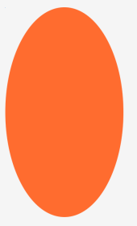

另一个scan_cover.png：



#### 3.3动画资源文件

在res/anim/目录下的scan_demo.xml：

*<?***xml version="1.0" encoding="utf-8"***?>*<**set  
 xmlns:android="http://schemas.android.com/apk/res/android"  
 android:duration="3000"** >  
 *<!--  
 缩放动画：  
 从1倍到3倍，缩放中心是View中心，无限循环  
 在动画集合中，无限循环必须单独在每个子动画中设置才会生效  
 -->* <**scale  
 android:fromXScale="1.0"  
 android:toXScale="3.0"  
 android:fromYScale="1.0"  
 android:toYScale="3.0"  
 android:pivotX="50%"  
 android:pivotY="50%"  
 android:repeatCount="infinite"** />  
  
 *<!--透明度动画：半透明 ——> 完全看不见 -->* <**alpha  
 android:fromAlpha="0.5"  
 android:toAlpha="0"  
 android:repeatCount="infinite"** />  
  
</**set**>

#### 3.4活动

注意里面有一个设置动画的延迟播放属性。

文本框的点击事件：

*/**  
 * 文本框  
 */*@OnClick(R.id.***tv_scan_start***)  
**public void** onViewClicked() {  
  
 Animation animation1 = loadAnim();  
 Animation animation2 = loadAnim();  
 Animation animation3 = loadAnim();  
 Animation animation4 = loadAnim();  
  
 **ivScanCircle1**.startAnimation(animation1);  
  
 animation2.setStartOffset(600);  
 **ivScanCircle2**.startAnimation(animation2);  
  
 animation3.setStartOffset(1200);  
 **ivScanCircle3**.startAnimation(animation3);  
  
 animation4.setStartOffset(1800);  
 **ivScanCircle4**.startAnimation(animation4);  
  
}

效果：





无限循环。

## 五、逐帧动画

### 1、概述

动画资源：

必须放在drawable目录下，可不是放在res/anim/目录下。我自己试了一下，如果不放在drawable目录下会报错。（我感觉可能是因为要把这个动画资源指定为图片的src或background，所以才需要放到drawable目录下）

根标签：<animation-list>、子项标签：<item>

设置ImageView：

① 设置为src属性

获取时，调用ImageView的getDrawable（）方法。

② 设置为background属性

获取时，调用ImageView的getBackgrountd（）方法。

当然了，两种方法都需要将其向下强转为AnimationDrawable对象

相关属性：

android：oneshot=“false”：表示将动画设置成无限循环。true则只播放一次。

AnimationDrawable类的方法：

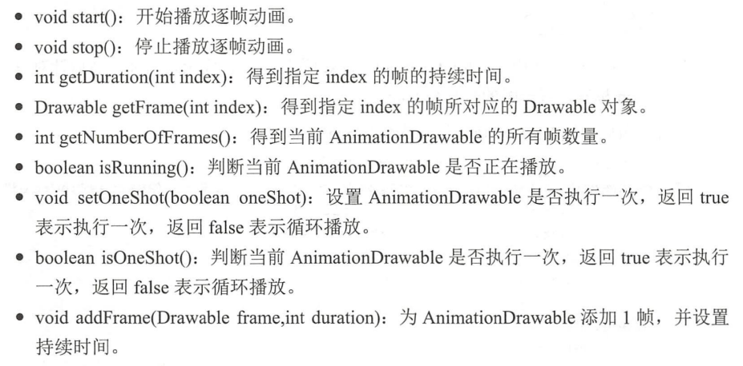

### 2、举例

#### 2.1布局

*<?***xml version="1.0" encoding="utf-8"***?>*<**LinearLayout  
 xmlns:android="http://schemas.android.com/apk/res/android"  
 xmlns:tools="http://schemas.android.com/tools"  
 android:orientation="vertical"  
 android:layout_width="match_parent"  
 android:layout_height="match_parent"  
 tools:context=".activity.FrameAnimActivity"**>  
  
 <**include layout="@layout/title_bar"** />  
  
 <**Button  
 android:id="@+id/btn_frame_start"  
 android:layout_width="match_parent"  
 android:layout_height="wrap_content"  
 android:text="开始动画"**/>  
  
 <**Button  
 android:id="@+id/btn_frame_stop"  
 android:layout_width="match_parent"  
 android:layout_height="wrap_content"  
 android:text="停止动画"**/>  
  
  
 <**ImageView  
 android:id="@+id/iv_frame_img"  
 android:layout_width="wrap_content"  
 android:layout_height="wrap_content"  
 android:layout_marginTop="10dp"  
 android:layout_gravity="center_horizontal"  
 android:background="@drawable/playing_anim"** />  
  
</**LinearLayout**>

#### 2.2动画资源文件

在drawable目录下：

playing_anim.xml：

*<?***xml version="1.0" encoding="UTF-8"***?>*<**animation-list xmlns:android="http://schemas.android.com/apk/res/android"  
 android:oneshot="false"**>  
 <**item android:drawable="@drawable/list_icon_gif_playing1" android:duration="60"**/>  
 <**item android:drawable="@drawable/list_icon_gif_playing2" android:duration="60"**/>  
 <**item android:drawable="@drawable/list_icon_gif_playing3" android:duration="60"**/>  
 <**item android:drawable="@drawable/list_icon_gif_playing4" android:duration="60"**/>  
 <**item android:drawable="@drawable/list_icon_gif_playing5" android:duration="60"**/>  
 <**item android:drawable="@drawable/list_icon_gif_playing6" android:duration="60"**/>  
 <**item android:drawable="@drawable/list_icon_gif_playing7" android:duration="60"**/>  
 <**item android:drawable="@drawable/list_icon_gif_playing8" android:duration="60"**/>  
 <**item android:drawable="@drawable/list_icon_gif_playing9" android:duration="60"**/>  
 <**item android:drawable="@drawable/list_icon_gif_playing10" android:duration="60"**/>  
 <**item android:drawable="@drawable/list_icon_gif_playing11" android:duration="60"**/>  
 <**item android:drawable="@drawable/list_icon_gif_playing12" android:duration="60"**/>  
 <**item android:drawable="@drawable/list_icon_gif_playing13" android:duration="60"**/>  
 <**item android:drawable="@drawable/list_icon_gif_playing14" android:duration="60"**/>  
</**animation-list**>

#### 2.3活动

成员：

**private** AnimationDrawable **mAnimDrawable**;

初始化方法：

*/**  
 * 初始化  
 */***private void** initData() {  
 **mAnimDrawable** = (AnimationDrawable)   
 **ivFrameImg**.getBackground();  
}

点击事件：

*//开始动画*@OnClick(R.id.***btn_frame_start***)  
**public void** onBtnFrameStartClicked() {  
 **mAnimDrawable**.start();  
}  
  
*//停止动画*@OnClick(R.id.***btn_frame_stop***)  
**public void** onBtnFrameStopClicked() {  
 **mAnimDrawable**.stop();  
}

效果：

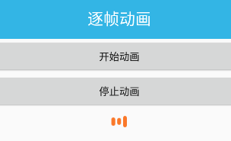

经测试，开始和停止都是生效的。

逐帧动画我就只学习XML版本的了，至于代码版的就不学了

# 第3章 属性动画

## 一、值动画入门

### 1、概述

1.1视图动画与属性动画的区别：

* 引入时间不同：

视图动画是在API Level1时引入的，

属性动画是在API Level11时引入的。

* 所在包名不同：

视图动画在android.view.animation包中

属性动画在android.animation包中

* 动画类命名不同：

视图动画类命名都是XXAnimation

属性动画类命名都是XXAnimator

1.2为什么要引入属性动画：

视图动画只能对View起作用，并且实现的效果只能是：缩放、透明度、旋转、位移、逐帧切换。

而属性动画能够改变View的某一个属性值来做动画，比如颜色，等等。

### 2、单击区域问题

补间动画单击区域问题：

情景：

比如对一个文本框做位移动画，在移动前，文本框是可以响应点击事件的，但是位移动画之后，文本框却不能响应点击事件了，但是原来的位置却可以响应点击事件，显然这是我们不期望看到的。但是补间动画确实存在这个问题。

结论：

补间动画虽然能对控件做动画，但是没有改变控件内部的属性。

演示问题：

布局：

*<?***xml version="1.0" encoding="utf-8"***?>*<**LinearLayout  
 xmlns:android="http://schemas.android.com/apk/res/android"  
 xmlns:tools="http://schemas.android.com/tools"  
 android:orientation="vertical"  
 android:layout_width="match_parent"  
 android:layout_height="match_parent"  
 tools:context=".activity.value_anim.TranslateAnimActivity"**>  
  
 <**include layout="@layout/title_bar"** />  
  
 <**Button  
 android:id="@+id/btn_translate_start"  
 android:layout_width="match_parent"  
 android:layout_height="wrap_content"  
 android:text="开始动画"** />  
  
 <**TextView  
 android:id="@+id/tv_translate_text"  
 android:layout_width="wrap_content"  
 android:layout_height="wrap_content"  
 android:padding="10dp"  
 android:background="#FFFF00"  
 android:text="文本框"**/>  
  
</**LinearLayout**>

活动：

按钮和文本框的点击事件：

*//开始动画*@OnClick(R.id.***btn_translate_start***)  
**public void** onBtnTranslateStartClicked() {  
 **int** absolute = Animation.***ABSOLUTE***;  
 TranslateAnimation translateAnim = **new** TranslateAnimation(  
 absolute, 0,  
 absolute, 400,  
 absolute, 0,  
 absolute, 100);  
 translateAnim.setDuration(1000);  
 translateAnim.setFillAfter(**true**);  
  
 *//开始动画* **tvTranslateText**.startAnimation(translateAnim);  
}  
  
*//文本框*@OnClick(R.id.***tv_translate_text***)  
**public void** onTvTranslateTextClicked() {  
 showTips(**"文本框被点击了"**);  
}

效果：

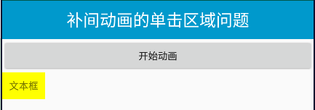

动画前，点击文本框，能弹出提示：

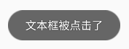

点击按钮，动画后，再点击文本框，没有提示：

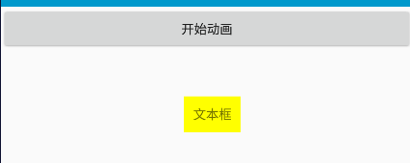

点击文本框动画之前的区域，却弹出了提示：

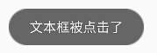

这就是补间动画的单击区域问题，这种情况我们是不期望出现的。

### 3、简单使用

#### 3.1使用1

使用ValueAnimator，有两步操作：

* 创建值动画示例
* 添加监听器

举例演示：

按钮点击事件：

*//开始动画按钮*@OnClick(R.id.***btn_value_basic_demo1_start***)  
**public void** onViewClicked() {  
 ValueAnimator animator = ValueAnimator.*ofInt*(100, 500);  
 animator.setDuration(1000);  
 *//添加实时更新进度监听* animator.addUpdateListener(**new** MyAnimatorUpdateListener());  
 animator.start();  
}

内部类实时监听器：

*/**  
 * 内部类：值动画实时监听器  
 */***private class** MyAnimatorUpdateListener  
 **implements** ValueAnimator.AnimatorUpdateListener {  
  
 *//动画更新时调用* @Override  
 **public void** onAnimationUpdate(ValueAnimator animation) {  
 *//当前进度具体数值，注意这里接收的值的类型*必须*与创建值动画时ofXxx（）中的值类型一致，否则无法接收。* **int** currValue = (**int**) animation.getAnimatedValue();  
 *//当前进度百分比* **float** currProgress =  
 100 * (currValue - 100) / (500 - 100);  
 Log.*d*(***TAG***, **"当前进度值: "** + currValue +  
 **"/"** + currProgress + **"%"**);  
  
 }  
}

效果：

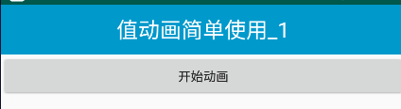

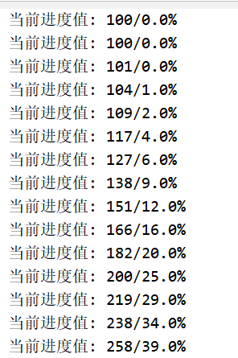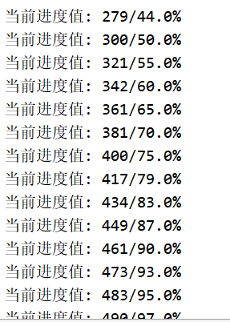

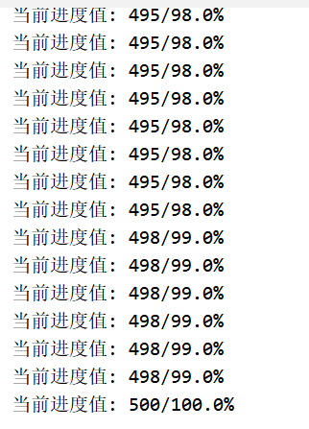

#### 3.2使用2

值动画ValueAnimator只负责对指定区间的具体数值进行动画运算，完全不会涉及到View。

而我们如果想借用值动画去操作View，就可以对过程监听，在监听器中获取到实时的数值，然后自己再去实现对View的动画操作。

下面我们就用值动画来解决之前补间动画中单击区域的问题。

点击事件：

*//开始动画*@OnClick(R.id.***btn_translate_solve_start***)  
**public void** onBtnTranslateSolveStartClicked() {  
 ValueAnimator animator = ValueAnimator.*ofInt*(0, 400);  
 animator.setDuration(1000);  
 animator.addUpdateListener(**new** MyAnimatorUpdateListener());  
 animator.start();  
}

内部实时监听器：

*/**  
 * 内部类：值动画实时更新监听  
 */***private class** MyAnimatorUpdateListener  
 **implements** ValueAnimator.AnimatorUpdateListener {  
  
 @Override  
 **public void** onAnimationUpdate(ValueAnimator animation) {  
 **int** currValue = (**int**) animation.getAnimatedValue();  
 */**  
 * 修改View的布局位置  
 * 左上角：（参数1，参数2）  
 * 右下角：（参数3，参数4）  
 */* **tvText**.layout(currValue, currValue,  
 currValue + **tvText**.getWidth(),  
 currValue + **tvText**.getHeight());  
 }  
}

效果：

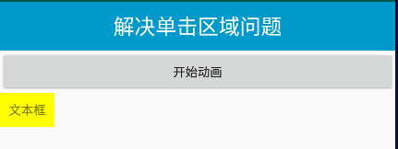

动画之前，点击文本框，可以弹出提示：

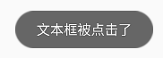

动画后，点击文本框，也可以弹出提示：

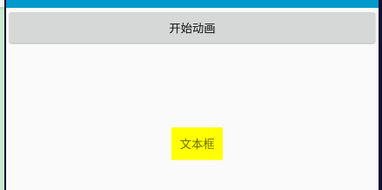



并且点击文本框之前的区域，是没有点击事件的。

小结：

通过值动画，我们的确解决了补帧动画中单击区域的问题，因为我们是调用的View的layout方法，修改了View的布局属性，实现了位置真正的更改。

但是也有不足，就是距离移动的不方便，在位移动画中，因为有基点的概念，我们可以非常方便的控制移动的距离。但是在这个例子中，我们是让文本框的左上角从（0,0）移动到了（400,400）的位置，而且这个（0,0）还不是该View的左上角，而是父布局的左上角。这也是layout（）方法的特殊性了。

不过要解决这个问题也非常简单，只需要在该文本框外面再套一个布局就行了。

### 4、常用函数

#### 4.1基本

ValueAnimator值动画的常用方法：

① ofInt（）与ofFloat（）



注意是静态方法，用于直接获取值动画对象。

并且参数是可变参数：因此我们可以传入任意数量的值，传进去的值就表示动画时的变化范围。

ofInt（）与ofFloat（）的唯一区别就是传入的数值类型不一样，一个是传入

Integer类型的参数，一个是传入Float类型的参数。

传入的值是什么类型，在监听器中获取当前进度值时，就必须用什么类型的值去接收，必须对应一致。

比如：

ValueAnimator animator =  
 ValueAnimator.*ofInt*(0, 400, 50, 300);

这表示数字从0 ——> 400 ——> 50 ——> 300。

所以我们传入的数量越多，动画变化就越复杂。

② setDuration（long duration）：动画时长，单位毫秒

③ getAnimatedValue（）：一般在监听器中调用，用于获取当前进度的具体数值。（注意：可不是百分比哦！！！）

④ start（）：开始动画

⑤ setRepeatCount（int value）：设置重复次数。设为INFINITE表示无限循环

⑥ setRepeatMode（int value）：设置循环模式。value的取值有RESTART和

REVERSE

⑦ cancle（）：取消动画。必须与start（）是同一个动画示例调用的，才能取消。

注意：

对于重复次数为INFINITE（无限循环）的动画，必须在活动销毁的时候，调用动画的cancel（）方法取消动画。（很显然，这个动画必须定义为成员变量）

否则动画将无限循环，从而导致View无法释放，进一步导致整个Activity无法释放，最终引起内存泄漏。

#### 4.2简单案例

我们做一个简单案例，对上面的方法做一个运用。

目标效果：

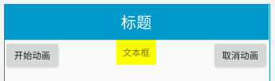

我们期望点击开始动画后，文本框反复上下来回移动，点击取消动画时，文本框的移动暂停。

至于布局我就不展示了，按钮一左一右，显然是相对布局。

成员：

*//值动画***private** ValueAnimator **mRepeatAnim**;

点击事件：

*//开始动画*@OnClick(R.id.***btn_listener_start***)  
**public void** onBtnListenerStartClicked() {  
 *//开始动画，并初始化值动画对象* **mRepeatAnim** = doRepeatAnim();  
}  
  
*/**  
 * 开始动画  
 *  
 \** ***@return*** *值动画  
 */***private** ValueAnimator doRepeatAnim() {  
 ValueAnimator animator = ValueAnimator.*ofInt*(0, 400);  
 animator.addUpdateListener(**new** MyAnimatorUpdateListener());  
 animator.setDuration(1000);  
 *//倒序重复，模式必须与重复次数一起用才生效* animator.setRepeatMode(ValueAnimator.***REVERSE***);  
 *//无限循环的动画，必须在活动销毁时取消，避免内存泄漏* animator.setRepeatCount(ValueAnimator.***INFINITE***);  
 *//开始动画* animator.start();  
 **return** animator;  
  
}  
  
*//取消动画*@OnClick(R.id.***btn_listener_cancel***)  
**public void** onBtnListenerCancelClicked() {  
 **mRepeatAnim**.cancel();  
}

实时监听器：

*/**  
 * 值动画的实时监听器  
 */***private class** MyAnimatorUpdateListener  
 **implements** ValueAnimator.AnimatorUpdateListener {  
  
 @Override  
 **public void** onAnimationUpdate(ValueAnimator animation) {  
 **int** currValue = (**int**) animation.getAnimatedValue();  
 **tvText**.layout(**tvText**.getLeft(), currValue,  
 **tvText**.getRight(),  
 currValue + **tvText**.getHeight());  
 }  
}

活动销毁时：

@Override  
**protected void** onDestroy() {  
 **super**.onDestroy();  
 **if** (**mRepeatAnim** != **null**) {  
 **mRepeatAnim**.cancel();  
 }  
}

效果：

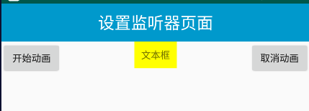

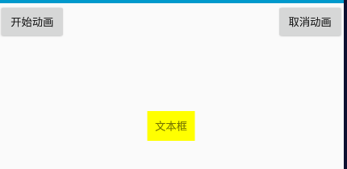

经测试，已经实现了目标效果，点击开始动画后，文本框就会上下来回移动，点击取消时，文本框停止移动，再次点击开始动画时，文本框从头移动。

#### 4.3添加监听器

前面我们已经添加过一个监听器：值动画的实时更新监听器：

animator.addUpdateListener(**new** MyAnimatorUpdateListener());

事实上，在值动画ValueAnimator中共有2个监听器：

① 实时更新监听器：AnimatorUpdateListener。重写1个方法

② 动画过程监听器：AnimatorListener。重写4个方法

下面我们来介绍一下如何添加第二个监听器：

还是基于上面案例的代码，我们就添加一个监听器：

*//动画过程监听器*animator.addListener(**new** MyAnimatorListener());

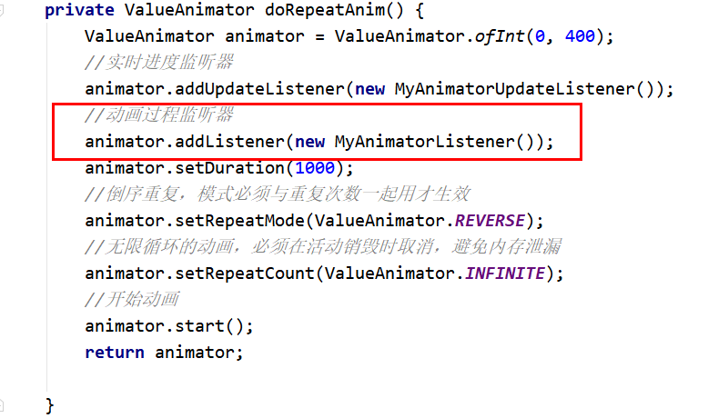

监听器：

*/**  
 * 动画过程监听器  
 */***private class** MyAnimatorListener **implements** Animator.AnimatorListener {  
 *//动画开始时调用* @Override  
 **public void** onAnimationStart(Animator animation) {  
 Log.*d*(***TAG***, **"动画开始: "**);  
 }  
  
 *//动画结束时调用* @Override  
 **public void** onAnimationEnd(Animator animation) {  
 Log.*d*(***TAG***, **"动画结束: "**);  
 }  
  
 *//动画取消时调用，该方法调用随后动画结束方法也会调用* @Override  
 **public void** onAnimationCancel(Animator animation) {  
 Log.*d*(***TAG***, **"动画取消: "**);  
 }  
  
 *//动画重复时调用* @Override  
 **public void** onAnimationRepeat(Animator animation) {  
 Log.*d*(***TAG***, **"动画重复: "**);  
 }  
}

效果：

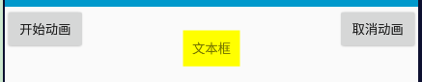

点击一次开始动画，过段时间，点击一次取消动画，日志如下：

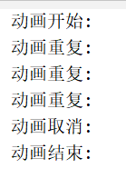

可以看到，动画取消随后，动画结束也调用了。

#### 4.4移除监听器

这里仅仅只提供方法介绍，具体演示我就不记录了，我实现了和书上一模一样的效果，但是无法理解如何体现出移除监听器。

我认为没有体现出移除监听器，这里书上写的可能有些小问题。

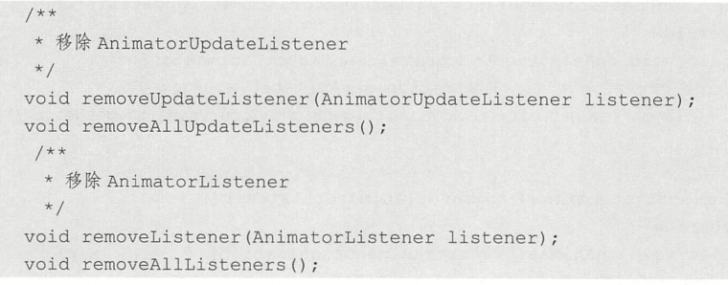

#### 4.5其他不常用函数

① void setStartDelay（long startDelay）：延时多久开始，单位是毫秒

② ValueAnimator clone（）：完全克隆一个ValueAnimator实例，包括它所有的设置以及所有对监听器代码的处理。

### 5、弹跳加载效果

#### 5.1自定义View

*/**  
 * 自定义View：加载框  
 */*@SuppressLint(**"AppCompatCustomView"**)  
**public class** LoadingImageView **extends** ImageView {  
  
 *//图片的Y轴坐标，原点是父布局原点* **private int mTop**;  
 **private int mCurrImgIndex** = 0;  
 *//图片总张数* **private static int** *mImgCount* = 3;  
  
 *//布局构造* **public** LoadingImageView(Context context, AttributeSet attrs) {  
 **super**(context, attrs);  
  
 *//初始化* init();  
 }  
  
 */**  
 * 初始化  
 */* **private void** init() {  
 ValueAnimator animator = ValueAnimator.*ofInt*(0, 100, 0);  
 animator.setDuration(2000);  
 *//倒序重复* animator.setRepeatMode(ValueAnimator.***RESTART***);  
 *//无线重复* animator.setRepeatCount(ValueAnimator.***INFINITE***);  
 *//加速减速插值器：中间快，两端慢* animator.setInterpolator(  
 **new** AccelerateDecelerateInterpolator());  
  
 *//添加实时监听器* animator.addUpdateListener(  
 **new** ValueAnimator.AnimatorUpdateListener() {  
 @Override  
 **public void** onAnimationUpdate(ValueAnimator animation) {  
 Integer dx = (Integer) animation.getAnimatedValue();  
 *//减代表向上移动，因为向下Y轴正方向  
 //getTop()和setTop()的坐标都是相对父控件的坐标位置* setTop(**mTop** - dx);  
 }  
 });  
  
 *//添加过程监听* animator.addListener(**new** MyAnimatorListener());  
 *//开始动画* animator.start();  
 }  
  
 */**  
 * 内部类：过程监听器  
 */* **private class** MyAnimatorListener   
 **implements** Animator.AnimatorListener {  
 *//动画开始时* @Override  
 **public void** onAnimationStart(Animator animation) {  
 *//自定义的方法* setImage(R.drawable.***pic_1***);  
 }  
  
 *//动画重复时* @Override  
 **public void** onAnimationRepeat(Animator animation) {  
 **mCurrImgIndex**++;  
 **switch** (**mCurrImgIndex** % *mImgCount*) {  
 **case** 0:  
 setImage(R.drawable.***pic_1***);  
 **break**;  
 **case** 1:  
 setImage(R.drawable.***pic_2***);  
 **break**;  
 **case** 2:  
 setImage(R.drawable.***pic_3***);  
 **break**;  
 **default**:  
 }  
 }  
  
 @Override  
 **public void** onAnimationEnd(Animator animation) {  
  
 }  
  
 @Override  
 **public void** onAnimationCancel(Animator animation) {  
  
 }  
 }  
  
 */**  
 * 设置图片资源  
 \** ***@param resId*** *\*/* **private void** setImage(**int** resId) {  
 setImageDrawable(getResources().getDrawable(resId));  
 }  
  
}

#### 5.2活动布局

*<?***xml version="1.0" encoding="utf-8"***?>*<**LinearLayout  
 xmlns:android="http://schemas.android.com/apk/res/android"  
 xmlns:tools="http://schemas.android.com/tools"  
 android:orientation="vertical"  
 android:layout_width="match_parent"  
 android:layout_height="match_parent"  
 tools:context=".activity.value_anim.JumpLoadActivity"**>  
  
 <**include layout="@layout/title_bar"** />  
  
 <**LinearLayout  
 android:orientation="vertical"  
 android:layout_width="match_parent"  
 android:layout_height="wrap_content"**>  
  
 <**com.example.chapter_03.view.LoadingImageView  
 android:layout_width="50dp"  
 android:layout_height="50dp"  
 android:layout_gravity="center_horizontal"  
 android:layout_marginTop="100dp"  
 android:src="@drawable/pic_1"** />  
  
 <**TextView  
 android:layout_width="wrap_content"  
 android:layout_height="wrap_content"  
 android:layout_gravity="center_horizontal"  
 android:layout_marginTop="10dp"  
 android:text="加载中..."**/>  
  
 </**LinearLayout**>  
  
  
</**LinearLayout**>

效果：

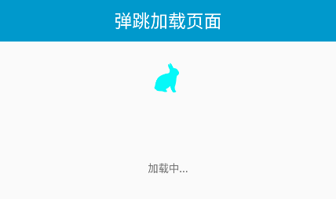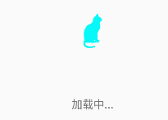

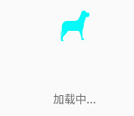

图片一直上下移动，每重复一次就换一张图片。

可以看到，值动画可以控制数值的变化，而我们又可以利用实时监听，获取到当前的值，再用相关布局方法设置View的位置变化。

此外过程监听又可以对动画的开始、结束、重复、取消分别设置操作。

## 二、插值器&转换器

### 1、自定义插值器

#### 1.1概述

插值器：

控制动画进行的速率。

给值动画设置插值器：调用值动画的setInterpolator（插值器）

先来看系统自带的插值器是如何实现的，比如匀速插值器LinearInterpolator。

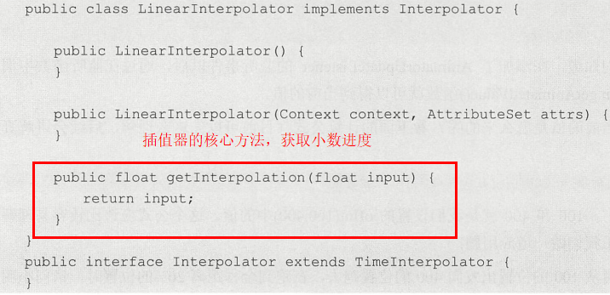

可以看到，LinearInterpolator实现了Interpolator，而Interpolator又继承了

TimeInterpolator接口。

在TimeInterpolator接口中，只有唯一的一个方法：

float getInterpolation（float input）

因此，要想自定义插值器，我们只需要创建一个类，让这个类实现

Interpolator，然后重写它的核心方法：getInterpolation。就可以了。

那么最关键的，就是如何理解getInterpolation（）方法的输入和输出参数了，非常重要，一定要完全理解，否则后面不好学。

我对getInterpolation（）方法的理解：

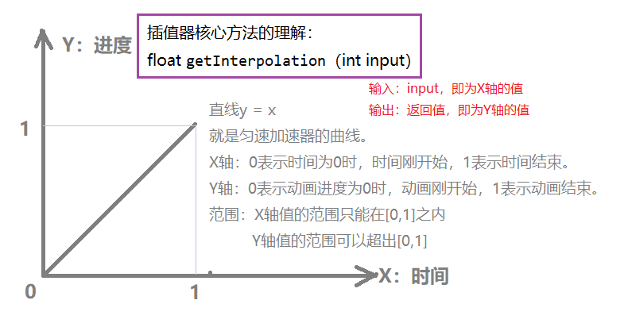

输入参数：

input。时间小数。可以看作x，范围只能在[0,1]之内。

时间小数与任何设置无关，只与时间有关，是匀速增加的，随着时间的推移，时间小数自然会从0匀速增加到1。0代表时间刚开始，1代表duration时间结束。

输出参数：

方法的返回值。代表进度小数，可以看作y，范围可以超出[0,1]。

它代表的是动画完成进度的比值。0代表设置的动画的初始值位置，1代表动画的目标值位置，期间y值有可能超出[0,1]，包括x=0和x=1时，都是有可能超出的。

比如ValueAnimator调用ifInt（100，200）时，Y轴上的0就代表100的位置，Y轴上的1就代表200的位置。但是实际的进度是可能超出这个范围的，这就要看我们的方法是怎么写的了。

简而言之：

就将input看作x，返回值看作y，而斜率则看作动画的速率，匀速插值器的斜率为1，因为匀速插值器重写该方法时是直接返回input的，因此它的

（进度-时间）曲线可以看作是 y = x。

当前进度具体数值：

在插值器中通过重写getInterpolation（）方法，我们知道了当前进度小数y是怎么来的，那么当前进度的具体数值是怎么来的呢？

显然需要有一个从进度小数到进度具体数值的转换公式，其实非常简单。

比如值动画调用ifInt（初始值，目标值）

当前进度具体数值 = 初始值 + （目标值 - 初始值）* 进度小数

而在实时监听器中，我们调用getAnimatedValue（）方法，返回的就是当前进度的具体数值。

（目前可以先简单这么理解，后面在转换器中，我们会具体学习，

getAnimatedValue（）是如何实现：从进度小数转换成进度具体数值的）

#### 1.2示例

自定义插值器实现倒序输出

思路：

首先是思考正常的进度 - 时间图是怎样的，比如y = x。那么再思考倒序时的图像时怎样的，我们描绘出来以后，得到的曲线函数应该是y = 1 - x。

这样我们就知道自定义插值器的返回值应该是 1 - input了，剩下的就非常简单了。

##### 1.2.1没插值器时

按钮的点击事件：

*//自定义插值器*@OnClick(R.id.***btn_eva_custom_interpolator***)  
**public void** onBtnEvaCustomInterpolatorClicked() {  
 ValueAnimator anim = ValueAnimator.*ofInt*(100, 400);  
 anim.setDuration(1000);  
 *//添加实时监听器* anim.addUpdateListener(  
 **new** ValueAnimator.AnimatorUpdateListener() {  
 @Override  
 **public void** onAnimationUpdate(ValueAnimator animation) {  
 *//当前具体数值进度* **int** currValue = (**int**) animation.getAnimatedValue();  
 */**  
 * 小数进度  
 * currValue = 100 + y * (400 - 100)  
 * 求y  
 */* **float** currY = 100 * (currValue - 100) / (400 - 100);  
 Log.*d*(***TAG***, **"当前数值进度: "** + currValue  
 + **"/"** + currY + **"%"**);  
 }  
 });  
  
 anim.start();  
}

效果：

中间我省略了一些

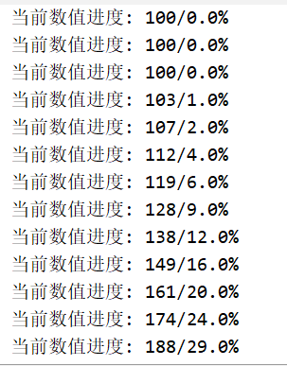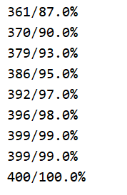

##### 1.2.2加入插值器

在动画开始前：

anim.setInterpolator(**new** MyInterpolator());

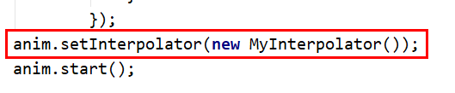

自定义插值器：

*/**  
 * 内部类：自定义插值器  
 */***private class** MyInterpolator **implements** Interpolator {  
  
 */**  
 * 小数进度：y = 1 - x  
 *  
 \** ***@param input*** *x  
 \** ***@return*** *y  
 */* @Override  
 **public float** getInterpolation(**float** input) {  
 **return** 1 - input;  
 }  
}

效果：

中间一部分我没截图

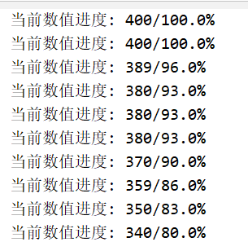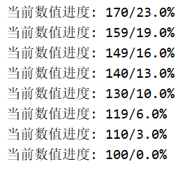

原理：

当使用匀速插值器时，动画的（实际小数进度 - 时间）曲线为y=x，而这里我们的自定义插值器重写了插值器的核心方法getInterpolation（）时，得到的曲线为y = 1 - x

这两个曲线恰好是相反的，即动画变成了匀速倒序完成。

小结：

自定义插值器的本质作用，就是修改y，改变小数进度。

### 2、Evaluator

注意：

千万不要让转换器影响动画速率，动画的速率应该交给插值器来做，而不是转换器应该做的，因此曲线中y的斜率绝对值必须是（endValue - startValue）

这句话是我在：倒序输出 的案例中领悟到的，不过书上没讲这个，但是我认为是这样的。

#### 2.1概述

Evaluator：

转换器。实现小数进度y到具体数值进度的转化。

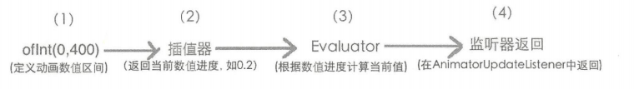

插值器：

是重写getInterpolation（）方法，传入时间input（x），得到y。

最终目的：改变y，即改变的是小数进度。

转换器：

是重写evaluate（）方法，传入y，动画初始值、动画目标值，得到当前动画具体数值。

最终目的：改变当前动画的具体进度数值。该方法的返回值，最终会作为实时监听器中getAnimatedValue（）方法的返回值。

#### 2.2各种Evaluator

转换器与插值器的返回值类型：

插值器的返回值是y，小数进度，固定是float类型。

它对于调用任何ofXxx（）方法创建的值动画都是使用的，不用担心不使用的问题。

但是转换器就不一样了，因为它返回的是进度具体数值，这个必须与创建值动画时的ofXxx（）类型完全对应。比如传入的是int，那么返回的必须是Integer；如果传入的是float，那么返回的必须是Float。

因而创建不同数据类型的值动画，就必须对应有不同的转换器，否则就会报强转错误。因此转换器不能像插值器那样随便使用，它必须与数据类型对应。

转换器的设置：

animator.setEvalulator（转换器）

为什么我们之前没有设置转换器呢？

因为系统已经提供了两个转换器：IntEvaluator、FloatEvaluator。

如果我们在ofXxx（）中传入的是int或者float，那么会直接使用系统提供的这两个转换器。

因此如果参数是int或者float，我们是可以不用设置转换器的。

系统转换器IntEvaluator的内部实现：

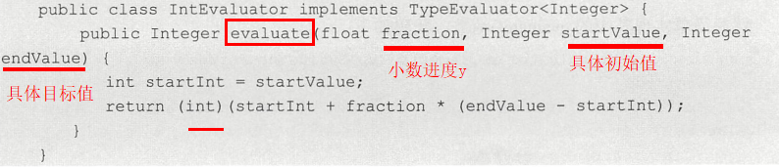

可以看到，系统转换器中将y转化为当前具体进度值的公式为：

当前具体进度值 = 初始值 + （目标值 - 初始值）* 小数进度y

跟我们之前提到的公式是一样的。

#### 2.3简单实现Evaluator

下面我们简单实现一下自定义转换器：

点击事件：

*//自定义Evaluator实现倒序输出*@OnClick(R.id.***btn_eva_output_reverse***)  
**public void** onBtnEvaOutputReverseClicked() {  
 */**  
 * 参数1：具体初始值  
 * 参数2：具体目标值  
 */* ValueAnimator anim = ValueAnimator.*ofInt*(0, 400);  
 *//添加实时监听器* anim.addUpdateListener(  
 **new** ValueAnimator.AnimatorUpdateListener() {  
 @Override  
 **public void** onAnimationUpdate(ValueAnimator animation) {  
 **int** currValue = (**int**) animation.getAnimatedValue();  
 Log.*d*(***TAG***, **"当前具体进度值: "** + currValue);  
 }  
 });  
 anim.setEvaluator(**new** MyEvaluator());  
 anim.setDuration(1000);  
 anim.start();  
}

自定义转换器：

*/**  
 * 内部类：自定义转换器  
 */***private class** MyEvaluator **implements** TypeEvaluator<Integer> {  
  
 */**  
 * 转换器的核心方法  
 *  
 \** ***@param fraction*** *小数进度y  
 \** ***@param startValue*** *具体初始值  
 \** ***@param endValue*** *具体目标值  
 \** ***@return*** *\*/* @Override  
 **public** Integer evaluate(  
 **float** fraction,  
 Integer startValue,  
 Integer endValue) {  
 **int** startInt = startValue;  
 *//自定义的一个增量* **int** changeValue = 200;  
 **int** animationValue = (**int**) (  
 changeValue + startValue +  
 fraction * (endValue - startInt));  
 **return** animationValue;  
 }  
}

效果：

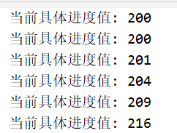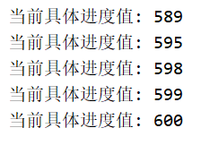

可以看到，动画的数值范围变成了[200，600]

说明我们在自定义转换器中增加的200生效了。

#### 2.4倒序输出

前面我们通过自定义插值器实现了倒序输出，我们是将y=x改为了y=1-x这种思路实现的倒序输出。

这里我们通过自定义转换器来实现倒序输出，思路一样，都是结合进度函数图像来分析。

思路：

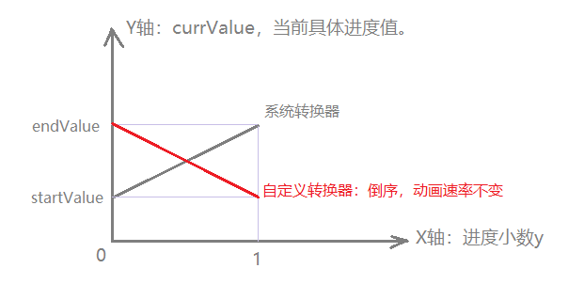

正常的进度-时间函数图像应该是：

currValue = startValue + （endValue - startValue）* y

那么倒序的图像就应该是：

currValue = endValue - （endValue - startvalue）* y

注意（很重要！！！）：

y的斜率绝对值必须是（endValue - startValue），这个是不能变的。（这句话是我自己想的，我觉得是不能变的，因为我觉得动画的速率只应该由插值器来决定，不应该受转换器的干扰，如果绝对值不是这个话，那么动画速率显然是受到了转换器的干扰，我认为这是不对的，所以我认为转换器的斜率绝对值必须是这个。

点击事件：

*//自定义Evaluator实现倒序输出*@OnClick(R.id.***btn_eva_output_reverse***)  
**public void** onBtnEvaOutputReverseClicked() {  
 */**  
 * 参数1：具体初始值  
 * 参数2：具体目标值  
 */* ValueAnimator anim = ValueAnimator.*ofInt*(0, 400);  
 *//添加实时监听器* anim.addUpdateListener(  
 **new** ValueAnimator.AnimatorUpdateListener() {  
 @Override  
 **public void** onAnimationUpdate(ValueAnimator animation) {  
 **int** currValue = (**int**) animation.getAnimatedValue();  
 Log.*d*(***TAG***, **"当前具体进度值: "** + currValue);  
 }  
 });  
 anim.setEvaluator(**new** MyEvaluator2());  
 anim.setDuration(1000);  
 anim.start();  
}

自定义转换器：

*/**  
 * 内部类：自定义转换器：倒序  
 */***private class** MyEvaluator2 **implements** TypeEvaluator<Integer> {  
 @Override  
 **public** Integer evaluate(  
 **float** fraction,  
 Integer startValue,  
 Integer endValue) {  
 **int** animationValue = (**int**)  
 (endValue - (endValue - startValue) * fraction);  
 **return** animationValue;  
 }  
}

效果：

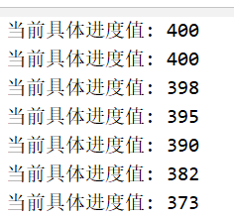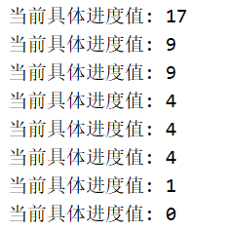

果然实现了倒序输出。

#### 2.5颜色转换器

ArgbEvaluator：

系统提供的转换器其实不止IntEvaluator和FloatEvaluator这两个，其实还有一个颜色转换器：ArgbEvaluator。

它是用来实现颜色值过渡转换的。

至于它的原理，源码，我就不记录了，其实也简单，只是源码中涉及到了位运算：大概长这样：>>、<<等，用位运算来代替，我现在暂时不想去花时间学习位运算，所以就不记录了。

这里我就只需要学习一下它如何使用就行了，原理就不管了。

使用简直不要太简单，关键注意两点：

① 必须使用值动画的ofInt（）来定义颜色范围

② 颜色值必须包括A、R、G、B这4个值，例如：0xFF00FF00

后面用对象动画也能实现背景颜色的变化：传送门

点击事件：

*//颜色转换器*@OnClick(R.id.***btn_eva_argb_evaluator***)  
**public void** onBtnEvaArgbEvaluatorClicked() {  
 ValueAnimator animator = ValueAnimator.*ofInt*(0xFFFFFF00, 0xFF0000FF);  
 animator.setEvaluator(**new** ArgbEvaluator());  
 animator.setDuration(3000);  
 *//添加实时监听器* animator.addUpdateListener(  
 **new** ValueAnimator.AnimatorUpdateListener() {  
 @Override  
 **public void** onAnimationUpdate(ValueAnimator animation) {  
 **int** currValue = (**int**) animation.getAnimatedValue();  
 **btnEvaArgbEvaluator**.setBackgroundColor(currValue);  
 }  
 });  
 animator.start();  
}

效果：

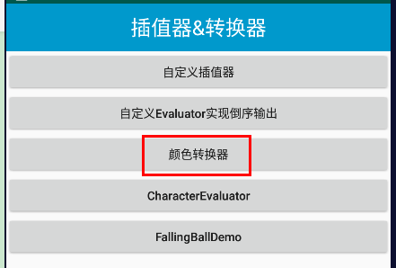

点击按钮后：

实现了背景颜色的变换

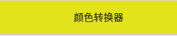

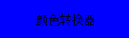

## 三、值动画进阶

### 1、概述

前面我们讲了通过值动画的ofInt（）和ifFloat来定义动画，但是如果我们想传入其他类型的变量，这里两个方法就做不到了。

于是，我们来学习ofObject（）方法，它可以传入任意类型的变量。

方法：



该方法有两类参数：

参数1：自定义转换器

参数2：是一个Object类型的可变参数，即类型为Object，数量随意。

必须传入自定义转换器：

因为参数2是Object类型的，系统不知道该用哪种转换器去计算出对应的进度数值，因此从小数进度到数值进度的操作必须由我们自己来完成，所以我们必须自定义转换器。

### 2、字母转换

需求：

我们期望实现字母从A——>Z的动画转换

点击事件：

*//字母转换*@OnClick(R.id.***btn_eva_character_evaluator***)  
**public void** onBtnEvaCharacterEvaluatorClicked() {  
 */**  
 * 参数1：自定义转换器  
 */* ValueAnimator anim = ValueAnimator.*ofObject*(  
 **new** MyEvaluator3(), **'A'**, **'Z'**);  
 *//添加实时监听器* anim.addUpdateListener(  
 **new** ValueAnimator.AnimatorUpdateListener() {  
 @Override  
 **public void** onAnimationUpdate(ValueAnimator animation) {  
 **char** currValue = (**char**) animation.getAnimatedValue();  
 **tvEvaText**.setText(String.*valueOf*(currValue));  
 }  
 });  
 anim.setDuration(10000);  
 anim.start();  
}  
  
*//FallingBallDemo*@OnClick(R.id.***btn_eva_falling_ball_demo***)  
**public void** onBtnEvaFallingBallDemoClicked() {  
}

自定义转换器：

*/**  
 * 内部类：自定义转换器  
 */***private class** MyEvaluator3 **implements** TypeEvaluator<Character> {  
  
 @Override  
 **public** Character evaluate(  
 **float** fraction,  
 Character startValue,  
 Character endValue) {  
  
 **int** startInt = startValue;  
 **int** endInt = endValue;  
 **int** resultInt = (**int**) (startInt + (endInt - startInt) * fraction);  
 **char** resultChar = (**char**) resultInt;  
 *//自动装箱* **return** resultChar;  
 }  
}

效果：

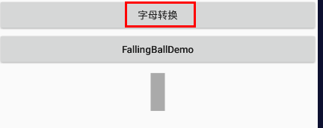

点击按钮后：



从A一直变化到Z。

转换器的思路：

先将值转为int去计算，最后返回的时候，再转为初始类型，可以自动装箱。

### 3、抛物动画

#### 3.1活动布局

*<?***xml version="1.0" encoding="utf-8"***?>*<**LinearLayout  
 xmlns:android="http://schemas.android.com/apk/res/android"  
 xmlns:tools="http://schemas.android.com/tools"  
 android:orientation="vertical"  
 android:layout_width="match_parent"  
 android:layout_height="match_parent"  
 tools:context=".activity.evaluator.FallingBallActivity"**>  
  
 <**include layout="@layout/title_bar"** />  
  
 <**Button  
 android:id="@+id/btn_fall_start"  
 android:layout_width="match_parent"  
 android:layout_height="wrap_content"  
 android:text="开始动画"**/>  
  
 <**LinearLayout  
 android:layout_width="match_parent"  
 android:layout_height="match_parent"**>  
  
 <**ImageView  
 android:id="@+id/iv_ball"  
 android:layout_width="50dp"  
 android:layout_height="50dp"  
 android:src="@drawable/circle"** />  
  
 </**LinearLayout**>  
   
</**LinearLayout**>

#### 3.2活动

点击事件：

*//开始动画按钮*@OnClick(R.id.***btn_fall_start***)  
**public void** onViewClicked() {  
  
 *//参数1：自定义转换器  
 //其他参数：可变参数，数量随意* ValueAnimator anim = ValueAnimator.*ofObject*(  
 **new** FallingBallEvaluator(),  
 **new** Point(0, 0), **new** Point(500, 500));  
 *//添加实时监听器* anim.addUpdateListener(  
 **new** ValueAnimator.AnimatorUpdateListener() {  
 @Override  
 **public void** onAnimationUpdate(ValueAnimator animation) {  
 *//获取到的是当前位置的Point对象* **mCurrPoint** = (Point) animation.getAnimatedValue();  
 **ivBall**.layout(**mCurrPoint**.**x**, **mCurrPoint**.**y**,  
 **mCurrPoint**.**x** + **ivBall**.getWidth(),  
 **mCurrPoint**.**y**+**ivBall**.getHeight());  
 }  
 });  
 anim.setDuration(2000);  
 anim.start();  
}

转换器：

*/**  
 * 转换器  
 */***private class** FallingBallEvaluator  
 **implements** TypeEvaluator<Point> {  
  
 **private** Point **mPoint** = **new** Point();  
  
 */**  
 * 转换  
 \** ***@param fraction*** *小数进度  
 \** ***@param startValue*** *起始值  
 \** ***@param endValue*** *目标值  
 \** ***@return*** *\*/* @Override  
 **public** Point evaluate(  
 **float** fraction,  
 Point startValue,  
 Point endValue) {  
  
 *//x轴方向上的速度是不变的，所以实时位置为* **mPoint**.**x** = (**int**) (startValue.**x** +  
 fraction * (endValue.**x** - startValue.**x**));  
  
 *//Y轴方向上的位置  
 //暂时不去理解，就这么简化认为吧。* **if** (fraction <= 0.5) {  
 **mPoint**.**y** = (**int**) (startValue.**y** +  
 2 * fraction * (endValue.**y** - startValue.**y**));  
 } **else** {  
 **mPoint**.**y** = endValue.**y**;  
 }  
  
 **return mPoint**;  
 }  
}

效果：

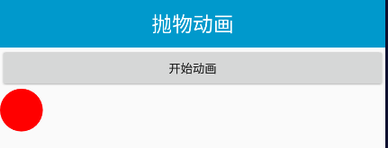

点击按钮后：

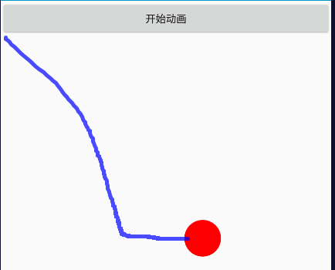

蓝色是我画的大致运动轨迹。

## 四、对象动画

### 1、概述

#### 1.1引入

值动画的缺点：

只能对数值进行计算。

对于View的操作，很不方便。因为它必须调用监听，只有在监听器中才能去操作View。这样比补帧动画麻烦很多

对象动画ObjectAnimator：

就是为了方便属性动画对View进行操作的。

对象动画是派生自值动画的，因此ValueAnimator中能使用的函数，在

ObjectAnimator中都能使用。

另外对象动画ObjectAnimator也重写了一些函数，比如ofInt（）、

ofFloat（）等。



#### 1.2 set方法汇总

在View中，关于动画有以下几组set函数：

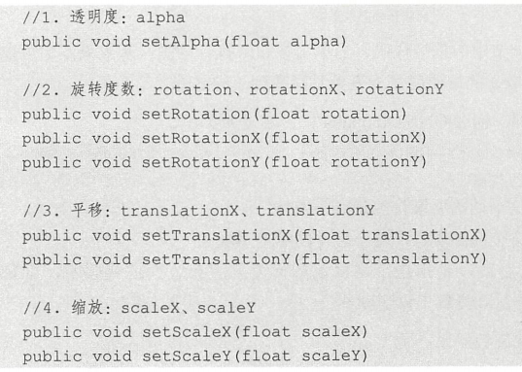

使用对象动画的注意事项：

① 对象中必须存在属性对应的set函数，并且该函数的参数类型，必须与构造对象动画时ofXxx（）方法的参数类型保持一致。

② 对于定义set函数的名字，必须采用小驼峰的方式，比如

setPropertyName（）。而使用的时候，在ofXxx（）的参数2中传入的属性名可以是“propertyName”，也可以是“PropertyName”。

#### 1.3透明度

set方法：

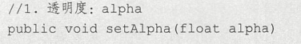

ofXxx（）中的参数2，属性名，必须与setXxx方法的名字对应。

点击事件：

*//透明度*@OnClick(R.id.***btn_set_alpha***)  
**public void** onBtnSetAlphaClicked() {  
 */**  
 * 参数1：目标View  
 * 参数2：属性名  
 * 后面的是可变参数  
 */* ObjectAnimator anim = ObjectAnimator.*ofFloat*(  
 **tvSetText**, **"alpha"**, 1.0f, 0.0f, 1.0f);  
 anim.setInterpolator(**new** LinearInterpolator());  
 anim.setDuration(3000);  
 anim.start();  
}

效果：

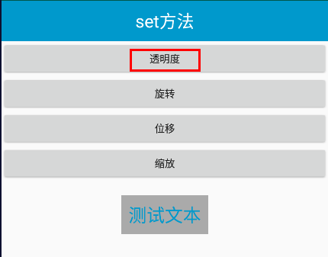

点击按钮后，测试文本的透明度：1 ——> 0 ——> 1

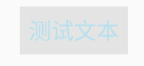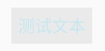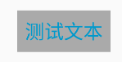

#### 1.4旋转

set方法：

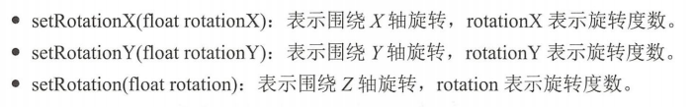

屏幕与坐标轴：

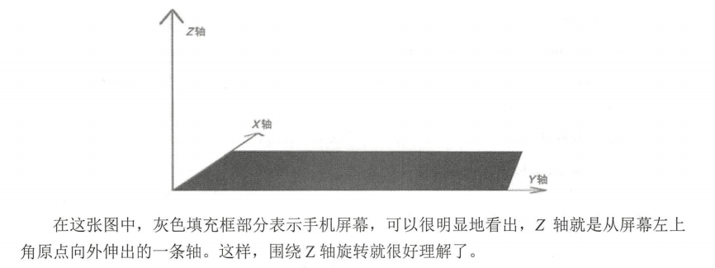

方向：

X轴正向指向屏幕的右边，Y轴正向指向屏幕的下边，Z轴正向垂直屏幕向上。

旋转动画的原点：

以当前控件的正中心为原点。（书上没这么说，但是我看动画效果感觉是这样的）

正负：

顺时针方向为正数，逆时针方向为负数

点击事件：

绕X轴 旋转时：

*//旋转*@OnClick(R.id.***btn_set_rotate***)  
**public void** onBtnSetRotateClicked() {  
 ObjectAnimator anim = ObjectAnimator.*ofFloat*(  
 **tvSetText**, **"rotationX"**, 0, 270, 0);  
 anim.setInterpolator(**new** LinearInterpolator());  
 anim.setDuration(3000);  
 anim.start();  
}



可以看到，文本绕着中间这根横轴在旋转。

可以发现，不管是绕X轴还是Y轴，都能明显看到是绕轴在旋转。

只有绕Z轴的时候，我们感觉到的是绕点旋转，因为Z轴是垂直于屏幕的。

绕Y轴旋转时：

将ofFloat（）方法的参数2属性名改为“rotationY”，其余不变。

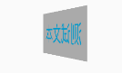

绕着中间的竖轴在旋转。

绕Z轴旋转时：

将ofFloat（）方法的参数2属性名改为“rotation”，其余不变。

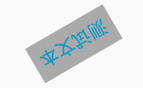

绕着中心点在旋转。

#### 1.5位移

set方法：

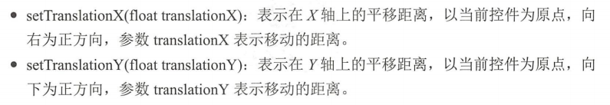

注意：

上面是书上的截图，但是我认为是有问题的，我认为传入到set方法中的参数不是移动的距离，而是移动到的坐标位置！因此上面写的其实是错的。

位移动画的原点：

书上始终没有说清楚这个原点到底在哪里，而我是这样理解的：首先要认同一点，就是控件整体的位移情况，与控件上任意一点的位移情况是完全一致的。

因此，假设我们要看控件的位移情况，只需要知道控件中某一个点的位移情况，就能确定控件每时每刻的位置了。

点击事件：

在X轴方向位移时：

*//位移*@OnClick(R.id.***btn_set_translate***)  
**public void** onBtnSetTranslateClicked() {  
 ObjectAnimator anim = ObjectAnimator.*ofFloat*(  
 **tvSetText**, **"translationX"**, 0, 200, -200, 0);  
 anim.setInterpolator(**new** LinearInterpolator());  
 anim.setDuration(3000);  
 anim.start();  
}

效果：

我们在ofXxx（）中指定的位置是（0，200，-200，0），假设我们要看该View左上角这个点的位置变化，那么就以左上角为原点。那么左上角这个点在X轴方向，一开始在0，然后运动到200的位置，再运动到-200的位置（中间的跨度是400），然后再运动到0的位置，就停止。

所以关键是搞清楚① 原点：要看哪个点的位置变化，就以哪个点为原点。

② 参数是移动到的位置，而不是移动的距离偏移量。千万注意。

至于Y轴方向上的，我就不展示了，道理一样。

#### 1.6缩放

set方法：

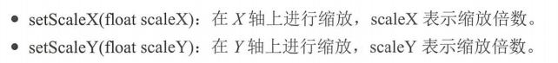

缩放中心：

书上没有将这个概念，我自己根据动画效果，感觉缩放中心就是该View的中心。毕竟View是一块矩形区域，矩形的中心是可以找到的。

点击事件：

我就只以X轴方向上的缩放举例了：

*//缩放*@OnClick(R.id.***btn_set_scale***)  
**public void** onBtnSetScaleClicked() {  
 ObjectAnimator anim = ObjectAnimator.*ofFloat*(  
 **tvSetText**, **"scaleX"**, 0, 3, 1);  
 anim.setInterpolator(**new** LinearInterpolator());  
 anim.setDuration(3000);  
 anim.start();  
}

效果：

缩放前：

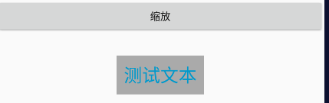

缩放中：

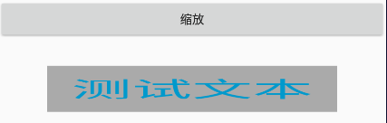

我感觉缩放中心就是该View的中心。

倍数由0 ——> 3 ——> 1（正常大小）

### 2、原理

值动画与对象动画的流程对比：

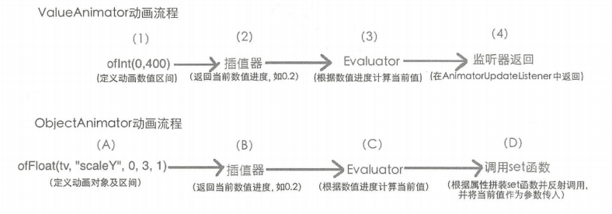

可以看到，前3步，它们做的事情是一模一样的：

1. 设置动画的变化值

2. 插值器：用于修改动画的小数进度

3. 转换器：用于将小数进度转为具体数值进度，或对象进度

只有第4步，它们做的事情是不一样的。

值动画：

在实时监听器中，根据转换器返回的当前进度具体数值，来设置View。

对象动画：

根据ofXxx（）方法中的参数2属性名，找到参数1目标View中对应属性的的set方法，然后将转换器返回的结果作为参数，传入到set方法中去。最终在set方法中实现对View的设置。

结论：

因此，对象动画中，目标View的set方法所干的事情，就跟值动画中实时监听器中干的事情是一样的。

值动画是在实时监听器中调用了getAnimatedValue（）方法，获取到转换器返回的结果，然后操作View

而对象动画是直接将转换器返回的结果作为参数，传入到View的set方法中去。然后操作View。

### 3、自定义属性

之前我们一直使用的是View自带的set方法，在调用对象动画的ofXxx（）方法时，参数2属性名也必须与这些set方法名对应。

现在我们期望自定义属性，那么肯定也要在对应的View中提供set方法了。

对象动画的3个构造函数：



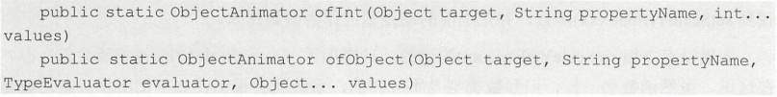

分别对应了可变参数的3种类型：float、int、Object。

与值动画一样，当参数类型是Object时，必须自定义转换器。

这里还是以之前值动画进阶中的抛物球案例来学习。

#### 3.1自定义View

*/**  
 * 自定义View：抛落球  
 */*@SuppressLint(**"AppCompatCustomView"**)  
**public class** FallingBallView **extends** ImageView {  
  
  
 *//布局构造* **public** FallingBallView(Context context, AttributeSet attrs) {  
 **super**(context, attrs);  
 }  
  
 */**  
 * fallingPos属性的set方法  
 \** ***@param pos*** *相当父View的位置对象  
 */* **public void** setFallingPos(Point pos) {  
 */**  
 * 原点是父View的左上角  
 * 左上角坐标（参数1，参数2）  
 * 右下角坐标（参数3，参数5）  
 * getWidth（）：获取当前View的宽度  
 */* layout(pos.**x**, pos.**y**,  
 pos.**x** + getWidth(),  
 pos.**y** + getHeight());  
 }  
  
}

注意：

该自定义View我们是没有重写onMeasure（）方法的，同时也没有重写onDraw方法。那么在布局中使用的时候，就必须给出宽高，或者match_parent，总之一定不能用自适应，否则该View就会是空的，宽高都是0。

我就是犯了这么一个小错误，半天看不到图片，浪费了时间。以后务必注意。

重点关注该自定义View的set方法。

#### 3.2活动布局

活动布局：

*<?***xml version="1.0" encoding="utf-8"***?>*<**LinearLayout  
 xmlns:android="http://schemas.android.com/apk/res/android"  
 xmlns:tools="http://schemas.android.com/tools"  
 android:orientation="vertical"  
 android:layout_width="match_parent"  
 android:layout_height="match_parent"  
 tools:context=".activity.object_anim.ObjectCustomProActivity"**>  
  
 <**include layout="@layout/title_bar"** />  
  
 <**Button  
 android:id="@+id/btn_custom_pro_start"  
 android:layout_width="match_parent"  
 android:layout_height="wrap_content"  
 android:text="开始动画"**/>  
  
  
 <**LinearLayout  
 android:layout_width="match_parent"  
 android:layout_height="match_parent"**>  
  
 <**com.example.chapter_03.view.FallingBallView  
 android:id="@+id/fbv_ball_img"  
 android:layout_width="50dp"  
 android:layout_height="50dp"  
 android:src="@drawable/circle"**/>  
  
 </**LinearLayout**>  
  
</**LinearLayout**>

因为我后续要用到layout方法，里面的参数都是以父View的左上角为原点的，并且还会用到Point对象，该对象的x，y字段也同样是相对父View的左上角为原点的。

所以我就将该自定义View单独放在了一个线性布局中，作为父布局。注意这个父布局应该足够大，因为后面自定义View球要移动，父View太小的话，就会有一部分看不到了。

圆形图片文件：

放在drawable目录下：

circle.xml:

*<?***xml version="1.0" encoding="utf-8"***?>*<**shape xmlns:android="http://schemas.android.com/apk/res/android"  
 android:shape="oval"**>  
 <**solid android:color="#ff0000"** />  
</**shape**>

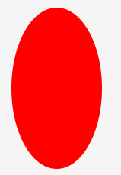

#### 3.3活动

按钮的点击事件：

*//开始动画按钮*@OnClick(R.id.***btn_custom_pro_start***)  
**public void** onViewClicked() {  
  
 ObjectAnimator anim = ObjectAnimator.*ofObject*(  
 **fbvBallImg**, **"fallingPos"**,  
 **new** FallingBallEvaluator(),  
 **new** Point(0, 0), **new** Point(500, 500));  
 anim.setDuration(5000);  
 anim.start();  
  
}

自定义位置转换器：

*/**  
 * 内部类：位置转换器  
 */***private class** FallingBallEvaluator  
 **implements** TypeEvaluator<Point> {  
  
 *//成员：代表当前坐标位置* **private** Point **mPoint** = **new** Point();  
  
 @Override  
 **public** Point evaluate(  
 **float** fraction, Point startValue, Point endValue) {  
  
 *//X轴* **mPoint**.**x** = (**int**) (startValue.**x** +  
 (endValue.**x** - startValue.**x**) * fraction);  
 *//Y轴* **if** (fraction <= 0.5) {  
 **mPoint**.**y** = (**int**) (startValue.**y** +  
 (endValue.**y** - startValue.**y**) * fraction * 2);  
 } **else** {  
 **mPoint**.**y** = endValue.**y**;  
 }  
  
 **return mPoint**;  
 }  
}

效果：

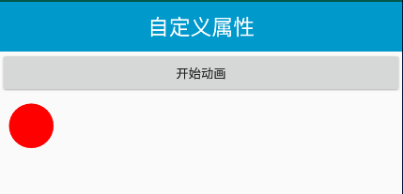

点击按钮后，小球开始做抛物运用，轨迹如下：

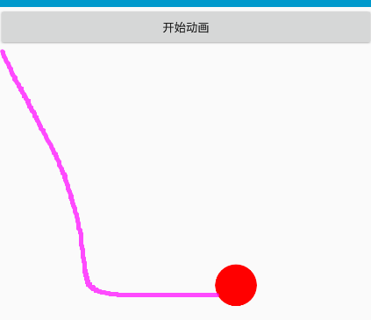

这里案例中，我们学习了自定义属性、ofObject（）时的自定义转换器。

### 4、get方法

#### 4.1结论

属性的get函数的调用时机

直接说结论：

当且仅当我们只给对象动画设置一个值时，属性的get方法才会被调用，用于给该属性设置动画的初始默认值。

比如int和float类型的默认值是0。对于Object类型而言，由于允许我们指定参数类型，所以不一定存在初始值。这时必须自定义get方法，否则如果只传入一个参数的话，系统就会因为找不到get方法而报错。

当我们在ofXxx（）方法中只设置了一个值时，系统会去调用该View的get方法。如果该View的属性有get方法，那么系统不会报错，只会给出警告，并调用该get方法；如果该View没有get方法，那么系统会报错。

#### 4.2自定义View

下面我们来举例验证结论

*/**  
 * 自定义View  
 */*@SuppressLint(**"AppCompatCustomView"**)  
**public class** CustomTextView **extends** TextView {  
  
 *//布局构造* **public** CustomTextView(Context context, AttributeSet attrs) {  
 **super**(context, attrs);  
 }  
  
 */**  
 * 自定义的set方法  
 * 属性名：scaleSize，类型float  
 \** ***@param num*** *\*/* **public void** setScaleSize(**float** num) {  
 setScaleX(num);  
 }  
  
 */**  
 * get方法  
 */* **public float** getScaleSize() {  
 **return** 0.5f;  
 }  
  
}

#### 4.3活动

布局

*<?***xml version="1.0" encoding="utf-8"***?>*<**LinearLayout  
 xmlns:android="http://schemas.android.com/apk/res/android"  
 xmlns:tools="http://schemas.android.com/tools"  
 android:orientation="vertical"  
 android:layout_width="match_parent"  
 android:layout_height="match_parent"  
 tools:context=".activity.object_anim.ObjectAnimGetActivity"**>  
  
 <**include layout="@layout/title_bar"** />  
  
 <**Button  
 android:id="@+id/btn_object_get_start"  
 android:layout_width="match_parent"  
 android:layout_height="wrap_content"  
 android:text="开始动画"**/>  
  
 <**com.example.chapter_03.view.CustomTextView  
 android:id="@+id/tv_get_text"  
 android:layout_width="wrap_content"  
 android:layout_height="wrap_content"  
 android:layout_marginTop="30dp"  
 android:layout_gravity="center_horizontal"  
 android:textColor="@android:color/holo_blue_dark"  
 android:padding="10dp"  
 android:textSize="25sp"  
 android:background="@android:color/darker_gray"  
 android:text="测试文本"**/>  
  
</**LinearLayout**>

活动中：

点击事件：

*//开始动画*@OnClick(R.id.***btn_object_get_start***)  
**public void** onViewClicked() {  
 ObjectAnimator anim = ObjectAnimator.*ofFloat*(  
 **tvGetText**, **"scaleSize"**, 4);  
 anim.setDuration(2000);  
 anim.start();  
  
}

可以看到，我们这里只传入了一个值：4

效果：

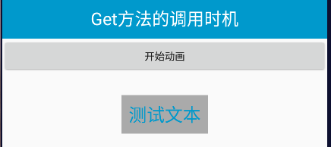

点击按钮后，文本在X轴方向，由0.5倍变为4倍

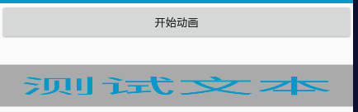

### 5、常用函数

简单记录一下即可。

因为对象动画ObjectAnimator是继承自值动画的，下面要介绍的这些方法也都来自值动画，其实用法和效果与值动画都是一样的。

通用函数

① 设置动画时长，单位毫秒

ObjectAnimator setDuration（long duration）

② 实时监听器中，获取当前值（转换器返回值）

Object getAnimatedValue（）

③ void start（）开始动画

④ void setRepeatCount（int value）设置重复次数

⑤ void setRepeatMode（）：设置重复模式

⑥ void cancel（）取消动画

与监听器相关：

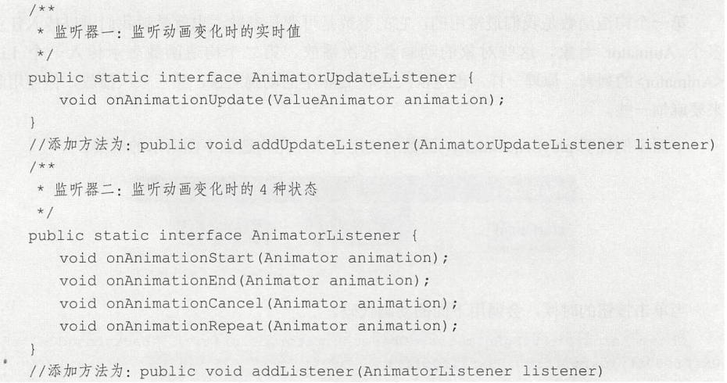

与插值器相关

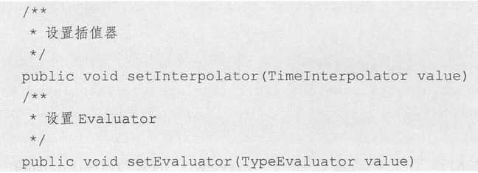

## 五、动画集合

### 1、播放顺序

#### 1.1概述

引入：

前面我们学习了属性动画中的值动画和对象动画，但是它们每个动画对象都只能单独实现一个动画，如果我们想要实现一个组合动画，就需要用到

AnimatorSet（动画集合）

动画集合对于值动画和对象动画都是适用的，但是一般来说，我们最终都是要操作View的，而操作View肯定是对象动画要方便很多，所以这里我们就只学习对象动画的组合动画实现。

播放顺序：

AnimatorSet提供了两个函数：

（1）playSequentially（）：按序播放，只开一个门。

（2）playTogether（）：同时播放，每个动画都开一个门。

#### 1.2按序播放

回到颜色转换器：传送门

函数介绍：



参数：

① 可变参数，属性动画对象

② List集合，泛型是属性动画

##### 1.2.1布局

*<?***xml version="1.0" encoding="utf-8"***?>*<**LinearLayout  
 xmlns:android="http://schemas.android.com/apk/res/android"  
 xmlns:tools="http://schemas.android.com/tools"  
 android:orientation="vertical"  
 android:layout_width="match_parent"  
 android:layout_height="match_parent"  
 tools:context=".activity.anim_set.AnimSetPlayOrderActivity"**>  
  
 <**include layout="@layout/title_bar"** />  
  
 <**Button  
 android:id="@+id/btn_play_sequentially"  
 android:layout_width="match_parent"  
 android:layout_height="wrap_content"  
 android:text="按序播放"**/>  
  
 <**Button  
 android:id="@+id/btn_play_together"  
 android:layout_width="match_parent"  
 android:layout_height="wrap_content"  
 android:text="同时播放"**/>  
  
 <**RelativeLayout  
 android:layout_width="match_parent"  
 android:layout_height="match_parent"** >  
  
 <**TextView  
 android:id="@+id/tv_play_left"  
 android:layout_alignParentLeft="true"  
 style="@style/test_text"** />  
  
 <**TextView  
 android:id="@+id/tv_play_right"  
 android:layout_alignParentRight="true"  
 style="@style/test_text"** />  
  
 </**RelativeLayout**>  
  
</**LinearLayout**>

风格：res/values/styles.xml

*<!--测试文本-->*<**style name="test_text"**>  
 <**item name="android:layout_width"**>wrap_content</**item**>  
 <**item name="android:layout_height"**>wrap_content</**item**>  
 <**item name="android:layout_margin"**>20dp</**item**>  
 <**item name="android:textColor"**>@android:color/holo_blue_dark</**item**>  
 <**item name="android:padding"**>10dp</**item**>  
 <**item name="android:textSize"**>25sp</**item**>  
 <**item name="android:background"**>@android:color/darker_gray</**item**>  
 <**item name="android:text"**>测试文本</**item**>  
</**style**>

##### 1.2.2活动

按序播放点击事件：

*//按序播放*@OnClick(R.id.***btn_play_sequentially***)  
**public void** onBtnPlaySequentiallyClicked() {  
 *//动画1：修改左框的背景颜色* ObjectAnimator tv1BgAnim = ObjectAnimator.*ofInt*(  
 **tvPlayLeft**, **"backgroundColor"**,  
 0xFFAAAAAA, 0xFFFFFF00, 0xFFAAAAAA);  
 *//动画2：左框沿Y轴移动* ObjectAnimator tv1TranslateYAnim = ObjectAnimator.*ofFloat*(  
 **tvPlayLeft**, **"translationY"**, 0, 400, 0);  
 *//动画3：右框沿Y轴移动* ObjectAnimator tv2TranslateYAnim = ObjectAnimator.*ofFloat*(  
 **tvPlayRight**, **"translationY"**, 0, 400, 0);  
  
 *//动画集合* AnimatorSet animSet = **new** AnimatorSet();  
 *//按序播放* animSet.playSequentially(  
 tv1BgAnim, tv1TranslateYAnim, tv2TranslateYAnim);  
 animSet.setDuration(3000);  
 animSet.start();  
}

效果：

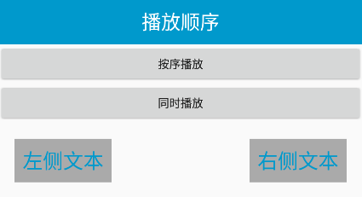

明显看到，这三个动画时按序播放的，即前一个动画播放完毕，才会去播放下一个。

效果就是左侧文本背景色先改变，然后左侧文本向下移动，移动完毕后，右侧文本才开始移动：

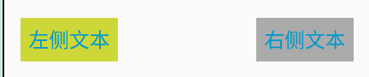

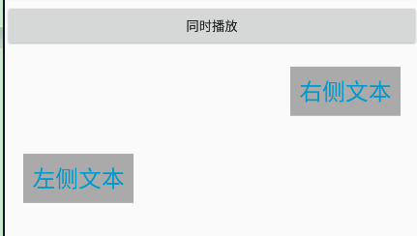

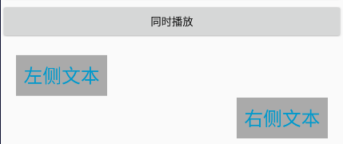

每个动画播放的时间为3秒，整个动画集合总计9秒

时间问题：

上面我值设置了动画集合的时间为3秒，并没有设置单个动画的时间各是多少。是这样的，对于大部分设置，都是动画集合设置的优先级更高，它会覆盖每个动画自己的设置。比如我设置了动画集合的时间为3秒，那么不管我有没有对每个动画单独设置时间，每个动画单独的时间都会是3秒。

这个在后面常用函数部分会再详细学习。

#### 1.3同时播放

函数介绍：



同时播放：

代码修改：

只需要将之前的animSet.playSequentially改为：

*//同时播放*animSet.playTogether(  
 tv1BgAnim, tv1TranslateYAnim, tv2TranslateYAnim);

其余部分完全不变。

效果：

三个动画是同时播放的

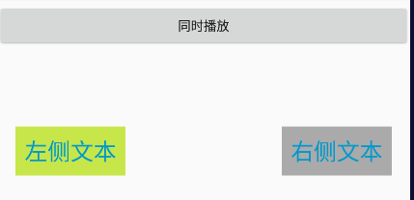

#### 1.4理解

理解AnimatorSet的playSequentially（）和playTogether（）的真正含义：

用赛马的例子来理解。我们可以将每个动画对象看作一匹马。所有的马合在一起看作一个动画集合。

playSequentially（）：

按序播放。只开一个门，所有马都从这个中出来，必须前面一匹马跑完回来之后，第二匹马才能被放出来。如果上一匹马永远没回来，那么下一匹马将永远不会被放出来。

playTogether（）：

同时播放。给每一匹马都提供一个门，并且门是同时打开的。至于后面怎么操作，就是每匹马各自自己的事情了。该方法只负责开门而已。

共同点：

这两个方法都是只负责开门。只不过一个是只开一个门，另一个是同时打开所有们。

对于动画来说，就是这两个方法只负责激活动画，至于开始后各个动画怎么操作就是动画自己的事情了，各个动画结不结束也是他们自己的事。

举例理解：

之前我们设置了3个动画：

动画1：改变左侧文本的背景颜色

动画2：让左侧文本移动

动画3：让右侧文本移动

现在我们将动画2的重复次数设置为无线重复，然后我们再分别用这两种方式测试。

看到的效果应该是：

按序播放：动画3永远不会播放，即右侧文本永远不会移动

同时播放：动画3会播放，即右侧文本会移动

代码：

*//无限循环*@OnClick(R.id.***btn_play_infinite***)  
**public void** onViewClicked() {  
  
 *//动画1：修改左框的背景颜色* ObjectAnimator tv1BgAnim = ObjectAnimator.*ofInt*(  
 **tvPlayLeft**, **"backgroundColor"**,  
 0xFFAAAAAA, 0xFFFFFF00, 0xFFAAAAAA);  
 *//延迟2秒* tv1BgAnim.setStartDelay(2000);  
  
 *//动画2：左框沿Y轴移动* ObjectAnimator tv1TranslateYAnim = ObjectAnimator.*ofFloat*(  
 **tvPlayLeft**, **"translationY"**, 0, 400, 0);  
 *//无限循环* tv1TranslateYAnim.setRepeatCount(ValueAnimator.***INFINITE***);  
  
 *//动画3：右框沿Y轴移动* ObjectAnimator tv2TranslateYAnim = ObjectAnimator.*ofFloat*(  
 **tvPlayRight**, **"translationY"**, 0, 400, 0);  
 tv2TranslateYAnim.setStartDelay(2000);  
  
 *//动画集合* AnimatorSet animSet = **new** AnimatorSet();  
 animSet.setDuration(3000);  
 *//同时播放* animSet.playTogether(  
 tv1BgAnim, tv1TranslateYAnim, tv2TranslateYAnim);  
 animSet.start();  
  
}

效果：

同时播放时：

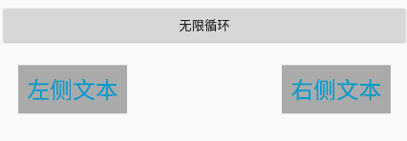

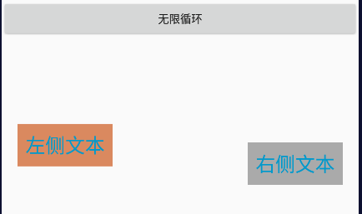

按序播放时：

右侧文本永远不会移动

至于延迟时间这里就先不说了，后面会详细学习。

无限循环动画：

之前学习视图动画里面的动画集合时有提到过，重复次数必须在每个子动画中单独设置才会有效，对动画集合整体设置是无效的。因而后面设置循环动画也是在子动画中自己设置才有效。

对于属性动画的动画集合来说，书上是这么说的：

AnimatorSet中没有设置循环次数的函数，我们也能知道是否无限循环主要看动画本身，而与playTogether（）和playSequentially（）方法是没有任何关系的。

因此要实现动画集合中的无限循环动画，非常简单，只需要对想要实现的子动画进行设置就可以了。但是要注意，一般要设置播放方式为同时播放，否则顺序播放的话，无限循环动画后面的子动画就永远都无法播放了。

### 2、构建器

#### 2.1基本用法

活动代码：

成员：

*//子动画***private** ObjectAnimator **mAnim_1**;  
**private** ObjectAnimator **mAnim_2**;  
**private** ObjectAnimator **mAnim_3**;  
*//属性动画集合***private** AnimatorSet **mAnimSet**;

初始化：

*/**  
 * 初始化  
 */***private void** initData() {  
 **tvTitle**.setText(**"属性动画集_构建器"**);  
 **tvBuilderLeft**.setText(**"左侧文本"**);  
 **tvBuilderRight**.setText(**"右侧文本"**);  
  
 *//动画1：修改左框的背景颜色* **mAnim_1** = ObjectAnimator.*ofInt*(  
 **tvBuilderLeft**, **"backgroundColor"**,  
 0xFFAAAAAA, 0xFFFFFF00, 0xFFAAAAAA);  
 *//动画2：左框沿Y轴移动* **mAnim_2** = ObjectAnimator.*ofFloat*(  
 **tvBuilderLeft**, **"translationY"**, 0, 400, 0);  
 *//动画3：右框沿Y轴移动* **mAnim_3** = ObjectAnimator.*ofFloat*(  
 **tvBuilderRight**, **"translationY"**, 0, 400, 0);  
  
 **mAnimSet** = **new** AnimatorSet();  
 **mAnimSet**.setDuration(2000);  
  
}

点击事件：

@OnClick(R.id.***btn_builder_1***)  
**public void** onBtnBuilderTogetherClicked() {  
 */**  
 * play（）方法  
 * 参数：动画对象  
 * 返回：属性动画集合_构建器  
 */* AnimatorSet.Builder builder = **mAnimSet**.play(**mAnim_1**);  
 *//同时播放* builder.with(**mAnim_3**);  
  
 *//播放动画* **mAnimSet**.start();  
  
}

效果：

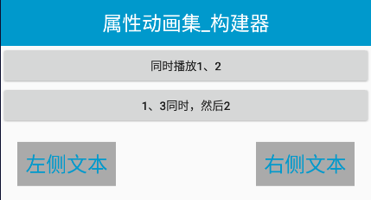

效果跟按钮的介绍是一样的：

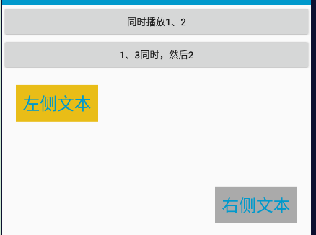

关键部分：

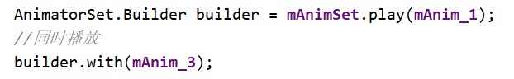

#### 2.2函数介绍

AnimatorSet.Builder：

属性动画集合构建器。

它可以用来指定属性动画集合中，各个子动画之间的播放顺序，相当方便。

生成构建器的唯一途径：

通过属性动画集合的play（）方法。

play（）方法：

该方法是属性动画集合的方法，参数是要播放的动画。返回构建器。

构建器的方法介绍：

① Builder with（Animator anim）：和参数动画同时执行

② Builder before（Animator anim）：在参数动画前面执行

③ Builder after（Animator anim）：在参数动画后面执行

④ Builder after（long delay）：延迟n毫秒之后执行动画

可以看到，以上方法返回的都是Builder对象，因此可以使用链式编程。

比如：

@OnClick(R.id.***btn_builder_2***)  
**public void** onBtnBuilderSequentiallyClicked() {  
 **mAnimSet**.play(**mAnim_2**).with(**mAnim_3**).after(**mAnim_1**);  
 **mAnimSet**.start();  
}

执行顺序：

先执行mAnim_1，然后同时执行（mAnim_2和mAnim_3）

### 3、监听器

监听器：

用的就是从Animator中继承而来的过程监听器。

只不过不同的地方在于，由于属性动画集合整体没有设置重复的函数，因此它的动画重复函数永远不会调用。

下面来验证：

活动布局：

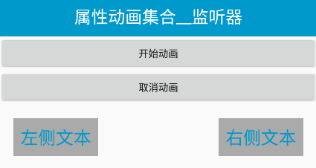

活动：

成员：

*//子动画***private** ObjectAnimator **mAnim_1**;  
**private** ObjectAnimator **mAnim_2**;  
**private** ObjectAnimator **mAnim_3**;  
*//属性动画集合***private** AnimatorSet **mAnimSet**;

初始化相关：

*/**  
 * 初始化成员  
 */***private void** findView() {  
 *//动画1：修改左框的背景颜色* **mAnim_1** = ObjectAnimator.*ofInt*(  
 **tvListenerLeft**, **"backgroundColor"**,  
 0xFFAAAAAA, 0xFFFFFF00, 0xFFAAAAAA);  
 *//动画2：左框沿Y轴移动* **mAnim_2** = ObjectAnimator.*ofFloat*(  
 **tvListenerLeft**, **"translationY"**, 0, 400, 0);  
 *//动画3：右框沿Y轴移动* **mAnim_3** = ObjectAnimator.*ofFloat*(  
 **tvListenerRight**, **"translationY"**, 0, 400, 0);  
  
 **mAnimSet** = **new** AnimatorSet();  
}  
  
*/**  
 * 初始化数据  
 */***private void** initData() {  
 **tvTitle**.setText(**"属性动画集合__监听器"**);  
 **tvListenerLeft**.setText(**"左侧文本"**);  
 **tvListenerRight**.setText(**"右侧文本"**);  
  
}

点击事件：

*//开始动画*@OnClick(R.id.***btn_listener_start***)  
**public void** onBtnListenerStartClicked() {  
 *//动画3设为无限循环* **mAnim_3**.setRepeatCount(ValueAnimator.***INFINITE***);  
 *//使用构建器  
 //动画2、3同时播放* **mAnimSet**.play(**mAnim_2**).with(**mAnim_3**);  
 **mAnimSet**.addListener(**new** MyAnimatorListener());  
  
 **mAnimSet**.setDuration(2000);  
 **mAnimSet**.start();  
}  
  
*//取消动画*@OnClick(R.id.***btn_listener_2***)  
**public void** onBtnListener2Clicked() {  
 **mAnimSet**.cancel();  
}

内部类，过程监听器：

*/**  
 * 属性动画过程监听器  
 */***private class** MyAnimatorListener  
 **implements** Animator.AnimatorListener {  
 *//动画开始* @Override  
 **public void** onAnimationStart(Animator animation) {  
 Log.*d*(***TAG***, **"动画开始: "**);  
 }  
  
 @Override  
 **public void** onAnimationEnd(Animator animation) {  
 Log.*d*(***TAG***, **"动画结束: "**);  
 }  
  
 @Override  
 **public void** onAnimationCancel(Animator animation) {  
 Log.*d*(***TAG***, **"动画取消: "**);  
 }  
  
 @Override  
 **public void** onAnimationRepeat(Animator animation) {  
 Log.*d*(***TAG***, **"动画重复: "**);  
 }  
}

效果：

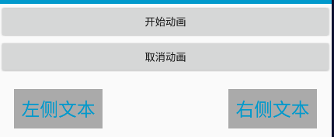

点击开始动画时，两边文本框一起运动，2秒后，左侧运动结束，但是右侧因为是无限循环，还会一直运动，但是只是该子动画2重复，而动画集合本身没有重复，因此重复方法没有执行。

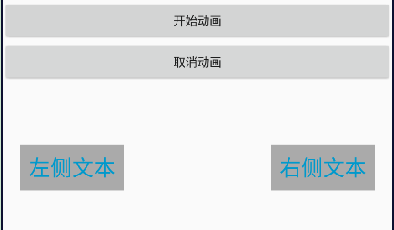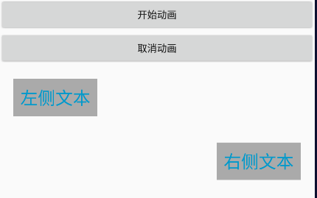

日志如下，就只打印了动画开始

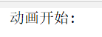

当点击取消按钮时，右侧文本停止运动，日志如下：

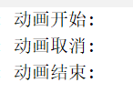

可以看到，至始至终，动画重复都没有打印。

结论：

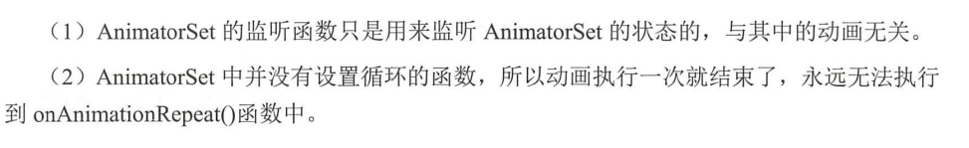

### 4、常用函数

#### 4.1概述

直接上结论：

AnimatorSet的设置会覆盖它里面子动画的设置，动画集合的设置优先级是最高的。

也就是说，如果在AnimatorSet中没有设置，那么就以它里面的子动画设置为准；如果在AnimatorSet中设置了，那么不管它里面的子动画有没有设置，都以AnimatorSet中的设置为准，而子动画自己的设置无效。

当然，这个结论仅仅只对一个设置是不适用的，就是延时设置，这个在4.3中会学习。

那么具体是哪些设置呢：

① 单次动画时长

public AnimatorSet setDuration（long duration）

② 设置插值器

public void setInterpolator（）

③ 设置目标View

public void setTarget（Object target）

记住这个结论，以及使用的设置就可以了，我就不举例演示了。

直接开始学习延迟，这个有点绕的。

#### 4.2延时

函数介绍：

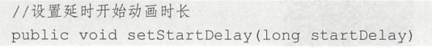

之前我们介绍的3个设置，都是以AnimatorSet的设置为准，但唯一例外的就是延时设置：setStartDalay（）

setStartDalay（）函数不会覆盖单个动画的延时。对于集合动画整体，以及子动画的设置都是生效的。

至于它们各种组合使用后的延时效果遵循了什么规律，下面举2个例子来介绍。

这里的规律就不详细介绍了，因为我自己测试的时候，看到的效果和书上说的不一样，而且书上这一块是写错了的，作者估计自己也写晕了。

我就只展示我自己测试的结果，在最后我会写上我自己的小结，我认为我的结论是正确的，书上的应该是错的。

##### 4.2.1准备代码

活动布局：

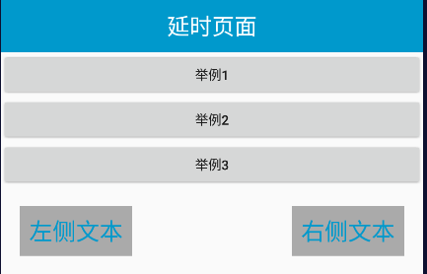

活动中：

成员：

*//子动画***private** ObjectAnimator **mAnim_1**;  
**private** ObjectAnimator **mAnim_2**;  
*//集合动画***private** AnimatorSet **mAnimSet**;

初始化：

*/**  
 * 初始化成员  
 */***private void** findView() {  
  
  
 *//动画1：左框沿Y轴移动* **mAnim_1** = ObjectAnimator.*ofFloat*(  
 **tvDelayLeft**, **"translationY"**, 0, 400, 0);  
 *//动画2：右框沿Y轴移动* **mAnim_2** = ObjectAnimator.*ofFloat*(  
 **tvDelayRight**, **"translationY"**, 0, 400, 0);  
  
 **mAnimSet** = **new** AnimatorSet();  
 **mAnimSet**.setDuration(2000);  
  
}

##### 4.2.2举例1

*//举例1*@OnClick(R.id.***btn_delay_1***)  
**public void** onBtnDelay1Clicked() {  
 **mAnim_2**.setStartDelay(2000);  
 **mAnimSet**.play(**mAnim_1**).with(**mAnim_2**);  
 **mAnimSet**.setStartDelay(2000);  
  
 **mAnimSet**.start();  
}

效果：

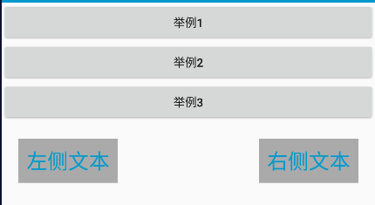

从点击“举例1”那一刻开始，过了2秒，左侧文本开始运动。

左侧文本运动2秒后，停止运动，然后右侧文本开始运动，2秒后停止。

因此：

从点击按钮开始计算，直到左侧文本开始运动，期间经历了2秒

从点击按钮开始计算，直到右侧文本开始运动，期间经历了4秒。

##### 4.2.3举例2

*//举例2*@OnClick(R.id.***btn_delay_2***)  
**public void** onBtnDelay2Clicked() {  
 **mAnim_2**.setStartDelay(2000);  
 **mAnimSet**.play(**mAnim_2**).with(**mAnim_1**);  
 **mAnimSet**.setStartDelay(2000);  
  
 **mAnimSet**.start();  
}

从代码可以看到，与举例1的点击事件代码几乎完全一样，我就只是交换了一下构建器中动画1和动画2的位置而已。

书上写的效果：

从点击按钮开始，经过4秒，才开始运动，并且是两个文本框同时运动，然后同时结束。（这个就不要看了，这段书上应该是错的）

我自己实际测试的效果：

和举例1中的效果完全一样。（以我自己实测为准）

##### 4.2.4举例3

*//举例3*@OnClick(R.id.***btn_delay_3***)  
**public void** onBtnDelay3Clicked() {  
 **mAnim_1**.setStartDelay(2000);  
 **mAnim_2**.setStartDelay(2000);  
 **mAnimSet**.play(**mAnim_2**).with(**mAnim_1**);  
 **mAnimSet**.setStartDelay(2000);  
  
 **mAnimSet**.start();  
}

效果：

这里我给子动画1、2都加上了延迟时间2秒。

效果是：

点击按钮后，过了4秒，两个动画同时开始运动，同时结束。

##### 4.2.5小结

我认为可以从两个方面简单理解：

① 开门

AnimatorSet的start（）方法，可以看作是开门，但是并不是说一调用这个start（）立马就会开门，还必须看动画集合整体有没有设置延迟时间。

加入整体设置了延迟时间，那么就会延迟这个开门的动作，整体延迟几秒，就会延迟几秒开门。

② 出门

也就是每个子动画出门，就代表子动画开始了。

并不是说一开门，子动画就开始了。还必须逐个看每个子动画自己有没有设置延迟时间。

结论：

从调用AnimatorSet的start（）方法那一刻开始，直到某个子动画出门（即真正被激活开始运动），这中间经过的时间假设为Time（子）

这个子动画自己调用setDalay（）方法传入的延迟时间假设为delay（子）

动画集合调用setDelay（）方法设置的整体延迟时间，假设为delay（整体）

那么公式为：

Time（子） = delay（子） + delay（整体）

这个公式是我自己的结论，跟书上的不一样，就以我自己整理的这个结论为准。

### 5、路径动画

#### 5.1概述

我准备做一个菜单：

初始样式：



点击后：

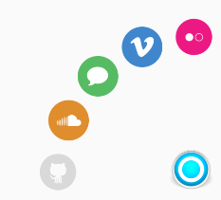

外边的5个图标是从右下角里面展示出来的。

里面包含了：

位移、缩放、透明度。

关键在于位移，因为要确定这几个图标各自的位置，要用到三角函数，下面介绍位置确定原理，其实非常简单，初中数学水平即可。

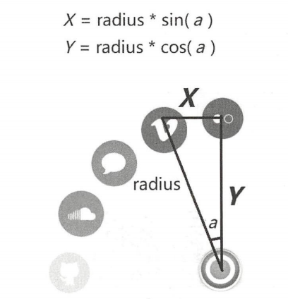

假设右下角的按钮为main按钮，我们将6张图片一开始都放在右下角的位置，让他们重合，看上去就像只有一个图片。

以main按钮的中心为原点，因为属性动画很多效果的原点都是这样，一般都是以该View的中心为原点的。

以向右为X轴正向，向下为Y轴正向。

展开后，每个图片与Y轴的夹角是固定的，a = （90°）/ （图片总数 - 1）

但是注意，Math类中的各种三角函数方法，传入的参数都是弧度，当然了，它也提供了将角度转化为弧度的方法。

Math类的三角函数方法

① double sin（double d）：正弦值

② double cos（double d）：余弦值

③ double tan（double d）：正切值

注意：

上面三个方法的参数都是弧度。

Math类还提供了将角度转化为弧度的方法：

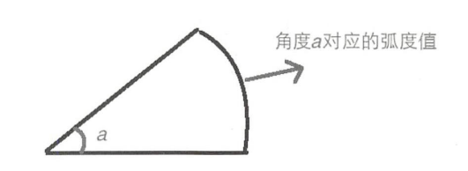

double toRadians（double angdeg）：参数是角度，返回值是弧度，返回的弧度一般是带有小数的。

另外π可以用Math.PI表示。

另外如果想将弧度转为角度的话，公式为：角度 = 弧度 * 180 / π

#### 5.2布局

*<?***xml version="1.0" encoding="utf-8"***?>*<**FrameLayout  
 xmlns:android="http://schemas.android.com/apk/res/android"  
 android:layout_width="match_parent"  
 android:layout_height="match_parent"  
 xmlns:tools="http://schemas.android.com/tools"  
 android:layout_marginBottom="10dp"  
 android:layout_marginRight="10dp"  
 tools:context=".activity.anim_set.AnimSetPathActivity"**>  
  
 <**include layout="@layout/title_bar"** />  
  
 <**Button  
 android:id="@+id/btn_menu_main"  
 style="@style/MenuStyle"  
 android:background="@drawable/menu"**/>  
  
 <**Button  
 android:id="@+id/btn_menu_item1"  
 style="@style/MenuItemStyle"  
 android:background="@drawable/circle1"  
 android:visibility="gone"**/>  
  
 <**Button  
 android:id="@+id/btn_menu_item2"  
 style="@style/MenuItemStyle"  
 android:background="@drawable/circle2"  
 android:visibility="gone"**/>  
  
 <**Button  
 android:id="@+id/btn_menu_item3"  
 style="@style/MenuItemStyle"  
 android:background="@drawable/circle3"  
 android:visibility="gone"**/>  
  
 <**Button  
 android:id="@+id/btn_menu_item4"  
 style="@style/MenuItemStyle"  
 android:background="@drawable/circle4"  
 android:visibility="gone"**/>  
  
 <**Button  
 android:id="@+id/btn_menu_item5"  
 style="@style/MenuItemStyle"  
 android:background="@drawable/circle5"  
 android:visibility="gone"**/>  
  
</**FrameLayout**>

风格，res/values/styles.xml：

*<!--菜单按钮-->*<**style name="MenuStyle"**>  
 <**item name="android:layout_width"**>50dp</**item**>  
 <**item name="android:layout_height"**>50dp</**item**>  
 <**item name="android:layout_gravity"**>right|bottom</**item**>  
</**style**>  
  
<**style name="MenuItemStyle"**>  
 <**item name="android:layout_width"**>45dp</**item**>  
 <**item name="android:layout_height"**>45dp</**item**>  
 <**item name="android:layout_gravity"**>right|bottom</**item**>  
</**style**>

#### 5.3打开菜单

活动中：

成员：

*/**  
 * 判断菜单是否处于展开状态  
 * true：展开  
 * false：关闭  
 */***private boolean mIsMenuOpen**;  
  
*//半径***public static final int *RADIUS*** = 300;  
*//总共有几个菜单View***public static final int *TOTAL*** = 5;

按钮点击事件：

*//主按钮*@OnClick(R.id.***btn_menu_main***)  
**public void** onViewClicked() {  
  
 **if** (!**mIsMenuOpen**) {  
 *//如果处于关闭状态，就打开* openMenu();  
 **mIsMenuOpen** = **true**;  
 showTips(**"打开菜单"**);  
 } **else** {  
 showTips(**"关闭菜单"**);  
 **mIsMenuOpen** = **false**;  
 *//****TODO 关闭菜单*** }  
  
}

打开菜单：

*/**  
 * 打开菜单，打开所有View菜单子项  
 */***private void** openMenu() {  
 doAnimOpen(**btnMenuItem1**, 0, ***TOTAL***, ***RADIUS***);  
 doAnimOpen(**btnMenuItem2**, 1, ***TOTAL***, ***RADIUS***);  
 doAnimOpen(**btnMenuItem3**, 2, ***TOTAL***, ***RADIUS***);  
 doAnimOpen(**btnMenuItem4**, 3, ***TOTAL***, ***RADIUS***);  
 doAnimOpen(**btnMenuItem5**, 4, ***TOTAL***, ***RADIUS***);  
}

打开指定子项菜单：

*/**  
 * 打开该View子项  
 *  
 \** ***@param view*** *要打开的View  
 \** ***@param index*** *该View的索引  
 \** ***@param total*** *总共多少个要打开的View  
 \** ***@param radius*** *半径  
 */***private void** doAnimOpen(  
 View view, **int** index, **int** total, **int** radius) {  
  
 **if** (view.getVisibility() != View.***VISIBLE***) {  
 *//如果不是可见状态，就设为可见* view.setVisibility(View.***VISIBLE***);  
 }  
  
 */**  
 * 当前View与Y轴负向的夹角，注意是弧度  
 * 因为分子得到的是弧度值，是double类型的，  
 * 因此不用担心得到的永远是0，因为会取小数的。  
 * 但是如果分子分母都是int时那就要小心了，  
 * 因为那时会除掉小数部分，得到的永远是0  
 * Tips:  
 * 但是我还是建议将index写到前面来，  
 * 最好还是让分子大于分母  
 * 这里将index写到后面了，是反面教材  
 */* **double** degree = Math.*toRadians*(90d) / (total - 1) * index;  
 *//展开后该View的坐标，原点是一开始该View的中心。* **int** x = -(**int**) (radius * Math.*sin*(degree));  
 **int** y = -(**int**) (radius * Math.*cos*(degree));  
 AnimatorSet animSet = **new** AnimatorSet();  
 *//动画集合，同时播放。  
 //位移：从（0,0）运动到（x，y）  
 //缩放：从0到1  
 //透明度：从0到1* animSet.playTogether(  
 ObjectAnimator.*ofFloat*(  
 view, **"translationX"**, 0, x),  
 ObjectAnimator.*ofFloat*(  
 view, **"translationY"**, 0, y),  
 ObjectAnimator.*ofFloat*(  
 view, **"scaleX"**, 0f, 1f),  
 ObjectAnimator.*ofFloat*(  
 view, **"scaleY"**, 0f, 1f),  
 ObjectAnimator.*ofFloat*(  
 view, **"alpha"**, 0f, 1f)  
 );  
 animSet.setDuration(2000).start();  
}

效果：

已经实现了打开的效果，点击菜单后，所有菜单弹出来：

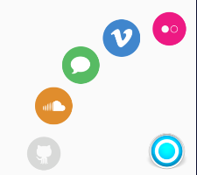

#### 5.4关闭菜单

弄懂打开菜单以后，关闭就很简单了，将动画效果反过来即可

点击事件：

*//主按钮*@OnClick(R.id.***btn_menu_main***)  
**public void** onViewClicked() {  
  
 **if** (!**mIsMenuOpen**) {  
 *//如果处于关闭状态，就打开* openMenu();  
 **mIsMenuOpen** = **true**;  
 } **else** {  
 *//关闭菜单* closeMenu();  
 **mIsMenuOpen** = **false**;  
  
 }  
  
 Log.*d*(***TAG***, **"是否展开: "** + **mIsMenuOpen**);  
  
}

关闭菜单：

*/**  
 * 关闭菜单，关闭所有View菜单子项  
 */***private void** closeMenu() {  
 doAnimClose(**btnMenuItem1**, 0, ***TOTAL***, ***RADIUS***);  
 doAnimClose(**btnMenuItem2**, 1, ***TOTAL***, ***RADIUS***);  
 doAnimClose(**btnMenuItem3**, 2, ***TOTAL***, ***RADIUS***);  
 doAnimClose(**btnMenuItem4**, 3, ***TOTAL***, ***RADIUS***);  
 doAnimClose(**btnMenuItem5**, 4, ***TOTAL***, ***RADIUS***);  
}

关闭子项：

*/**  
 * 关闭指定View  
 \** ***@param view*** *\** ***@param index*** *\** ***@param total*** *\** ***@param radius*** *\*/***private void** doAnimClose(  
 View view, **int** index, **int** total, **int** radius) {  
 **if** (view.getVisibility() != View.***VISIBLE***) {  
 *//如果不是可见状态，就设为可见* view.setVisibility(View.***VISIBLE***);  
 }  
  
 *//该View与Y轴负向的夹角  
 //π/2代表90°* **double** degree = index * (Math.***PI*** / 2) / (total - 1);  
 *//展开后该View的坐标，原点是一开始该View的中心。* **int** x = -(**int**) (radius * Math.*sin*(degree));  
 **int** y = -(**int**) (radius * Math.*cos*(degree));  
 AnimatorSet animSet = **new** AnimatorSet();  
 *//动画集合，同时播放。  
 //位移：从（0,0）运动到（x，y）  
 //缩放：从0到1  
 //透明度：从0到1* animSet.playTogether(  
 ObjectAnimator.*ofFloat*(  
 view, **"translationX"**, x, 0),  
 ObjectAnimator.*ofFloat*(  
 view, **"translationY"**, y, 0),  
 ObjectAnimator.*ofFloat*(  
 view, **"scaleX"**, 1f, 0f),  
 ObjectAnimator.*ofFloat*(  
 view, **"scaleY"**, 1f, 0f),  
 ObjectAnimator.*ofFloat*(  
 view, **"alpha"**, 1f, 0f)  
 );  
 animSet.setDuration(1000).start();  
  
}

效果：

当菜单展开时，再次点击右下角的主菜单按钮，菜单就关闭了。

#### 5.5优化

但是存在一个问题：

就是只能关闭一次，后面再次点击主菜单就再也打不开了。或者说很难打开，要点击外边的边缘地方才能打开。但是关闭的时候是非常好关闭的。

而且我这个问题还跟书上说的不一样，这里感觉有BUG，书上的问题是点击展开后的位置还能将菜单关闭。

书上的问题我就不管了，毕竟我没有出现书上的问题，而且我后来测试了一下，书上这个问题根本就不存在，上面所做的属性动画，是真的将View进行了移动的，而书上说的是像视图动画那样没有移动，所以书上这里其实说的是错的。

对于我自己的问题：

我认为是什么原因呢？一开始我设置的其他菜单项是Gone，第一次打开后它们变成了VISIBLE，而我用的又是帧布局，所以它们应该是覆盖在主菜单上的。当我第一次将它们展开时，由于菜单项View是真的移动了的，所以main菜单这里就只有它一个按钮，我点击它当然可以关闭。

但是关闭之后，想要重新打开的时候，问题就来了，因为main菜单这里加上自己就有6个按钮了，而且main菜单按钮还是被覆盖在最下面的，因此我点击的时候，根本就很难点到它，既然点不到，当然也就无法打开菜单咯。

我经过测试，发现也确实就是这个原因，那么要解决这个问题，有2种思路：

当然书上有一点说的是对的，就是缩放动画确实没有改变View的真正大小，只是看上去改变了，其实没有改变。所以我缩放到0其实真实大小并没有缩放到0。

思路1：

既然将View缩放到0以后存在缺陷，那么我们只需要不把控件缩放到0就可以了。

比如缩放到0.1，之后确实就很容易打开了，我测试了，这个思路，确实有效。

思路2：

使用动画的过程监听。

在动画结束时，让菜单子项View变为Gone。

我测试了，这种思路也是可行的，甚至更为合理，只不过代码稍长一些：

*/**  
 * 关闭指定View  
 \** ***@param view*** *\** ***@param index*** *\** ***@param total*** *\** ***@param radius*** *\*/***private void** doAnimClose(  
 View view, **int** index, **int** total, **int** radius) {  
  
 *//该View与Y轴负向的夹角  
 //π/2代表90°* **double** degree = index * (Math.***PI*** / 2) / (total - 1);  
 *//展开后该View的坐标，原点是一开始该View的中心。* **int** x = -(**int**) (radius * Math.*sin*(degree));  
 **int** y = -(**int**) (radius * Math.*cos*(degree));  
 AnimatorSet animSet = **new** AnimatorSet();  
 *//动画集合，同时播放。  
 //位移：从（0,0）运动到（x，y）  
 //缩放：从0到1  
 //透明度：从0到1* animSet.playTogether(  
 ObjectAnimator.*ofFloat*(  
 view, **"translationX"**, x, 0),  
 ObjectAnimator.*ofFloat*(  
 view, **"translationY"**, y, 0),  
 ObjectAnimator.*ofFloat*(  
 view, **"scaleX"**, 1f, 0f),  
 ObjectAnimator.*ofFloat*(  
 view, **"scaleY"**, 1f, 0f),  
 ObjectAnimator.*ofFloat*(  
 view, **"alpha"**, 1f, 0f)  
 );  
  
 animSet.addListener(**new** Animator.AnimatorListener() {  
 @Override  
 **public void** onAnimationStart(Animator animation) {  
  
 }  
  
 @Override  
 **public void** onAnimationEnd(Animator animation) {  
 view.setVisibility(View.***GONE***);  
 }  
  
 @Override  
 **public void** onAnimationCancel(Animator animation) {  
  
 }  
  
 @Override  
 **public void** onAnimationRepeat(Animator animation) {  
  
 }  
 });  
 animSet.setDuration(1000).start();  
  
}

## 六、XML实现属性动画

在XML中与Animator对应的有3个标签：

<animator>：值动画，ValueAnimator

<objectAnimator>：对象动画，ObjectAnimator

<set>：动画集合，AnimatorSet

这里简单介绍前两个。

### 1、值动画

#### 1.1概述

完整的<animator>标签的所有字段及取值范围：

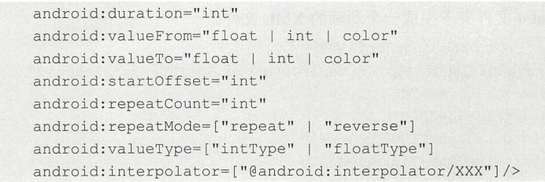

各个字段含义：

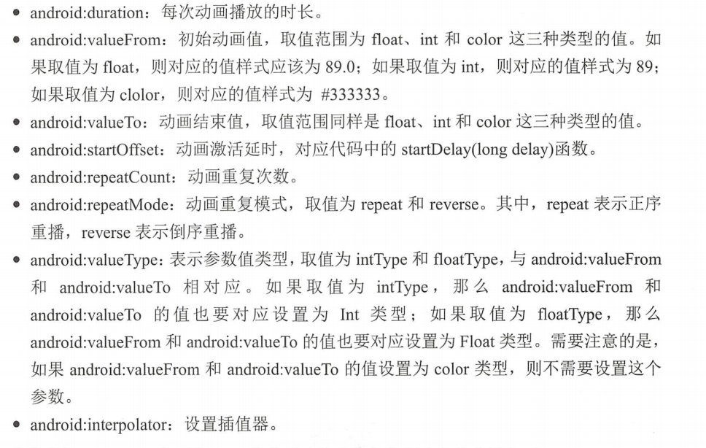

定义好Animator的资源文件后，在代码中引用方法：

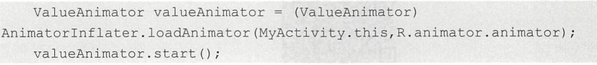

取代了ofXxx（）方法。

#### 1.2举例

动画资源文件：

在res/animator/目录下新建一个文件，取名为value_anim_1.xml

value_anim_1.xml：

*<?***xml version="1.0" encoding="utf-8"***?>*<**animator  
 xmlns:android="http://schemas.android.com/apk/res/android"  
 android:valueFrom="0"  
 android:valueTo="300"  
 android:valueType="intType"  
 android:duration="2000"  
 android:interpolator="@android:anim/bounce_interpolator"**>  
  
</**animator**>

活动布局：

*<?***xml version="1.0" encoding="utf-8"***?>*<**LinearLayout  
 xmlns:android="http://schemas.android.com/apk/res/android"  
 xmlns:tools="http://schemas.android.com/tools"  
 android:orientation="vertical"  
 android:layout_width="match_parent"  
 android:layout_height="match_parent"  
 tools:context=".activity.xml_anim.XmlAnimValueActivity"**>  
  
 <**include layout="@layout/title_bar"** />  
  
 <**Button  
 android:id="@+id/btn_xml_value_start"  
 android:layout_width="match_parent"  
 android:layout_height="wrap_content"  
 android:text="开始动画"**/>  
  
 <**LinearLayout  
 android:layout_width="match_parent"  
 android:layout_height="match_parent"**>  
  
 <**TextView  
 android:id="@+id/tv_xml_value_text"  
 style="@style/test_text"  
 android:layout_margin="5dp"**/>  
  
 </**LinearLayout**>  
  
</**LinearLayout**>

活动中，按钮的点击事件

*//开始动画*@OnClick(R.id.***btn_xml_value_start***)  
**public void** onViewClicked() {  
  
 *//加载动画资源文件，获取值动画对象* ValueAnimator anim = (ValueAnimator) AnimatorInflater  
 .*loadAnimator*(**this**, R.animator.***value_anim_1***);  
 *//添加实时监听，修改UI* anim.addUpdateListener(  
 **new** ValueAnimator.AnimatorUpdateListener() {  
 @Override  
 **public void** onAnimationUpdate(ValueAnimator animation) {  
 **int** offset = (**int**) animation.getAnimatedValue();  
 **tvText**.layout(offset, offset,  
 **tvText**.getWidth() + offset,  
 **tvText**.getHeight() + offset);  
 }  
 });  
 anim.start();  
  
}

效果：

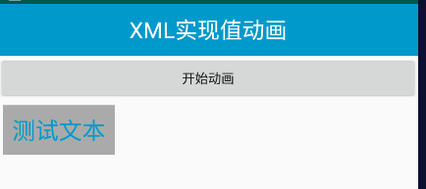

点击后：

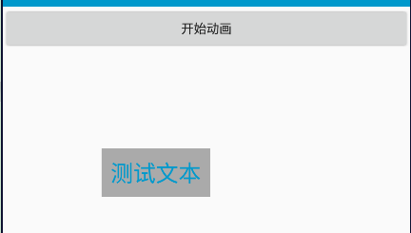

确实实现了动画效果。

只不过，可以看到，xml的设置，可变参数就只有2个，一个起始值，一个结束值。不像在代码的ofXxx（）方法中，是一个可变参数。

### 2、对象动画

#### 2.1概述

完整的<objectAnimator>标签的所有字段和范围：

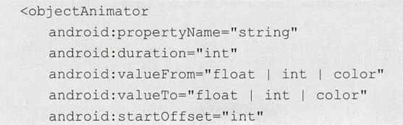

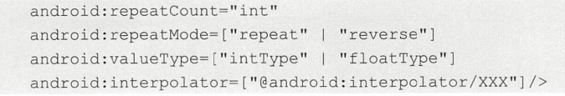

在代码中使用时：

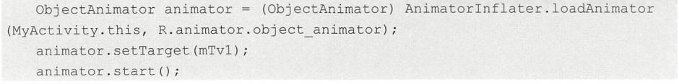

#### 2.2举例

动画资源文件：

res/animator/object_anim_1.xml

*<?***xml version="1.0" encoding="utf-8"***?>*<**objectAnimator  
 xmlns:android="http://schemas.android.com/apk/res/android"  
 android:propertyName="translationX"  
 android:duration="2000"  
 android:valueFrom="0.0"  
 android:valueTo="400.0"  
 android:valueType="floatType"  
 android:repeatCount="1"  
 android:repeatMode="reverse"  
 android:interpolator="@android:anim/linear_interpolator"  
 android:startOffset="2000"**>  
  
</**objectAnimator**>

活动中点击事件：

*//对象动画*@OnClick(R.id.***btn_xml_object***)  
**public void** onBtnXmlObjectClicked() {  
 ObjectAnimator anim = (ObjectAnimator) AnimatorInflater  
 .*loadAnimator*(**this**, R.animator.***object_anim_1***);  
 anim.setTarget(**tvText**);  
 anim.start();  
}

效果：

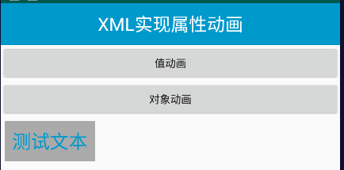

点击后，延迟2秒，然后文本发生位移动画，跑一个来回

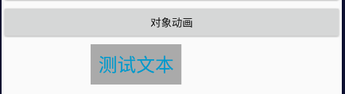

# 第4章 属性动画进阶

## 一、属性值Holder

### 1、概述

属性动画的构造补充：

之前我们获取属性动画中值动画、对象动画时，都是通过ofXxx，参数类型是int、float、object这三种。

其实属性动画还提供了一种方法，用于获取属性动画的实例，就是利用属性值Holder。

函数介绍：

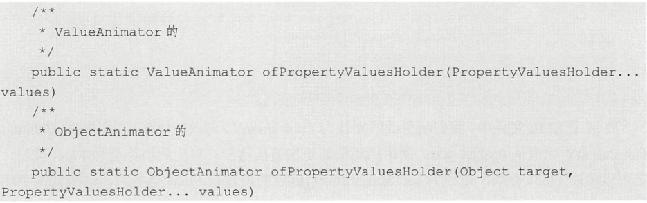

方法名字都叫ofPropertyValuesHolder（），只不过根据参数1是否传入目标View，来决定返回的是值动画，还是对象动画而已。

下面我们来介绍一下属性值Holder，从而了解通过这种方式获取属性动画示例的好处。

属性值Holder：

PropertyValuesHolder。

一个holder，保存了一个动画属性，以及多个该属性的值。

它里面没有目标View，他就是专门用来保存动画的属性和值的。

属性值Holder的构造：

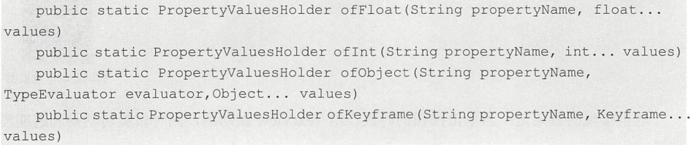

主要是4个方法，结构都是差不多的，都是ofXxx（）的结构，参数1都是属性名，都只有1个属性，后面的值都是可变参数。

下面我们来分别学习这4个获取属性值Holder实例的方法。

### 2、基本ofXxx

方法介绍：



先来看获取Holder的前两个方法，ofFloat（）和ofInt（），它们的用法是完全一样的，因此这里我就就只用ofFloat了。

#### 2.1布局

标题布局：

在res/layout/title_bar.xml中

*<?***xml version="1.0" encoding="utf-8"***?>*<**LinearLayout  
 xmlns:android="http://schemas.android.com/apk/res/android"  
 android:layout_width="match_parent"  
 android:layout_height="?attr/actionBarSize"  
 android:background="@android:color/holo_blue_light"  
 android:gravity="center"  
 android:orientation="vertical"**>  
  
 <**TextView  
 android:id="@+id/tv_title"  
 android:layout_width="wrap_content"  
 android:layout_height="wrap_content"  
 android:textSize="22sp"  
 android:textAllCaps="false"  
 android:textColor="@android:color/white"  
 android:text="标题"**/>  
  
</**LinearLayout**>

活动布局：

*<?***xml version="1.0" encoding="utf-8"***?>*<**LinearLayout  
 xmlns:android="http://schemas.android.com/apk/res/android"  
 xmlns:tools="http://schemas.android.com/tools"  
 android:orientation="vertical"  
 android:layout_width="match_parent"  
 android:layout_height="match_parent"  
 tools:context=".activity.part1.PVHolderActivity"**>  
  
 <**include layout="@layout/title_bar"** />  
  
 <**Button  
 android:id="@+id/btn_pvh_of_basic"  
 android:layout_width="match_parent"  
 android:layout_height="wrap_content"  
 android:textAllCaps="false"  
 android:text="基本ofXxx"**/>  
  
 <**Button  
 android:id="@+id/btn_pvh_of_object"  
 android:layout_width="match_parent"  
 android:layout_height="wrap_content"  
 android:textAllCaps="false"  
 android:text="对象ofXxx"**/>  
  
 <**LinearLayout  
 android:orientation="vertical"  
 android:layout_width="match_parent"  
 android:layout_height="match_parent"**>  
  
 <**TextView  
 android:id="@+id/tv_pvh_text"  
 style="@style/test_text"**/>  
  
 </**LinearLayout**>  
  
</**LinearLayout**>

测试文本的Style。在res/values/styles.xml中：

*<!--测试文本-->*<**style name="test_text"**>  
 <**item name="android:layout_width"**>wrap_content</**item**>  
 <**item name="android:layout_height"**>wrap_content</**item**>  
 <**item name="android:layout_marginTop"**>30dp</**item**>  
 <**item name="android:layout_gravity"**>center_horizontal</**item**>  
 <**item name="android:textStyle"**>bold</**item**>  
 <**item name="android:textColor"**>@android:color/holo_blue_dark</**item**>  
 <**item name="android:background"**>@android:color/darker_gray</**item**>  
 <**item name="android:padding"**>8dp</**item**>  
 <**item name="android:textSize"**>25sp</**item**>  
 <**item name="android:text"**>测试文本</**item**>  
</**style**>

#### 2.2活动

点击事件：

*//基本ofXxx*@OnClick(R.id.***btn_pvh_of_basic***)  
**public void** onBtnPvhOfBasicClicked() {  
  
 *//旋转holder* PropertyValuesHolder rotationHolder =   
 PropertyValuesHolder.*ofFloat*(  
 **"rotation"**,  
 60f, -60f, 40f, -40f, 20f, -20f, 10f, -10f, 0);  
 *//透明度holder* PropertyValuesHolder alphaHolder =   
 PropertyValuesHolder.*ofFloat*(  
 **"alpha"**, 0.1f, 1f, 0.1f, 1f);  
 */**  
 * 将多个holder添加到属性动画对象中去  
 * 参数1：目标View  
 * 其他参数：可变参数，多个holder  
 */* ObjectAnimator anim = ObjectAnimator  
 .*ofPropertyValuesHolder*(  
 **tvText**, rotationHolder, alphaHolder);  
 anim.setDuration(3000);  
 anim.start();  
  
}

效果：

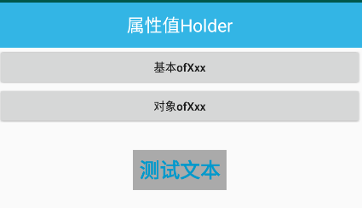

点击基本ofXxx按钮后，

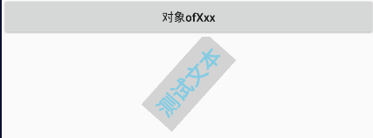

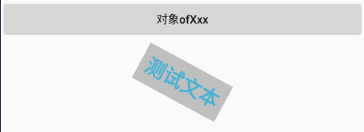

在属性动画中，由于没有基点的概念，而旋转、缩放，位移从视觉上来看，我认为都只有中心的概念，因为都是基于中心的。

比如这里用到了属性动画的旋转，就有一个旋转中心是该View的中心。而角度就是该View的旋转中心的横轴与X轴正向的夹角。

小结：

这里使用了属性值Holder，我们实现了之前属性动画中动画集合的效果，但是我们操作的只有一个属性动画对象而已，而在集合动画中，操作的是一个AnimatorSet。

### 3、对象ofXxx

方法介绍：



获取属性值Holder的第三种方式，ofObject（），如果属性名要用自定义的话，那么就必须使用自定义View，并且在自定义View中提供属性的set方法，至于get方法最好也提供一下，用于给一个初始值（仅一个参数时才会调用）。

由于后面的可变参数类型是Object，因此必须自定义转换器。

#### 3.1点击事件

*//对象ofXxx*@OnClick(R.id.***btn_pvh_of_object***)  
**public void** onBtnPvhOfObjectClicked() {  
 */**  
 * 创建holder，使用ofObject（）  
 * 参数1：属性名（自定义的），因此必须使用自定义的View，  
 * 并在自定义View中提供set方法，最好也提供一下get方法  
 * 参数2：自定以转换器，因为可变参数是Object类型的  
 * 因此必须提供自定义的转换器  
 * 其余参数：可变参数，作为动画值  
 */* PropertyValuesHolder charHolder =  
 PropertyValuesHolder.*ofObject*(  
 **"charText"**,  
 **new** CharEvaluator(), **'A'**, **'Z'**);  
 *//Object动画* ObjectAnimator anim = ObjectAnimator  
 .*ofPropertyValuesHolder*(**tvText**, charHolder);  
 anim.setDuration(10000)  
 .setInterpolator(**new** LinearInterpolator());  
 anim.start();  
  
}

#### 3.2自定义转换器

*/**  
 * 内部类：自定义转换器  
 */***private class** CharEvaluator   
 **implements** TypeEvaluator<Character> {  
  
 */**  
 * 转换器核心方法  
 * 返回值将传入属性的set方法。  
 * 或者在实时监听器中也可以获取到  
 *  
 \** ***@param fraction*** *小数进度  
 \** ***@param startValue*** *初始值  
 \** ***@param endValue*** *结束值  
 \** ***@return*** *\*/* @Override  
 **public** Character evaluate(  
 **float** fraction,  
 Character startValue,  
 Character endValue) {  
 *//必须都转为int去计算  
 //Character ——> char ——> int  
 //自动拆箱 + 向上隐式转换（自动的），因此不需要加(int)* **int** startInt = startValue;  
 **int** endInt = endValue;  
 *//float ——> int 向下强转，必须加(int)* **int** currInt = (**int**)   
 (startInt + fraction * (endInt - startInt));  
 *//最后将int转为char* **char** result = (**char**) currInt;  
 *//返回时，char ——> Character自动装箱* **return** result;  
 }  
}

#### 3.3自定义View

回到关键帧：传送门

*/**  
 * 自定义View__文本框  
 */*@SuppressLint(**"AppCompatCustomView"**)  
**public class** MyTextView **extends** TextView {  
  
 *//布局构造* **public** MyTextView(Context context, AttributeSet attrs) {  
 **super**(context, attrs);  
 }  
  
 */**  
 * 自定义属性的set方法  
 * 转换器的返回值会作为参数传进来  
 * 根据对象动画的属性名，调用此方法  
 * 功能：将传入的值设为该文本框的文本  
 */* **public void** setCharText(Character c) {  
 setText(String.*valueOf*(c));  
 }  
  
  
 */**  
 * get方法，  
 * 当且仅当只提供了一个值时，才会调用  
 \** ***@return*** *\*/* **public** Character getCharText() {  
 *//自动装箱* **return 'A'**;  
 }  
  
}

#### 3.4效果

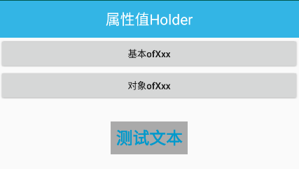

点击对象ofXxx按钮时：

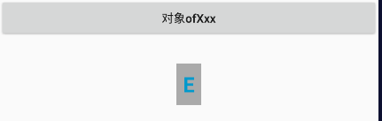

在10秒中内，从A变化到Z。

## 二、Keyframe

### 1、概述

KeyFrame：

关键帧。

我们知道，转换器是：传入一个小数进度fraction，然后返回一个具体的数值进度，并去实现它们的转换公式。

而关键帧，也是起到这个作用，一个Keyframe，就是一帧，里面包含一对（小数进度，具体数值）。使用Keyframe，我们可以直接去指定fraction对应的数值，而不需要考虑其中的转换公式。

但是Keyframe并不能取代转换器，如果动画的参数是Object类型，我们依然必须提供自定义转换器。

获取Keyframe的实例的方法：

① 基本ofXxx，即动画参数是int/float类型

② 对象ofXxx，即动画参数是object类型，必须自定义转换器。

下面我们分别来进行学习。

获取到Keyframe实例后，将一个或多个Keyframe添加到一个属性值holder中去。

然后再将holder添加到属性动画里面去。

Keyframe的基本代码举例：

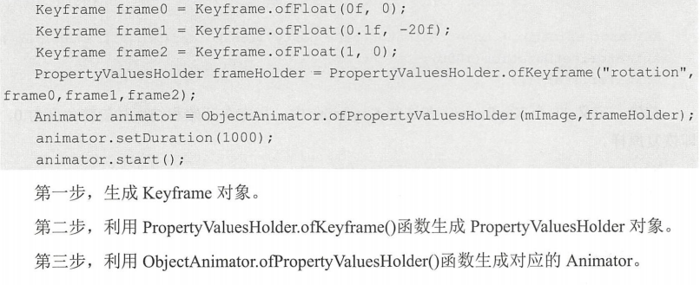

### 2、基本ofXxx

#### 2.1概述

方法介绍：

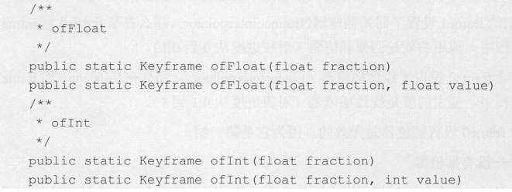

如果只传入了小数进度fraction，那我们还必须调用Keyframe的set方法，设置该fraction对应的value。

相应的set方法如下：

小数进度和value都是可以设置的

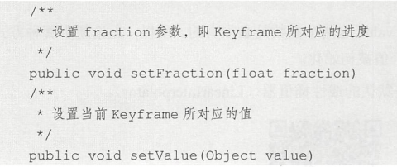

总之，对于一个Keyframe对象而言，fraction和value这两个参数是必须有的，而且是一一对应。无论使用哪种方式实例化Keyframe，都必须保证这两个值被初始化。

#### 2.2举例

点击事件：

*//基本ofXxx（）方法*@OnClick(R.id.***btn_keyframe_basic_ofXxx***)  
**public void** onBtnKeyframeBasicOfXxxClicked() {  
 *//准备帧  
 /**  
 * 参数1：小数进度  
 * 参数2：值。就是转换器的返回值  
 */* Keyframe frame0 = Keyframe.*ofFloat*(0f, 0);  
 Keyframe frame1 = Keyframe.*ofFloat*(0.1f, -20f);  
 Keyframe frame2 = Keyframe.*ofFloat*(0.2f, 20f);  
 Keyframe frame3 = Keyframe.*ofFloat*(0.3f, -20f);  
 Keyframe frame4 = Keyframe.*ofFloat*(0.4f, 20f);  
 Keyframe frame5 = Keyframe.*ofFloat*(0.5f, -20f);  
 Keyframe frame6 = Keyframe.*ofFloat*(0.6f, 20f);  
 Keyframe frame7 = Keyframe.*ofFloat*(0.7f, -20f);  
 Keyframe frame8 = Keyframe.*ofFloat*(0.8f, 20f);  
 Keyframe frame9 = Keyframe.*ofFloat*(0.9f, -20f);  
 Keyframe frame10 = Keyframe.*ofFloat*(1, 0);  
  
 *//将所有帧添加到holder中去* PropertyValuesHolder holder = PropertyValuesHolder.*ofKeyframe*(  
 **"rotation"**,  
 frame0, frame1, frame2, frame3, frame4, frame5,  
 frame6, frame7, frame8, frame9, frame10);  
  
 *//将holder添加到ObjectAnimator中去* ObjectAnimator anim = ObjectAnimator  
 .*ofPropertyValuesHolder*(**ivPhone**, holder);  
 anim.setDuration(1000).start();  
  
}

属性动画中的旋转动画，之前也说过，没有基点的概念，我觉得只有旋转中心的概念。

旋转中心就是目标View的中心。而20表示顺时针方向旋转20°。

效果：



点击基本ofXxx按钮时，下面的电话就会来回振动。



### 3、插值器

Keyframe也允许我们在Keyframe动作期间设置插值器，方法如下：

public void setInterpolator（插值器）

插值器作用的区间：

如果给当前Keyframe设置插值器，那么作用的区间就是从上一个Keyframe到当前这个Keyframe中间这段过程。

那么如何确认哪个是上一帧呢？

不是看编号，而是看我们将多个Keyframe添加到属性值Holder中的顺序，在左边的就是上一帧，在右边的就是下一帧。

简单举例：

*//使用插值器*@OnClick(R.id.***btn_keyframe_interpolator***)  
**public void** onBtnKeyframeInterpolatorClicked() {  
  
 Keyframe frame0 = Keyframe.*ofFloat*(0f, 0);  
 Keyframe frame1 = Keyframe.*ofFloat*(0.5f, 100f);  
 Keyframe frame2 = Keyframe.*ofFloat*(1f);  
 frame2.setValue(0f);  
 *//给frame2设置回弹插值器，作用范围：[上一帧，frame2]* frame2.setInterpolator(**new** BounceInterpolator());  
 *//根据ofKeyframe（）中添加Keyframe的顺序判断，  
 //在frame2左边添加的是frame2的上一帧，即frame1* PropertyValuesHolder holder =  
 PropertyValuesHolder.*ofKeyframe*(  
 **"rotation"**, frame0, frame1, frame2);  
 ObjectAnimator anim = ObjectAnimator  
 .*ofPropertyValuesHolder*(**ivPhone**, holder);  
 anim.setDuration(3000).start();  
  
}

效果不好截图，就不展示了，经测试，插值器的作用范围确实是[上一帧，frame2]

### 4、对象ofXxx

目标View也是用自定义View，至于这个自定义View的代码就不再重复展示了，因为用的就是前面的：传送门

只展示活动中的代码：

*//对象ofXxx（）*@OnClick(R.id.***btn_keyframe_object_ofXxx***)  
**public void** onBtnKeyframeObjectOfXxxClicked() {  
  
 Keyframe frame0 = Keyframe.*ofObject*(0f, **'A'**);  
 Keyframe frame1 = Keyframe.*ofObject*(0.3f, **'L'**);  
 Keyframe frame2 = Keyframe.*ofObject*(1f, **'Z'**);  
 PropertyValuesHolder holder =  
 PropertyValuesHolder.*ofKeyframe*(  
 **"charText"**, frame0, frame1, frame2);  
 *//给holder设置转换器* holder.setEvaluator(**new** CharEvaluator());  
 ObjectAnimator anim = ObjectAnimator  
 .*ofPropertyValuesHolder*(**tvText**, holder);  
 anim.setDuration(10000).start();  
}  
  
@OnClick(R.id.***btn_keyframe_start_and_end***)  
**public void** onBtnKeyframeStartAndEndClicked() {  
}  
  
  
*/**  
 * 内部类：自定义转换器  
 */***private class** CharEvaluator   
 **implements** TypeEvaluator<Character> {  
 @Override  
 **public** Character evaluate(  
 **float** fraction,  
 Character startValue,  
 Character endValue) {  
  
 **int** startInt = startValue;  
 **int** endInt = endValue;  
 **int** currInt = (**int**) (startInt + fraction * (endInt - startInt));  
 **char** result = (**char**) currInt;  
 **return** result;  
 }  
}

效果：

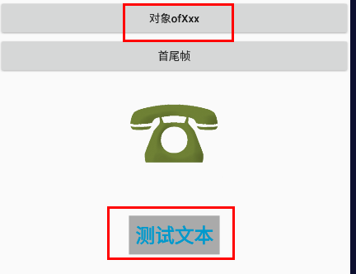

点击后确实从A变化到了Z

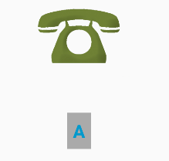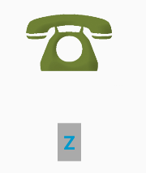

### 5、首尾帧

这部分我就不举例展示了，其实非常简单。直接说结论了。

当然，在此之前，我先简单说几个我取名的概念，为了方便描述后续结论。

第1帧：fraction为0的Keyframe。

结束帧：fraction为1的Keyframe。

起始位置：动画开始时的Keyframe

结束位置：动画结束时的Keyframe

因为我们有可能将第1帧给删掉，即不提供fraction为0的Keyframe，也有可能不提供fraction为1的帧。

结论：

因此动画真正的起始状态，要看属性值holder中添加的第一帧是什么，那么起始位置就是什么。

同理，动画的真正结束状态，要看holder中添加的最后一帧是什么，那么结束位置就是什么。

使用Keyframe来构建动画，至少要有2帧。

## 三、视图属性动画

### 1、概述

ViewPropertyAnimator：

它是为了进一步简化ObjectAnimator的操作而诞生的。

但是只适用于Android3.0以上的系统，它里面提供了大量操作属性的API，动画效果都与属性动画类似。

因为就是操作属性的，因此没有视图动画中基点的概念，很多效果，比如位移、旋转、缩放都是基于中心点（View的正中心）的。

简单举例：

textView.animate().alpha(0f)

分析：

* animate（）：
* 自动开始：我们没有显式调用start（）函数，在这些API中，启动动画是隐式的。
* 流畅：ViewPropertyAnimator拥有一个流畅的接口，它允许将多个函数很自然地串在一起，并把一个多属性的动画写成一行代码。所有的函数都会返回一个ViewPropertyAnimator对象，因此可以链式编程。

### 2、常用函数

#### 2.1函数汇总

ViewPropertyAnimator常用的设置属性的函数：

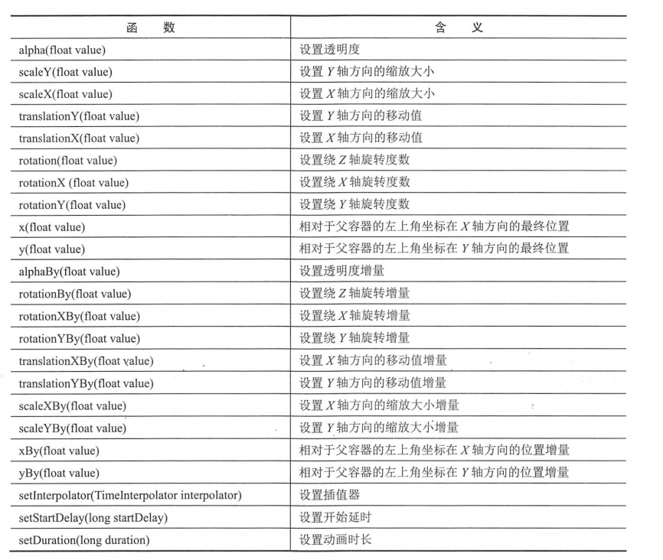

其中以By结尾的，参数都是增量。而没有By的，表示目标数值。

#### 2.2设置属性

布局：

*<?***xml version="1.0" encoding="utf-8"***?>*<**LinearLayout  
 xmlns:android="http://schemas.android.com/apk/res/android"  
 xmlns:tools="http://schemas.android.com/tools"  
 android:orientation="vertical"  
 android:layout_width="match_parent"  
 android:layout_height="match_parent"  
 tools:context=".activity.part3.ViewProAnimActivity"**>  
  
 <**include layout="@layout/title_bar"** />  
  
 <**Button  
 android:id="@+id/btn_vpa_start"  
 android:layout_width="match_parent"  
 android:layout_height="wrap_content"  
 android:text="开始动画"**/>  
  
 <**RelativeLayout  
 android:layout_width="match_parent"  
 android:layout_height="match_parent"  
 android:padding="20dp"**>  
  
 <**TextView  
 android:id="@+id/tv_vpa_text1"  
 android:layout_alignParentLeft="true"  
 style="@style/test_text"**/>  
  
 <**TextView  
 android:id="@+id/tv_vpa_text2"  
 android:layout_alignParentRight="true"  
 style="@style/test_text"**/>  
  
 </**RelativeLayout**>  
  
</**LinearLayout**>

点击事件：

*//开始动画*@OnClick(R.id.***btn_vpa_start***)  
**public void** onViewClicked() {  
 */**  
 * 位移动画，原点是该View的中心  
 * 表示移动到，以该View中心为原点，Y轴正方向20f的位置  
 */* **tvText1**.animate().translationY(20f);  
 */**  
 * 每次都沿Y轴正方向移动20f  
 */* **tvText2**.animate().translationYBy(20f);  
  
}

效果：

点击按钮前：

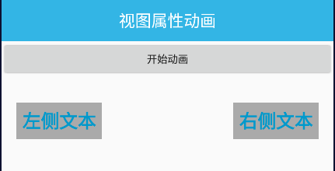

第一次点击时，两个都移动，并且两个向下移动的距离是完全一样的，这也证明了，原点确实可以看作动画之前该View中心的位置，原点是不变的，但是该View的中心是会移动的。

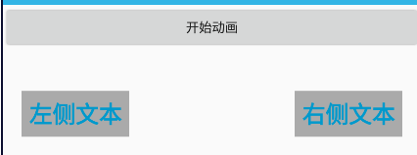

随后再次点击按钮时，左侧文本就再也不动了，而右侧文本每次点击都会向下移动20f：

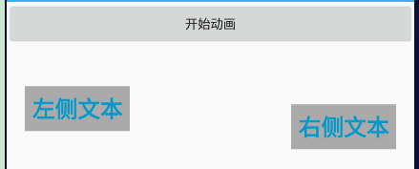

#### 2.3其他

设置监听器：

虽然ViewPropertyAnimator并非派生自Animator，但是它仍然允许我们设置监听器：



性能方面：

ViewPropertyAnimator的性能比ObjectAnimator要好，这一点了解即可。

当然了，就算是使用ObjectAnimator，我们也不用太过担心性能。

而使用ViewPropertyAnimator最大的优势也不在于性能的提升，而是让代码的书写和阅读更为简洁易懂。

## 四、容器内动画

### 1、概述

引入：

前面我们介绍的ValueAnimator、ObjectAnimator、AnimatorSet都只能针对一个View做动画。

如果我们想对ViewGroup内部控件做同一入场动画、出场动画等。比如对ListView中每个item在入场、出场、数据变更时添加动画，那么使用上述3个属性动画是无法做到的。

因此我们需要学习为ViewGoup内的组件添加动画，而Android一共提供了4种方法。

（1）layoutAnimation标签与LayoutAnimationController

（2）gridLayoutAnimation标签与GridLayoutAnimationController

前两个自身存在缺陷，即新增数据时无法添加动画，我们就不学了。

（3）android:animateLayoutChanges属性

在API11之后，Android给所有ViewGroup类控件都加入了这么一个属性，值是boolean类型。

而且只要在布局中给容器添加这个属性，那么我们在该容器中进行添加或删除子控件时，都带有默认动画。

只不过这些动画时默认的效果，无法自定义。

（4）LayoutTransition：

对比前3种，只有这个是最强大的，也是本节的重点。他也是在API11之后才引入。

它的作用：当我们ViewGroup中动态添加或删除里面的子控件时，它都能动态地添加动画，并且动画是可以自定义的。

### 2、默认动画属性

我们先使用前面说的第三种方式，看添加或删除容器中的View时，系统默认的动画效果是怎样的。

#### 2.1布局

*<?***xml version="1.0" encoding="utf-8"***?>*<**LinearLayout  
 xmlns:android="http://schemas.android.com/apk/res/android"  
 xmlns:tools="http://schemas.android.com/tools"  
 android:orientation="vertical"  
 android:layout_width="match_parent"  
 android:layout_height="match_parent"  
 tools:context=".activity.part4.ViewGroupAnimActivity"**>  
  
 <**include layout="@layout/title_bar"** />  
  
 <**LinearLayout  
 android:layout_width="match_parent"  
 android:layout_height="wrap_content"**>  
  
 <**Button  
 android:id="@+id/btn_group_add_view"  
 android:layout_width="wrap_content"  
 android:layout_height="wrap_content"  
 android:text="添加控件"**/>  
  
 <**Button  
 android:id="@+id/btn_group_remove_view"  
 android:layout_width="wrap_content"  
 android:layout_height="wrap_content"  
 android:text="删除控件"**/>  
  
 </**LinearLayout**>  
  
 <**ScrollView  
 android:layout_width="match_parent"  
 android:layout_height="wrap_content"**>  
  
 *<!--在里面动态添加/删除View-->* <**LinearLayout  
 android:id="@+id/ll_group_container"  
 android:orientation="vertical"  
 android:layout_width="match_parent"  
 android:layout_height="wrap_content"  
 android:animateLayoutChanges="true"**/>  
  
 </**ScrollView**>  
  
</**LinearLayout**>

#### 2.2活动

成员：

*//按钮编号***private int mCount** = 1;

点击事件：

*//添加控件*@OnClick(R.id.***btn_group_add_view***)  
**public void** onBtnGroupAddViewClicked() {  
  
 Button button = **new** Button(**this**);  
 button.setText(**"按钮_"** + **mCount**);  
 LinearLayout.LayoutParams params = **new** LinearLayout.LayoutParams(  
 ViewGroup.LayoutParams.***WRAP_CONTENT***,  
 ViewGroup.LayoutParams.***WRAP_CONTENT***);  
 button.setLayoutParams(params);  
 */**  
 * 参数1：要添加的View  
 * 参数2：有三种取值  
 * ① -1：表示将该View添加在容器末尾  
 * ② 0：表示将该View添加在容器顶端  
 * ③ 正数：表示添加到的索引位置  
 */  
 //将View添加到顶端* **llContainer**.addView(button, 0);  
 **mCount**++;  
  
}  
  
*//删除控件*@OnClick(R.id.***btn_group_remove_view***)  
**public void** onBtnGroupRemoveViewClicked() {  
 **if** (**mCount** > 1) {  
 *//如果添加过元素  
 //删除容器顶端的View* **llContainer**.removeViewAt(0);  
 **mCount**--;  
 }  
}

效果：

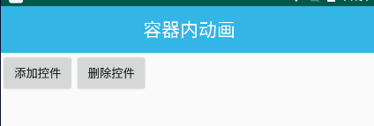

点击添加控件：

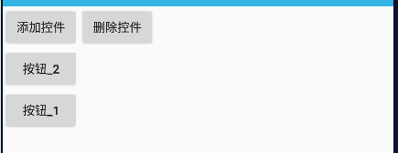

顶部的控件会把其他控件挤下去。

点击删除控件：

顶部控件消失，下面的控件整体上移：

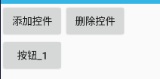

### 3、布局转场

#### 3.1概述

前面我们只在布局中加了一行代码android:animateLayoutChanges="true"，就实现了内部控件增删的动画效果。

但是缺点就是这种方式只能使用默认的动画效果，无法自定义动画。

为了让我们能自定义动画，我们可以使用LayoutTransition。

Tips：

transition翻译过来是过渡、转变、转场的意思。

动画范围：

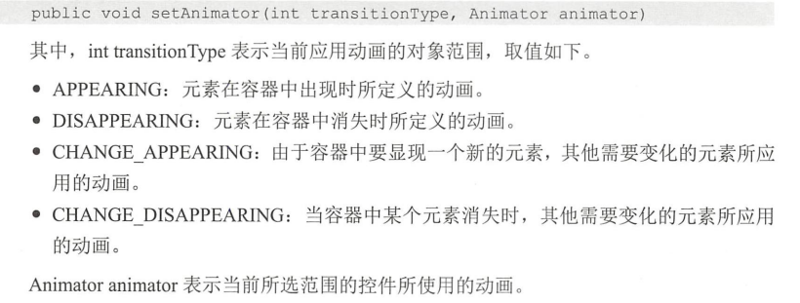

#### 3.2举例

活动中：

就只加下面这一个方法，在onCreate的时候调用：

*/**  
 * 初始化数据  
 */***private void** initData() {  
 *//创建布局转场对象* LayoutTransition transition = **new** LayoutTransition();  
 *//Object动画，注意这里我们没有指定目标View* ObjectAnimator animIn = ObjectAnimator.*ofFloat*(  
 **null**, **"rotationY"**, 0f, 360f, 0f);  
 */**  
 * 参数1：Type。动画的对象范围，有4种取值  
 * 1)APPEARING：元素在容器中出现时，该元素使用动画(元素入场动画)  
 * 2)DISAPPEARING：元素在容器中消失时，该元素使用动画（元素离场动画）  
 * 3)CHANGE_APPEARING：元素在容器中出现时，  
 * 其他元素使用动画（元素入场，其他元素的动画）  
 * 4)CHANGE_DISAPPEARING:元素在容器中消失时，  
 * 其他元素使用动画（元素离场，其他元素的动画）  
 *  
 * 参数2：动画对象  
 */  
 //设置为入场动画* transition.setAnimator(LayoutTransition.***APPEARING***, animIn);  
 *//针对单个Type设置动画时长* transition.setDuration(LayoutTransition.***APPEARING***,1000);  
  
 *//准备离场动画* ObjectAnimator animOut = ObjectAnimator.*ofFloat*(  
 **null**, **"rotation"**, 0f, 90f, 0f);  
 transition.setAnimator(LayoutTransition.***DISAPPEARING***, animOut);  
 *//设置离场动画的时长* transition.setDuration(LayoutTransition.***DISAPPEARING***, 1500);  
  
 *//设置容器的布局转场* **llContainer**.setLayoutTransition(transition);  
  
}

其余部分，包括，按钮的点击事件完全不变。就只加这么一个方法，就已经能实现转场动画了：

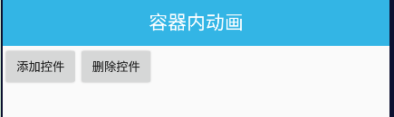

点击添加控件，被添加的控件绕Y轴转了360°，持续1秒

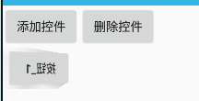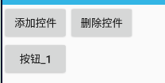

点击删除控件，控件旋转了一下，就消失了，动画时长是1.5秒。

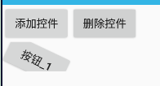  
可以看到，我们的自定义转场动画效果已经实现了。

### 4、其他函数

基本设置：

① void setDuration（long duration）：设置所有动画完成所需要的时长

② void setDuration（int transitionType，long duration）：针对单个Type设置动画时长

③ void setInterpolator（类型，插值器）：针对单个Type设置插值器

④ void setStartDelay（类型，延迟时间）：针对单个Type设置动画延时

⑤ void setStagger（类型，间隔时间）：针对单个Type，设置每个子item动画的时间间隔。

设置监听：

LayoutTransition还提供了一个监听函数：

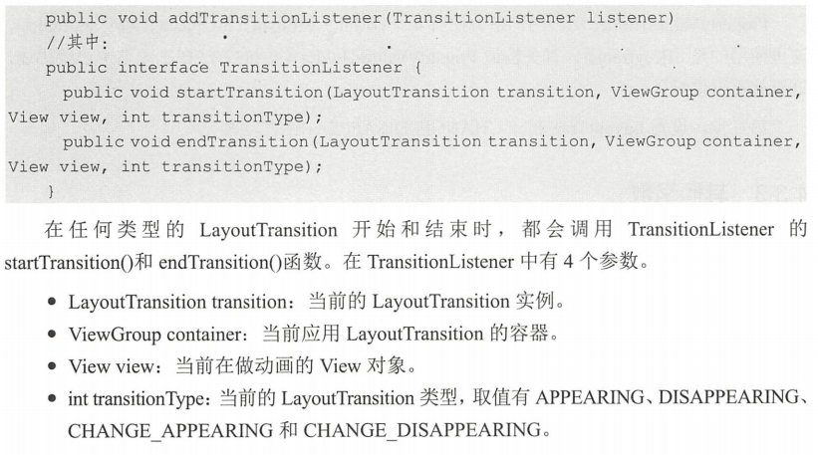

不过LayoutTransition的监听器不常用，我就不深入了解了。

## 五、开源动画库

NineOldAndroids

这是一个开源动画库，我暂时就不学习了。

它的用法和ViewPropertyAnimator类似。只不过它的方法都是静态的，不过它里面没有LayoutTransition，即没有转场动画。

我认为这个库最大的好处是能够兼容低版本，我们使用它的时候，完全不用考虑低版本兼容的问题。

而使用原生的ViewPropertyAnimator，就必须在API3.1以上才能使用。

以后有需要再来学习吧。

# 第5章 动画进阶

## 一、路径动画

### 1、初始化

PathMeasure：

这是Android提供的一个API，借助它我们可以实现复杂的动画效果。这一节全部都是围绕这个类来学习的。

初始化：

方式1：

无参构造 + set方法：

set方法：

setPath（Path path，boolean forceClosed）

关键是要理解这里的参数2：

它表示否是强制计算闭合：

* true：强制计算闭合。

即使Path不是闭合的，但PathMeasure对path操作时，都会把他看作是闭合的来处理。但是注意，这个参数对path本身是没有任何影响的，path本身并不会因为被变为闭合。

* false：不强制计算闭合。

原来path是闭合，那么计算的时候就看作是闭合。

原来path不闭合，那么计算的时候就看作不闭合。

方式2：

带参构造：

PathMeasure（Path path，boolean forceClosed）

### 2、简单函数使用

#### 2.1计算长度

函数介绍：

public float getLength（）：计算当前这条曲线的长度。

注意：

计算的是当前这条曲线，但不一定是整个Path的长度。因为如果调用了Path的addXxx方法，那么Path可能是不连续的，这时计算的就不是整个Path的长度了。

举例演示：

自定义View：

构造方法汇总初始化画笔：

*/**  
 * 初始化画笔  
 */***private void** initPaint() {  
 **mPaint** = **new** Paint();  
 **mPaint**.setColor(Color.***BLACK***);  
 **mPaint**.setStyle(Paint.Style.***STROKE***);  
 **mPaint**.setStrokeWidth(5);  
 **mPaint**.setAntiAlias(**true**);  
}

画笔就用黑色描边

绘制方法：

*//绘制*@Override  
**protected void** onDraw(Canvas canvas) {  
 **super**.onDraw(canvas);  
  
 *//移动画布，画布原点变为之前（50,50）的位置* canvas.translate(50, 50);  
  
 Path path = **new** Path();  
  
 path.moveTo(0,0);  
 path.lineTo(0, 100);  
 path.lineTo(100, 100);  
 path.lineTo(100, 0);  
  
 */**  
 * 参数2：是否强制计算闭合  
 * true：是。即计算path的时候，  
 * 不管path有没有闭合，都强制把它看作是闭合的  
 * false：否。即计算path的时候，  
 * 不强制把path看作是闭合的  
 */* PathMeasure measure1 = **new** PathMeasure(path, **true**);  
 PathMeasure measure2 = **new** PathMeasure(path, **false**);  
  
 Log.*d*(***TAG***, **"为true时，计算路径长度: "** + measure1.getLength());  
 Log.*d*(***TAG***, **"为false时，计算路径长度: "** + measure2.getLength());  
  
 *//绘制路径* canvas.drawPath(path, **mPaint**);  
}

效果：

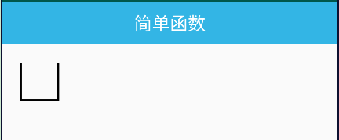

日志：

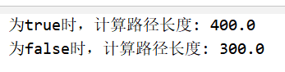

可以看到，参数2确实对Path本身没有响应，因为画出来的路径仍然是不闭合的。

另外当参数2为true时，表示强制计算闭合，因此计算得到的是400

#### 2.2是否计算闭合

函数介绍：

public boolean isClosed（）

它用于判断在测量Path的时候，是否计算闭合。

返回true的情况：

① 路径本身就是闭合的

② 路径本身不闭合，但是初始化PathMeasure时，参数2为true

返回false的情况：

路径本身不闭合，并且参数2为false。

#### 2.3下一条

函数介绍：

public boolean nextContour（）

跳转到下一条曲线。当还有下一条曲线时，返回true。如果没有下一条了，就返回false。

自定义View：

*/**  
 * 下一条  
 *  
 \** ***@param canvas*** *\*/***private void** testNextContour(Canvas canvas) {  
 *//移动画布原点* canvas.translate(150, 150);  
  
 RectF rect1 = **new** RectF(-50, -50, 50, 50);  
 RectF rect2 = **new** RectF(-100, -100, 100, 100);  
 RectF rect3 = **new** RectF(-120, -120, 120, 120);  
  
 Path path = **new** Path();  
  
 path.addRect(rect1, Path.Direction.***CW***);  
 path.addRect(rect2, Path.Direction.***CW***);  
 path.addRect(rect3, Path.Direction.***CW***);  
 *//绘制路径* canvas.drawPath(path, **mPaint**);  
  
 PathMeasure measure = **new** PathMeasure(path, **false**);  
  
 */**  
 * 逐个测量path中每条曲线的长度  
 * 如果还有下一条，则nextContour（）返回true  
 * 否则返回false  
 */* **while** (measure.nextContour()) {  
 **float** currLength = measure.getLength();  
 Log.*d*(***TAG***, **"当前曲线长度: "** + currLength);  
 }  
  
}

效果：

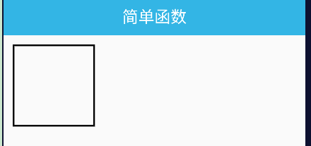

日志：

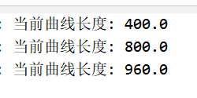

未解决的问题：

这里有Bug，日志打印是没问题的，但是画出来的曲线我无法理解为什么会这样。

我自己测试了几次，代码是没有问题的，画出来的结果就是，路径中大的曲线会覆盖里面小的曲线，最终只显示最大的曲线，但是如果曲线不相交的画就没这个问题，就能正常画出来。

老师的效果是：

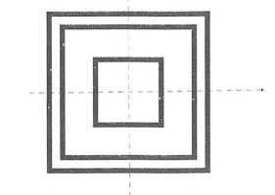

这个问题暂时先放这了。

### 3、getSegment

#### 3.1基本用法

##### 3.1.1概述

方法介绍：



参数：

startD：开始截取的位置距离Path起始点的长度

stopD：结束截取的位置举例Path起始点的长度

dst：截取的Path会被添加到dst中，注意是添加，不是替换。

startWithMoveTo：往dst中添加截取的Path时，是否调用MoveTo。

最后一个参数最难理解

主要是几个概念比较绕，清除以后还是非常简单的，这个我会在后面的实例三中详细说明。

注意：

使用getSegment方法时，如果我们事先开启了硬件加速功能，那么后续绘制的时候会出现问题。

因此，在使用getSegment（）函数时，必须禁用硬件加速功能。而禁用硬件加速我们会在第6章详细学习，这里只需要知道可以在View的构造中加一句代码：

*//禁用硬件加速功能*setLayerType(***LAYER_TYPE_SOFTWARE***, **null**);

另外，截取只是将截图部分添加到目标路径dst中，而对原来的path本身是没有任何影响的。

##### 3.1.2示例1

初始目标路径是空的，并且参数4为true时。

自定义View：

初始化：

*/**  
 * 初始化  
 */***private void** init() {  
 *//禁用硬件加速功能* setLayerType(***LAYER_TYPE_SOFTWARE***, **null**);  
  
 **mPaint** = **new** Paint();  
 **mPaint**.setAntiAlias(**true**);  
 **mPaint**.setColor(Color.***RED***);  
 **mPaint**.setStyle(Paint.Style.***STROKE***);  
 **mPaint**.setStrokeWidth(5);  
}

绘制：

*/**  
 * 示例1  
 \** ***@param canvas*** *\*/***private void** test1(Canvas canvas) {  
  
 *//移动画布，原点改变* canvas.translate(100, 100);  
  
 Path path = **new** Path();  
 RectF rectF = **new** RectF(-50, -50, 50, 50);  
 *//添加矩形路径，顺时针* path.addRect(rectF, Path.Direction.***CW***);  
  
 *//目标路径，用于存放截取的路径* Path dst = **new** Path();  
 PathMeasure measure = **new** PathMeasure(path, **false**);  
 measure.getSegment(0, 150, dst, **true**);  
 canvas.drawPath(dst, **mPaint**);  
}

效果：

我们截取的是矩形中（0~150）长度范围内的路径

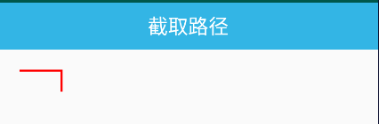

结论：

（1）路径截取，是以路径的左上角为起点开始的。（这个关键取决于路径的起点在哪，说明往路径中添加矩形时，画的时候，起点就是左上角）

（2）获取到的路径跟添加路径时的方向有关，我们添加路径路径时使用的是

Path.Direction.CW，即矩形是顺时针方向生成的。

这说明截取也是沿着路径生成的方向去截取的。

如果改成CCW的话：

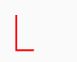

##### 3.1.3示例2

初始路径不是空的，并且参数4是true时。

绘制代码：

*/**  
 * 示例2  
 \** ***@param canvas*** *\*/***private void** test2(Canvas canvas) {  
 *//移动画布，原点改变* canvas.translate(100, 100);  
  
 Path path = **new** Path();  
 RectF rectF = **new** RectF(-50, -50, 50, 50);  
 *//添加矩形路径，顺时针* path.addRect(rectF, Path.Direction.***CW***);  
  
 *//目标路径有值时* Path dst = **new** Path();  
 dst.lineTo(10,100);  
  
 PathMeasure measure = **new** PathMeasure(path, **false**);  
 measure.getSegment(0, 150, dst, **true**);  
  
 *//绘制目标路径* canvas.drawPath(dst, **mPaint**);  
  
}

效果：

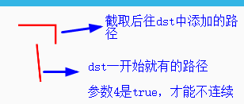

##### 3.1.4示例3

初始路径不是空的，而参数4是false时。

参考示例2的代码，其余都不变，仅仅将参数4改为false：

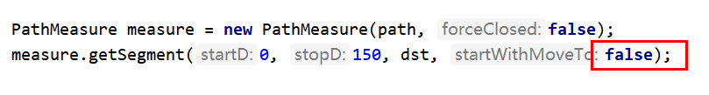

效果：

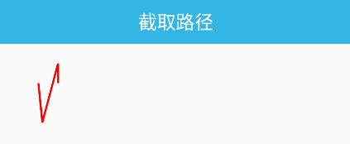

##### 3.1.4流程理解

书上的解释：

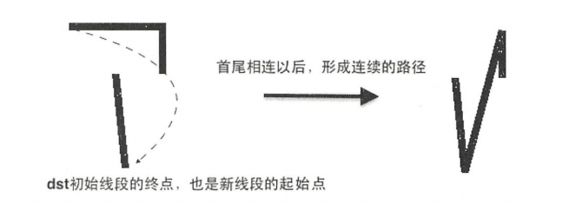

其实是有点不好理解的。

因为我觉得书上也没有完全说清楚，有一些细节是没有说明白的。

但是我们只需要知道，如果参数4设为false，那么添加路径时，就必须确保路径是连续的。只有设为true，才可能出现路径不连续的情况。至于最终为什么会画成这个样子，我认为不需要太过纠结，因为这种情况本来就用的很少，平时我们一般都是将参数4设为true的。

下面我自己的简单理解：

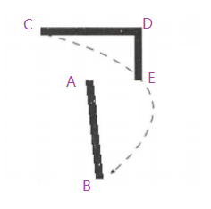

path矩形，截取部分是：CDE，截取起点是C，截取终点是E

dst初始是：AB，dst的起点是A，终点是B。

调用getSegment（）方法后，会将截取得到的CDE添加到dst中去，不过添加的时候，不管dst里面有没有值（如果没路径的话， 那么dst的默认起点/重点就是画布的坐标原点），我们都必须先看一下参数4是true还是false。

如果是true，那么添加的时候，起点就是截取部分的起点，即C点，这样可以确保截取部分路径的完整性，因此这种情况也是用的最多的。

如果是false，那么添加的时候，起点就是dst的终点，即B点，这样是为了确保dst路径的连续性。因此可以看到，当我们设为false时，往dst中添加路径时，是从B点开始的。

那么为什么是连接BD两点呢？

要理解一点：添加路径时，参数4影响的只有起点，至于截取部分的其他点是完全不影响的。

另外再理解一下这个图形是怎么形成的，下面是我的想法：

① 首先从原Path上截取了一部分，得到了截取部分CDE，CDE的长度肯定是150，这个没问题。

② 然后有可能目标路径dst初始也是有值的，（其实有没有值都无所谓，因为有值的话，dst肯定就有终点，比如上面的B点，如果没值的话，可以认为dst的终点就是画布的原点，这是Path的特点。），就比如上面的AB。

其实我们看dst有没有值，核心目的就是为了判断dst的终点是什么，有值就有终点；没值的话，那么终点就是原点。

③ 关键来了，看参数4是true还是false。用于判断新起点。

这时就准备把截取部分添加到dst中去了，但是还不能直接添加。

如果参数4是true，那最简单，新起点就是截取部分的起点，即C点。那就可以直接将截取部分添加到dst中去。

如果参数4是false，那就稍微麻烦一点，新起点就不变，依然是dst的终点。至于截取部分，去掉截取部分的起点（因为这时截取部分的起点C就失效了），保留截取部分的其他点，将截取部分的第2个点，也就是D点，与新起点连接，即将BD连接，这样得到的就是最终dst的路径。

这就是我理解的getSegment（）方法的整个流程，而且我认为这个理解是靠谱的，因为我自己测试过几次。

#### 3.2路径加载动画

目标效果：

我们期望画一个圆，将画圆的过程，以动画的形式展示出来。

自定义View：

*/**  
 * 自定义View：路径加载动画  
 */***public class** DemoView3 **extends** View {  
  
 **private** Paint **mPaint**;  
  
 **private** Path **mDst**;  
 **private** Path **mCirclePath**;  
 **private** PathMeasure **mMeasure**;  
  
 **private float mCurrValue**;  
  
 *//布局构造* **public** DemoView3(Context context, AttributeSet attrs) {  
 **super**(context, attrs);  
  
 *//初始化* init();  
 }  
  
 */**  
 * 初始化  
 */* **private void** init() {  
 *//禁用硬件加速* setLayerType(***LAYER_TYPE_SOFTWARE***, **null**);  
 **mPaint** = **new** Paint();  
 **mPaint**.setStyle(Paint.Style.***STROKE***);  
 **mPaint**.setStrokeWidth(5);  
 **mPaint**.setAntiAlias(**true**);  
 **mPaint**.setColor(Color.***BLACK***);  
  
 **mDst** = **new** Path();  
 **mCirclePath** = **new** Path();  
 **mCirclePath**.addCircle(100, 100, 50, Path.Direction.***CW***);  
 **mMeasure** = **new** PathMeasure(**mCirclePath**, **true**);  
  
 ValueAnimator anim = ValueAnimator.*ofFloat*(0, 1);  
 anim.setRepeatCount(ValueAnimator.***INFINITE***);  
 anim.addUpdateListener(  
 **new** ValueAnimator.AnimatorUpdateListener() {  
 @Override  
 **public void** onAnimationUpdate(ValueAnimator animation) {  
 **mCurrValue** = (**float**) animation.getAnimatedValue();  
 *//重绘* invalidate();  
 }  
 });  
 anim.setDuration(2000).start();  
  
  
 }  
  
 *//绘制* @Override  
 **protected void** onDraw(Canvas canvas) {  
 **super**.onDraw(canvas);  
  
 canvas.drawColor(Color.***WHITE***);  
  
 *//每次绘制前，清空目标路径* **mDst**.reset();  
  
 *//结束位置的长度* **float** stop = **mMeasure**.getLength() * **mCurrValue**;  
 *//截取，添加到dst中去* **mMeasure**.getSegment(0, stop, **mDst**, **true**);  
 *//绘制目标路径dst* canvas.drawPath(**mDst**, **mPaint**);  
 }  
}

效果：



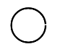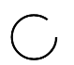

就是一个圆反复生成。同时也能看到生成圆的起始点在圆的右边。

### 4、getPosTan

#### 4.1概述

函数介绍：



参数：

① distance：距离Path起始点的长度。取值范围[0，getLength（）]

② pos：坐标数组，代表了这个点的坐标。pos[0]是x坐标，pos[1]是y坐标，注意这代表的是真正的坐标值，要与下面的正切相区别。

③ tan：正切数组。（tan[0]，tan[1]）对应（x，y），我们通过y/x可以得到该点的正切值。

注意：

① 要与上面的pos相区别，因为这里的（x，y）对应的是一个半径为1的圆上面的点。而上面的pos可不是半径为1的圆上的点。

② 参数2、参数3这两个数组都必须提前定义好，例如：

float[ ] pos = new float[2];

作用：

该函数的作用，就是可以获取到路径上距离起点指定长度的点的坐标、以及该坐标的正切值。

上面的getPosTan（）是PathMeasure的方法，可以求出路径上某个点的正切值。

而如果我们期望求反正切值的话，Math类提供了2个方法：

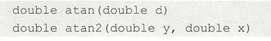

它们的返回值都是弧度值。

方法1，atan：

参数是正切值

方法2，atan2：

参数是某个点正切值的y和x。即根据坐标可以求出该点的弧度，只不过要注意顺序，是y在前，x在后。

这里参数用坐标的y和x，不知道可以不可以，老师的例子中用的是正切值的y和x。

#### 4.2箭头加载动画

##### 4.2.1概述

需求：

前面我们学习过路径加载动画，可以用动画演示一个圆的生成过程。现在我们期望在这个圆上面加一个箭头，让箭头也跟着旋转。

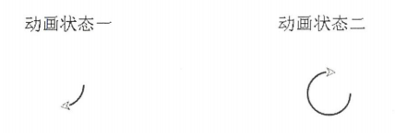

我们需要让箭头也跟着旋转，可以看到，箭头的角度也是跟着改变的。

分析：

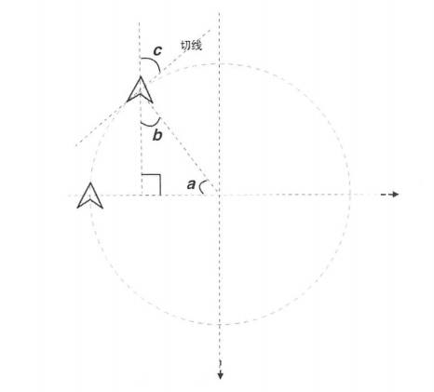

假设旋转的角度是，那么为了确保箭头方向始终与圆相切，那么箭头需要顺时针旋转的角度为。

我们可以很容易得出：。

##### 4.2.2自定义View

新增成员：

**private** Bitmap **mBmp**;  
**private float**[] **mPos** = **new float**[2];  
**private float**[] **mTan** = **new float**[2];

初始化中获取图片对象

*//加载图片***mBmp** = BitmapFactory.*decodeResource*(  
 getResources(), R.drawable.***arraw***);

在绘制中，画圆的代码和之前的路径加载动画一样，就不再重复了，只展示画箭头的代码：

*/**  
 * 画箭头  
 */***mMeasure**.getPosTan(stop, **mPos**, **mTan**);  
*//获取改点正切值对应的角度（好像永远都是正值？）***float** degree = (**float**) (Math.*atan2*(**mTan**[1], **mTan**[0])  
 * 180 / Math.***PI***);  
Matrix matrix = **new** Matrix();  
*/**  
 * 旋转  
 * 参数1：旋转的角度  
 * 参数2、3：旋转中心的坐标  
 */*matrix.postRotate(degree,   
 **mBmp**.getWidth() / 2, **mBmp**.getHeight() / 2);  
*//位移到（参数1，参数2）的坐标位置*matrix.postTranslate(**mPos**[0], **mPos**[1]);  
canvas.drawBitmap(**mBmp**, matrix, **mPaint**);

效果：

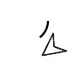

可以看到，箭头的确画出来了，也跟着在动，但是箭头稍微多出来了一点。

##### 4.2.3优化

分析：

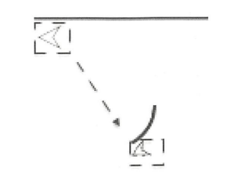

移动图片的时候，我们是以图片的左上角为起始点开始移动的，所以图片的左上角，原来在（0，0）的位置，被我们移动到了（pos[0]，pos[1]）的位置，所以看到的效果是移过头了。

我们只需要少移动半个图片的大小即可。

对移动的代码进行改造：

*/**  
 * 画箭头  
 */***mMeasure**.getPosTan(stop, **mPos**, **mTan**);  
*//获取改点正切值对应的角度（好像永远都是正值？）***float** degree = (**float**) (Math.*atan2*(**mTan**[1], **mTan**[0])  
 * 180 / Math.***PI***);  
Matrix matrix = **new** Matrix();  
*/**  
 * 旋转  
 * 参数1：旋转的角度  
 * 参数2、3：旋转中心的坐标  
 */*matrix.postRotate(degree,  
 **mBmp**.getWidth() / 2, **mBmp**.getHeight() / 2);  
**float** x = **mPos**[0] - **mBmp**.getWidth() / 2;  
**float** y = **mPos**[1] - **mBmp**.getHeight() / 2;  
*//位移到（参数1，参数2）的坐标位置，要注意少移动半个图片的大小*matrix.postTranslate(x, y);  
canvas.drawBitmap(**mBmp**, matrix, **mPaint**);

改动部分：

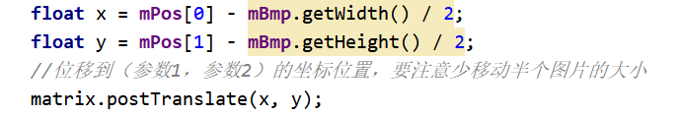

效果：

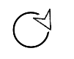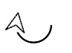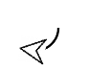

这里的旋转位移，用到的都是Matrix类的方法，这个我们会在后续章节详细学习。

### 5、getMatrix

函数介绍：

boolean getMatrix（float distance，Matrix matrix，int flags）

参数：

① distance：距离Path起点的长度

② matrix：矩阵。

③ flags：用于指定哪些内容会存入matrix中。flags的值有2个。

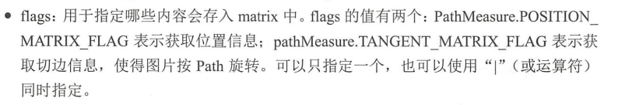

很明显，getMatrix（）只是getPosTan（）的另一种实现而已。

getPosTan（）是将点的坐标和正切值保存在pos，和tan这两个数组中。

getMatrix（）则是直接保存在matrix中。

这里我先不学了，至于Matrix的知识，会在后面章节详细学习。

### 6、支付案例

#### 6.1概述

目标效果：



先加载外面的圆，然后加载里面的对勾。

原理：

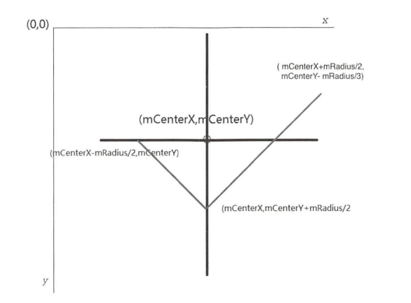

#### 6.2自定义View

还是非常好理解的，我就不多叙述，直接记录代码了。

*/**  
 * 自定义View：支付成功  
 */***public class** AliPayView **extends** View {  
  
 **private** Paint **mPaint**;  
 **private** Path **mDst**;  
 **private** Path **mPath**;  
  
 **private** PathMeasure **mPathMeasure**;  
 **private** Float **mCurrValue**;  
 **private int mCentX** = 100;  
 **private int mCentY** = 100;  
 **private int mRadius** = 50;  
  
 *//布局构造* **public** AliPayView(Context context, AttributeSet attrs) {  
 **super**(context, attrs);  
  
 *//初始化* init();  
  
 }  
  
 */**  
 * 初始化  
 */* **private void** init() {  
 *//禁用硬件加速功能* setLayerType(***LAYER_TYPE_SOFTWARE***, **null**);  
  
 **mPaint** = **new** Paint();  
 **mPaint**.setAntiAlias(**true**);  
 **mPaint**.setColor(Color.***BLACK***);  
 **mPaint**.setStyle(Paint.Style.***STROKE***);  
 **mPaint**.setStrokeWidth(5);  
  
 **mDst** = **new** Path();  
 **mPath** = **new** Path();  
  
 *//添加圆路径，顺时针生成* **mPath**.addCircle(**mCentX**, **mCentY**, **mRadius**,  
 Path.Direction.***CW***);  
 *//添加对勾路径* **mPath**.moveTo(**mCentX** - **mRadius** / 2, **mCentY**);  
 **mPath**.lineTo(**mCentX**, **mCentY** + **mRadius** / 2);  
 **mPath**.lineTo(**mCentX** + **mRadius** / 2, **mCentY** - **mRadius** / 3);  
  
 *//创建路径测量对象，不强制计算闭合* **mPathMeasure** = **new** PathMeasure(**mPath**, **false**);  
  
 *//定义值动画（0~1）循环变化* ValueAnimator anim = ValueAnimator.*ofFloat*(0, 2);  
 anim.addUpdateListener(  
 **new** ValueAnimator.AnimatorUpdateListener() {  
 @Override  
 **public void** onAnimationUpdate(ValueAnimator animation) {  
 **mCurrValue** = (Float) animation.getAnimatedValue();  
 *//重绘* invalidate();  
 }  
 });  
 anim.setDuration(4000).start();  
 }  
  
  
 *//绘制* @Override  
 **protected void** onDraw(Canvas canvas) {  
 **super**.onDraw(canvas);  
  
 canvas.drawColor(Color.***WHITE***);  
  
 **if** (**mCurrValue** <= 1) {  
 *//[0,1),画圆* **float** stop = **mPathMeasure**.getLength() * **mCurrValue**;  
 **mPathMeasure**.getSegment(0,  
 stop, **mDst**, **true**);  
  
 *//当等于1的时候，说明圆画完了，那么就跳转到对勾上去* **if** (**mCurrValue** == 1) {  
 **mPathMeasure**.nextContour();  
 }  
  
 } **else** {  
 *//(1,2]，画对勾* **float** stop = **mPathMeasure**.getLength() * (**mCurrValue** - 1);  
 **mPathMeasure**.getSegment(0, stop, **mDst**, **true**);  
 }  
  
 *//绘制目标路径dst* canvas.drawPath(**mDst**,**mPaint**);  
  
 }  
}

效果：

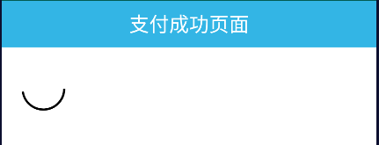

先画圆，再花对勾：



## 二、SVG动画

### 1、概述

这部分暂时先不学了，以后万一用到了再学。

### 2、

### 3、动态Vector

### 4、搜索动画案例

# 第6章 Paint基本使用

## 一、硬件加速

GPU：

图形处理器。

GPU是专门为处理图形任务而产生的芯片。

对于Android来讲，在API11之前是没有GPU的概念的。在API11~13中支持GPU硬件加速，但是这一功能默认是关闭的。在API14之后，硬件加速功能默认是开启的。

我们也可以显示的强制在进行图像计算时，使用GPU而不使用CPU。

两个对比：

软件绘制：

由CPU主导绘图，视图按照两个步骤绘制：

（1）让View层次结构失效

（2）绘制View层次结构

硬件加速：

由GPU主导绘图，视图按照三个步骤绘制：

（1）让View层次结构失效

（2）记录、更新显示列表

（3）绘制显示列表

GPU加速时，流程中多了一步：“记录、更新显示列表”。在GPU加速时，实际上是调用OpenGL的相关函数来完成绘制的。

使用GPU加速的优缺点：

优点：硬件加速提高了Android系统显示和刷新的速度。

缺点：

（1）兼容性问题。

（2）内存消耗问题。

（3）电量消耗问题。

另外书上还列举了一些特殊函数硬件加速开始支持的平台等级，我就不记录了。

禁用硬件加速的方法：

（1）Application层级。

在清单文件的<Application>标签中添加如下属性，可以为整个应用程序

开启/关闭硬件加速。

**android:hardwareAccelerated="true"**

（2）Activity层级。

属性代码同上。

（3）在Windows层级

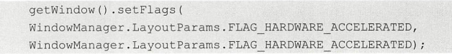

注意，在Windows层级只能开启硬件加速，不能关闭硬件加速

（4）View层级

*//禁用硬件加速功能*setLayerType(***LAYER_TYPE_SOFTWARE***, **null**);

注意，在View层级只能关闭硬件加速，不能开启硬件加速。

也可以在布局中关闭：

使用android：layerType=”software”

## 二、文字

### 1、概述

#### 1.1四线格&基线

四线格：

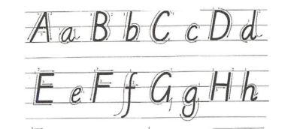

基线：



基线就是四线格中的第三条线。也就是说，只要基线的位置确定了，那么文字的位置就必然确定了。

#### 1.2画文字

成员：

**private** Paint **mPaint**;  
  
**private** String **mText** = **"harvic\'s blog"**;

初始化画笔：

*/**  
 * 初始化  
 */***private void** init() {  
 **mPaint** = **new** Paint();  
 **mPaint**.setStyle(Paint.Style.***STROKE***);  
 **mPaint**.setStrokeWidth(5);  
 **mPaint**.setAntiAlias(**true**);  
 **mPaint**.setColor(Color.***BLACK***);  
  
}

绘制：

*/**  
 * 测试1  
 *  
 \** ***@param canvas*** *\*/***private void** test1(Canvas canvas) {  
  
 **int** baseLineX = 0;  
 **int** baseLintY = 200;  
  
 *//画基线* canvas.drawLine(baseLineX, baseLintY,  
 3000, baseLintY, **mPaint**);  
  
 **mPaint**.setColor(Color.***GREEN***);  
 **mPaint**.setTextSize(120);*//单位px* canvas.drawText(**mText**, baseLineX, baseLintY, **mPaint**);  
  
}

效果：

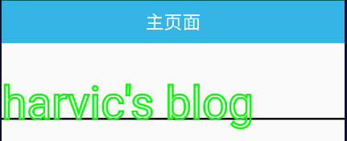

可以看到，画文字时，drawText（）方法的参数3对应的就是基线的Y坐标。

至于参数2，x，在后面介绍对齐方式的时候再来详细说明。

#### 1.3设置对齐

函数介绍：

paint.setTextAlign（）

参数是三种对齐方式，这时就与x有关了。

基线决定的是文字在Y轴方向的位置，而文字在X轴方向的位置，是由

（对齐方式 + x）来决定的。

文字所在矩形：

就是假设用一个矩形将文字包裹在内，那么这个矩形，我这里就将它简记为

文字所在矩形。

文字所在矩形的位置，也就是文字的位置。

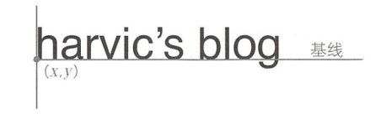

我修改了绘制的代码：

*/**  
 * 测试1  
 *  
 \** ***@param canvas*** *\*/***private void** test1(Canvas canvas) {  
  
 **int** baseLineX = 300;  
 **int** baseLintY = 200;  
  
 *//画基线* canvas.drawLine(0, baseLintY,  
 3000, baseLintY, **mPaint**);  
  
 **mPaint**.setColor(Color.***GREEN***);  
 **mPaint**.setTextSize(80);*//单位px  
 //对齐方式* **mPaint**.setTextAlign(Paint.Align.***LEFT***);  
 canvas.drawText(**mText**, baseLineX, baseLintY, **mPaint**);  
  
}

对齐方式有3种，代表的就是x相对于文字所在矩形的位置：

① Paint.Align.LEFT

表示x在矩形的左边，也就是默认的方式

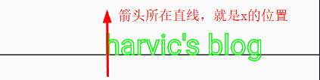

② Paint.Align.RIGHT

表示x在矩形的右边

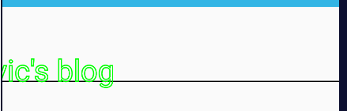

③ Paint.Align.CENTER

表示x在矩形的中间

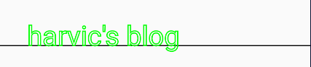

### 2、FontMetrics

#### 2.1概述

文字绘图四线格：

使用drawText（）绘制文字时，除了基线之外，还有另外4条线，如下图：

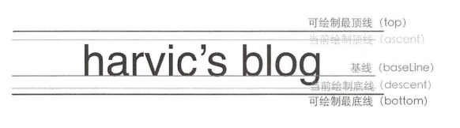

* ascent：系统推荐的最高的线
* descent：系统推荐的最低的线
* top：实际可绘制的最高的线
* bottom：实际可绘制的最低的线

我们绘制文字时，应该尽量在系统推荐的[ascent，descent]这个范围内绘制。

FontMetrics：

成员变量：

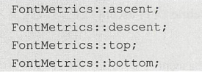

这四个成员变量的含义不需要特别理解，否则可能容易把自己搞晕。不过非要弄懂的话，其实也很简单，就可以理解为相对于基线的位置，在基线上面为负，在基线下面为正。

我们真正需要记住的，是如何根据基线，以及这几个成员来计算上面4条线的位置，其实公式非常简单：（重要）

ascent线的y坐标 = 基线y坐标 + font.Metric.ascent

descent线的y坐标 = 基线y坐标 + font.Metric.descent

top线的y坐标 = 基线y坐标 + font.Metric.top

bottom线的y坐标 = 基线y坐标 + font.Metric.bottom

获取FontMetrics对象：

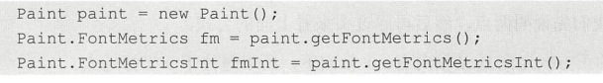

有两个方法：

FontMetrics：4个成员变量都是Float类型

FontMetricsInt：4个成员变量都是Int类型

#### 2.2举例

自定义View中，绘制部分：

*/**  
 * 测试2  
 *  
 \** ***@param canvas*** *\*/***private void** test2(Canvas canvas) {  
 **int** baseLineX = 0;  
 **int** baseLintY = 200;  
  
 **mPaint**.setColor(Color.***GREEN***);  
 **mPaint**.setTextSize(120);  
 **mPaint**.setTextAlign(Paint.Align.***LEFT***);  
 *//1.画文字* canvas.drawText(**mText**, baseLineX, baseLintY, **mPaint**);  
  
 *//2.画线* Paint.FontMetrics fm = **mPaint**.getFontMetrics();  
 **float** ascent = baseLintY + fm.**ascent**;  
 **float** descent = baseLintY + fm.**descent**;  
 **float** top = baseLintY + fm.**top**;  
 **float** bottom = baseLintY + fm.**bottom**;  
  
 **mPaint**.setColor(Color.***BLACK***);*//基线* canvas.drawLine(baseLineX, baseLintY, 3000, baseLintY, **mPaint**);  
 **mPaint**.setColor(Color.***BLUE***);*//最大范围* canvas.drawLine(baseLineX, top, 3000, top, **mPaint**);  
 canvas.drawLine(baseLineX, bottom, 3000, bottom, **mPaint**);  
 **mPaint**.setColor(Color.***RED***);*//推荐范围* canvas.drawLine(baseLineX, ascent, 3000, ascent, **mPaint**);  
 canvas.drawLine(baseLineX, descent, 3000, descent, **mPaint**);  
  
}

效果：

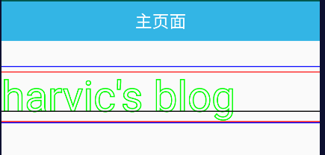

### 3、常用函数

#### 3.1宽高

获取高度：

Paint.FontMetricsInt fm = **mPaint**.getFontMetricsInt();  
**int** top = baseLintY + fm.**top**;  
**int** bottom = baseLintY + fm.**bottom**;  
*//文字高度***int** height = bottom - top;

获取宽度：

*//文字宽度***float** width = **mPaint**.measureText(**mText**);

#### 3.2最小矩形

核心方法：

getTextBounds（）

代码：

*/**  
 * 测试3  
 *  
 \** ***@param canvas*** *\*/***private void** test3(Canvas canvas) {  
  
 **int** baseLineX = 0;  
 **int** baseLintY = 200;  
  
 **mPaint**.setTextSize(120);  
 canvas.drawText(**mText**, baseLineX, baseLintY, **mPaint**);  
  
  
 Rect minRect = **new** Rect();  
 */**  
 * 获得文字的最小矩形  
 * 参数1：文字  
 * 参数2：起始索引  
 * 参数3：要测量的字符长度  
 * 参数4：存放最小矩形  
 */* **mPaint**.getTextBounds(**mText**, 0, **mText**.length(), minRect);  
 Log.*d*(***TAG***, **"最小矩形: "** + minRect.toShortString());  
  
}

效果：

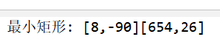

获取最小矩形之前，必须设置字体大小。

另外这个获取的还不是真正的最小矩形的位置，因为这样得到的只是以（0,0）点所在的横轴为基线的矩形。

但是我们实际上绘制文本时，使用的基线点是（baseLineX，baseLineY）。

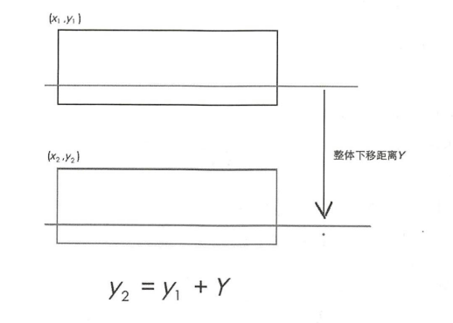

其中（x1，y1）就是（0,0）

而（x2，y2）就是基线点（baseLineX，baseLineY）

因此必须给Y轴距离加上baseLineY，得到的才是真正的最小矩形的位置。

因此，获取文字真正的最小矩形的方式为：

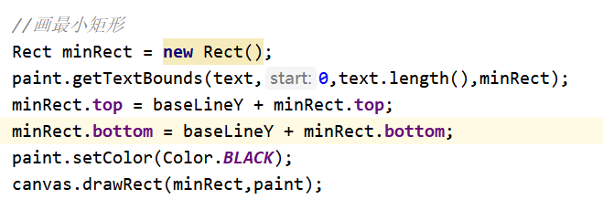

# 第7章 绘图进阶

## 一、贝济埃曲线

### 1、概述

贝济埃曲线：

他能让利用moveTo、LineTo连接的路径的转折点实现平滑过渡。借此我们能够实现很多炫酷的效果，比如水波纹。

贝济埃曲线有很多阶，但是由于Path最多只能支持到三阶，所以我就只记录前三阶了。

每一阶都有自己的公式，反正也看不懂，我就不记录了。我就只简单写一下我自己的理解。

一阶：

就是一条直线，起始点和终点都在这条直线上。

二阶：

关注三个点：起始点、终点、控制点。

这三点就能确定一条二阶的贝济埃曲线。

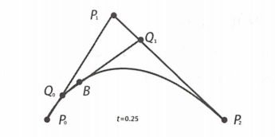

上图中，起点是P0，终点是P2，控制点是P1。

贝济埃曲线就是B点所在的那条弧线。

感觉就是，玩Windows自带的绘图软件中，话曲线时，先画一条直线P0~P2，然后我们给一个控制点P1，这条曲线就会向这个控制点凹陷。就类似于这种效果。

三阶：

就是控制点变为了2个，所以一共是4个点确定一条三阶的贝济埃曲线。

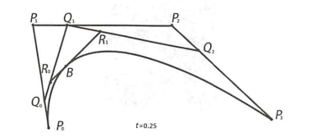

P0、P1是起点和终点

P1、P2是两个控制点

中间B的轨迹就是三阶贝济埃曲线。

### 2、quadTo

Path类中提供了如下4个与贝济埃曲线相关的函数：

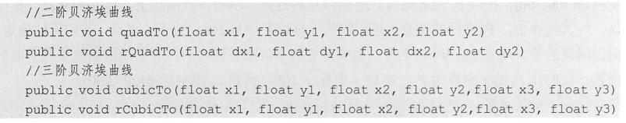

其中quadTo和rQuadTo与二阶贝济埃曲线相关，这本书只介绍了二阶的，因为三阶的用法与二阶类似，并且三阶用处比较少，所以就不学习了。

#### 2.1简单举例

自定义View：

初始化画笔：

*/**  
 * 初始化  
 */***private void** init() {  
 **mPaint** = **new** Paint();  
 **mPaint**.setAntiAlias(**true**);  
 **mPaint**.setStyle(Paint.Style.***STROKE***);  
 **mPaint**.setStrokeWidth(5);  
 **mPaint**.setColor(Color.***BLACK***);  
}

绘制：

*/**  
 * 测试1  
 *  
 \** ***@param canvas*** *\*/***private void** test1(Canvas canvas) {  
 Path path = **new** Path();  
 path.moveTo(100, 300);  
 path.quadTo(200, 200, 300, 300);  
 path.quadTo(400, 400, 500, 300);  
  
 canvas.drawPath(path, **mPaint**);  
  
 *//画控制点* **mPaint**.setColor(Color.***RED***);  
 **mPaint**.setStyle(Paint.Style.***FILL***);  
 canvas.drawCircle(200, 200, 10, **mPaint**);  
 canvas.drawCircle(400, 400, 10, **mPaint**);  
  
}

效果：

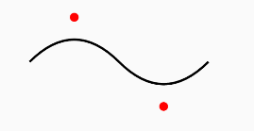

书上的原理图：

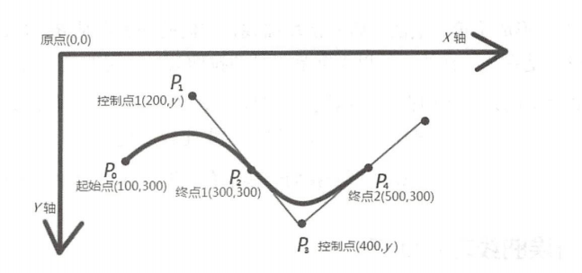

#### 2.2捕捉手势轨迹

布局：

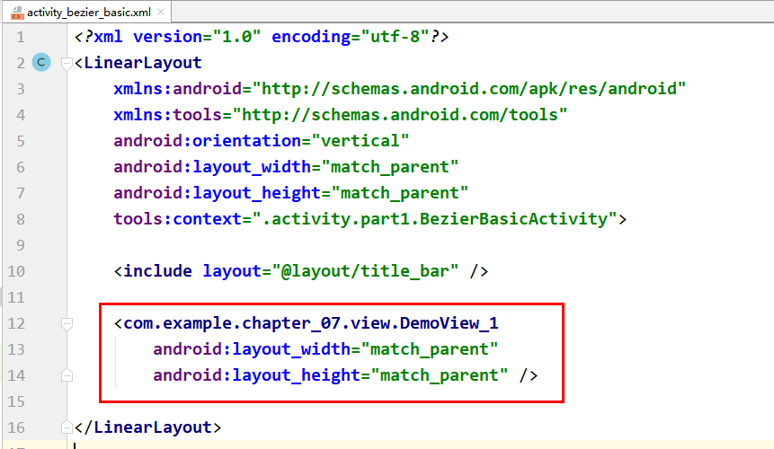

自定义View：

成员：

**private** Paint **mPaint**;  
**private** Path **mPath**;

初始化：

*/**  
 * 初始化  
 */***private void** init() {  
 **mPaint** = **new** Paint();  
 **mPaint**.setAntiAlias(**true**);  
 **mPaint**.setStyle(Paint.Style.***STROKE***);  
 **mPaint**.setStrokeWidth(5);  
 **mPaint**.setColor(Color.***BLACK***);  
  
 **mPath** = **new** Path();  
}

触摸事件：

*//触摸事件*@Override  
**public boolean** onTouchEvent(MotionEvent event) {  
  
 **switch** (event.getAction()) {  
 **case** MotionEvent.***ACTION_DOWN***:  
 **mPath**.moveTo(event.getX(), event.getY());  
 **return true**;  
 **case** MotionEvent.***ACTION_MOVE***:  
 **mPath**.lineTo(event.getX(), event.getY());  
 postInvalidate();  
 **break**;  
 **default**:  
 }  
  
 **return super**.onTouchEvent(event);  
  
}

绘制：

*/**  
 * 测试2  
 *  
 \** ***@param canvas*** *\*/***private void** test2(Canvas canvas) {  
 canvas.drawColor(Color.***WHITE***);  
 canvas.drawPath(**mPath**, **mPaint**);  
}

其中触摸事件：

在ACTION_DOWN的时候返回true，就表示当前View就是目标View，后续的ACTION_MOVE、ACTION_UP也都会传递到该控件中，交给该控件来处理。

另外在重绘的时候，我们调用了postInvalidate()，道理和以前说的一样，这个方法可以在任何线程中运行。而Invalidate（）则只能在主线程中运行。

不过由于onTouchEvent（）方法本来就是在主线程中运行的，所以其实这里使用Invalidate（）更好。

最终效果：

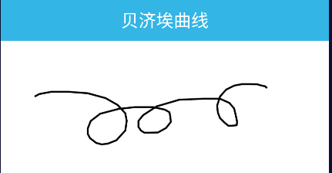

感觉就跟画笔一样，在上面想怎么画就怎么画。

当然美中不足是放大后能够明显感觉到转折点过渡不够平滑，因为我们是调用的lineTo（）方法直接连线的。

#### 2.3优化

其实使用Path的lineTo（）最大的问题就是线段转折处不够平滑。要解决这个问题，可以使用贝济埃曲线。

而使用二阶的曲线，关键就是要找到起点、终点、控制点这三点。

模型：

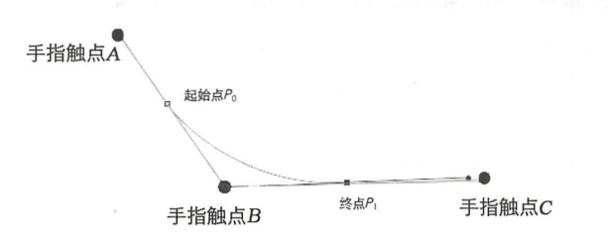

代码：

新增成员：

**private float mPreX**, **mPreY**;

触摸事件：

*//触摸事件*@Override  
**public boolean** onTouchEvent(MotionEvent event) {  
  
 **switch** (event.getAction()) {  
 **case** MotionEvent.***ACTION_DOWN***:  
 **mPath**.moveTo(event.getX(), event.getY());  
 **mPreX** = event.getX();  
 **mPreY** = event.getY();  
 **return true**;  
 **case** MotionEvent.***ACTION_MOVE***:  
 **float** endX = (**mPreX** + event.getX()) / 2;  
 **float** endY = (**mPreY** + event.getY()) / 2;  
 **mPath**.quadTo(**mPreX**, **mPreY**, endX, endY);  
  
 *//有了下面这两行，才能将（mPreX，mPrey）  
 //看作是上一个Move的点* **mPreX** = event.getX();  
 **mPreY** = event.getY();  
 postInvalidate();  
 **break**;  
 **default**:  
 }  
  
 **return super**.onTouchEvent(event);  
  
}

效果：

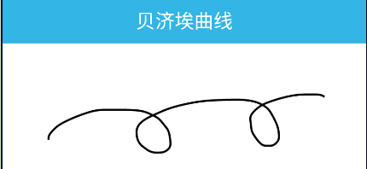

比之前要平滑一些了。

### 3、rQuadTo

#### 3.1概述

函数介绍：

public void rQuadTo（dx1，dy1，dx2，dy2），参数都是float类型。

参数：

含义有点绕，因为代表的都是相对偏移量，不用特别理解，只需要知道与quadTo（）之间的等效关系即可。

举例理解（关键）：

比如，利用quadTo（）函数定义一个绝对坐标：

path.moveTo（300，400）

path.quadTo（400，300，500，500）

即代表的起点：（300，400），终点：（500，500），控制点：（400，300）

如果利用rQuadTo（）来表示的话就是：

path.moveTo（300，400）

path.rQuadTo（100，-100，200，100）

即代表的都是控制点和终点相对于上一个点的偏移量。

#### 3.2全屏波纹

成员：

**private** Paint **mPaint**;  
**private** Path **mPath**;  
*//一个波长的宽度***private int mItemWaveLength** = 600;

初始化：

*/**  
 * 初始化  
 */***private void** init() {  
 **mPaint** = **new** Paint();  
 **mPaint**.setAntiAlias(**true**);  
 **mPaint**.setStyle(Paint.Style.***STROKE***);  
 **mPaint**.setStrokeWidth(5);  
 **mPaint**.setColor(Color.***GREEN***);  
 **mPaint**.setAntiAlias(**true**);  
  
 **mPath** = **new** Path();  
}

绘制：

*/**  
 * 绘制  
 \** ***@param canvas*** *\*/***private void** test1(Canvas canvas) {  
 **mPath**.reset();  
  
 **int** originY = 300;  
 *//半个波长的宽度* **int** halfWaveLen = **mItemWaveLength** / 2;  
 *//先把路径起点向左移动一个波长* **mPath**.moveTo(-**mItemWaveLength**, originY);  
 */**  
 * 画完View中的所有波长，每次画一个波长  
 */* **for** (**int** i = -**mItemWaveLength**;  
 i <= getWidth() + **mItemWaveLength**;  
 i += **mItemWaveLength**) {  
 *//上半个波长，注意该方法结束后，终点变为新的起点* **mPath**.rQuadTo(halfWaveLen / 2, -100,  
 halfWaveLen, 0);  
 *//下半个波长* **mPath**.rQuadTo(halfWaveLen / 2, 100,  
 halfWaveLen, 0);  
 }  
 *//绘制路径* canvas.drawPath(**mPath**, **mPaint**);  
}

效果：

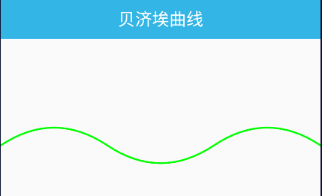

#### 3.3移动动画

思路：

一直重复绘制，而且每次绘制的时候，都修改Path的起点，这样就能实现波浪动画效果。

起点的偏移量使用值动画来完成，一直在[0，一个波长]这个范围内偏移。

代码：

新增成员：

*//起点的偏移量***private int mDx**;

初始化中新增值动画，让偏移量动态变化，另外让画笔改为实心

*//定义值动画*ValueAnimator anim = ValueAnimator.*ofInt*(0, **mItemWaveLength**);  
*//无限重复*anim.setRepeatCount(ValueAnimator.***INFINITE***);  
anim.setInterpolator(**new** LinearInterpolator());  
*//实时监听器*anim.addUpdateListener(  
 **new** ValueAnimator.AnimatorUpdateListener() {  
 @Override  
 **public void** onAnimationUpdate(ValueAnimator animation) {  
 **mDx** = (**int**) animation.getAnimatedValue();  
 *//重绘* postInvalidate();  
 }  
});  
anim.setDuration(2000).start();

绘制中，修改Path起始点，这样起点就是动态变化的。另外每次画完上面的波形后，都将两边和底部连接，让Path封闭。

*/**  
 * 绘制  
 \** ***@param canvas*** *\*/***private void** test1(Canvas canvas) {  
 **mPath**.reset();  
  
 **int** originY = 300;  
 *//半个波长的宽度* **int** halfWaveLen = **mItemWaveLength** / 2;  
 *//先把路径起点向左移动一个波长* **mPath**.moveTo(-**mItemWaveLength** + **mDx**, originY);  
 */**  
 * 画完View中的所有波长，每次画一个波长  
 */* **for** (**int** i = -**mItemWaveLength**;  
 i <= getWidth() + **mItemWaveLength**;  
 i += **mItemWaveLength**) {  
 *//上半个波长，注意该方法结束后，终点变为新的起点* **mPath**.rQuadTo(halfWaveLen / 2, -100,  
 halfWaveLen, 0);  
 *//下半个波长* **mPath**.rQuadTo(halfWaveLen / 2, 100,  
 halfWaveLen, 0);  
 }  
 **mPath**.lineTo(getWidth(),getHeight());  
 **mPath**.lineTo(0,getHeight());  
 **mPath**.close();  
 *//绘制路径* canvas.drawPath(**mPath**, **mPaint**);  
}

效果：

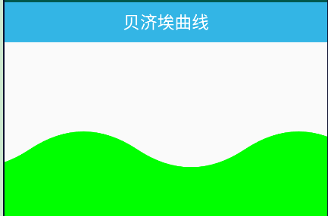

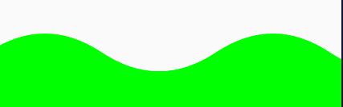



有波浪的感觉了，一直在变化。

## 二、文字阴影

### 1、概述

函数介绍：

mPaint.setShadowLayer(float radius，float dx，float dy，int color）

参数：

① radius：模糊半径，radius越大越模糊，越小越清晰。如果为0，则为无阴影。

② dx：阴影的横向偏移距离。正值为向右偏移，负值为向左偏移

③ dy：阴影的纵向偏移举例。正值为向下偏移。

④ color：阴影颜色（对图片，阴影无效）

注意：

* 阴影效果对图片是无效的，它只会生成一张相同的图片
* 该函数只有对文字绘制阴影支持，对其他都不支持硬件加速，所以为了方便起见，只要用到这个函数，统一就禁用硬件加速好了

### 2、举例

*/**  
 * 自定义View  
 */***public class** DemoView_3 **extends** View {  
  
 **private** Paint **mPaint**;  
 **private** Bitmap **mBmp**;  
  
 *//布局构造* **public** DemoView_3(Context context, AttributeSet attrs) {  
 **super**(context, attrs);  
  
 *//初始化* init();  
 }  
  
  
 */**  
 * 初始化  
 */* **private void** init() {  
  
 *//禁用硬件加速* setLayerType(***LAYER_TYPE_SOFTWARE***, **null**);  
  
 **mPaint** = **new** Paint();  
 **mPaint**.setAntiAlias(**true**);  
 **mPaint**.setStyle(Paint.Style.***FILL***);  
 **mPaint**.setColor(Color.***BLACK***);  
  
 **mPaint**.setTextSize(125);  
 */**  
 * 参数1：模糊半径  
 * 参数2：dx，阴影的横向偏移距离  
 * 参数3：dy，...纵向...  
 * 参数4：阴影颜色，对图片无效  
 */* **mPaint**.setShadowLayer(1, 10, 10, Color.***GRAY***);  
 **mBmp** = BitmapFactory.*decodeResource*(  
 getResources(), R.drawable.***dog***);  
  
 }  
  
  
 *//绘制* @Override  
 **protected void** onDraw(Canvas canvas) {  
 **super**.onDraw(canvas);  
  
 *//测试1* test1(canvas);  
  
  
 }  
  
 */**  
 * 测试1  
 *  
 \** ***@param canvas*** *\*/* **private void** test1(Canvas canvas) {  
  
 canvas.drawColor(Color.***WHITE***);  
  
 String text = **"窗前明月光"**;  
 canvas.drawText(text, 100, 120, **mPaint**);  
 canvas.drawCircle(180, 300, 150, **mPaint**);  
 Rect rect = **new** Rect(500, 150,  
 500 + **mBmp**.getWidth(),  
 150 + **mBmp**.getHeight());  
 canvas.drawBitmap(**mBmp**, **null**, rect, **mPaint**);  
 }  
  
}

效果：

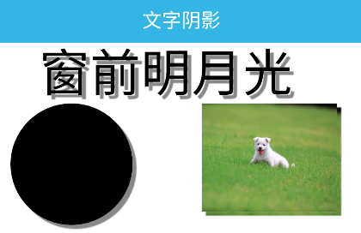

### 3、清除阴影

函数介绍：

在自定义View中调用Paint的clearShadowLayer（）方法，即可阴影

思路：

在自定义View中对外提供一个设置方法，让外界可以控制该View的阴影显示与否。

#### 3.1自定义View

*/**  
 * 自定义View  
 */***public class** DemoView_3 **extends** View {  
  
 **private** Paint **mPaint**;  
 **private** Bitmap **mBmp**;  
  
 */**  
 * 是否显示阴影  
 * true:显示阴影  
 * false：隐藏阴影  
 */* **private boolean mIsShowShadow** = **true**;  
  
 *//阴影的设置参数* **private int mRadius** = 1, **mDx** = 10, **mDy** = 10;  
  
 *//对外提供的方法：设置是否显示阴影* **public void** setShadow(**boolean** isShowShadow) {  
 **mIsShowShadow** = isShowShadow;  
 *//每次设置完后都重绘* postInvalidate();  
 }  
  
 *//布局构造* **public** DemoView_3(Context context, AttributeSet attrs) {  
 **super**(context, attrs);  
  
 *//初始化* init();  
 }  
  
  
 */**  
 * 初始化  
 */* **private void** init() {  
  
 *//禁用硬件加速* setLayerType(***LAYER_TYPE_SOFTWARE***, **null**);  
  
 **mPaint** = **new** Paint();  
 **mPaint**.setAntiAlias(**true**);  
 **mPaint**.setStyle(Paint.Style.***FILL***);  
 **mPaint**.setColor(Color.***BLACK***);  
  
 **mPaint**.setTextSize(125);  
 */**  
 * 参数1：模糊半径  
 * 参数2：dx，阴影的横向偏移距离  
 * 参数3：dy，...纵向...  
 * 参数4：阴影颜色，对图片无效  
 */  
 //mPaint.setShadowLayer(1, 10, 10, Color.GRAY);* **mBmp** = BitmapFactory.*decodeResource*(  
 getResources(), R.drawable.***dog***);  
  
 }  
  
  
 *//绘制* @Override  
 **protected void** onDraw(Canvas canvas) {  
 **super**.onDraw(canvas);  
  
 *//测试1* test1(canvas);  
  
  
 }  
  
 */**  
 * 测试1  
 *  
 \** ***@param canvas*** *\*/* **private void** test1(Canvas canvas) {  
  
 canvas.drawColor(Color.***WHITE***);  
  
 **if** (**mIsShowShadow**) {  
 *//显示阴影  
 //配置阴影相关设置* **mPaint**.setShadowLayer(1, 10, 10, Color.***GRAY***);  
 } **else** {  
 *//隐藏阴影* **mPaint**.clearShadowLayer();  
 }  
  
 String text = **"窗前明月光"**;  
 canvas.drawText(text, 100, 120, **mPaint**);  
 canvas.drawCircle(180, 300, 150, **mPaint**);  
 Rect rect = **new** Rect(500, 150,  
 500 + **mBmp**.getWidth(),  
 150 + **mBmp**.getHeight());  
 canvas.drawBitmap(**mBmp**, **null**, rect, **mPaint**);  
 }  
  
}

活动中：

*//显示阴影*@OnClick(R.id.***btn_text_shadow_on***)  
**public void** onBtnTextShadowOnClicked() {  
 **mDemoView3**.setShadow(**true**);  
}  
  
*//隐藏阴影*@OnClick(R.id.***btn_text_shadow_off***)  
**public void** onBtnTextShadowOffClicked() {  
 **mDemoView3**.setShadow(**false**);  
}

效果：

点击显示阴影时：

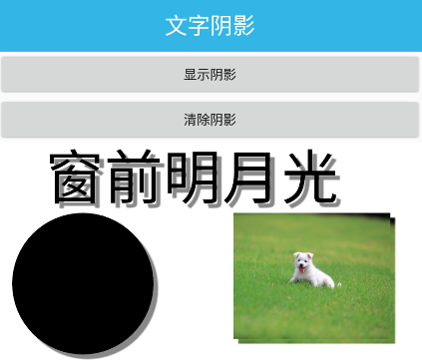

点击清除阴影时：

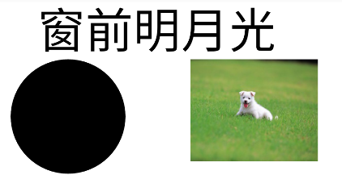

### 4、添加阴影

#### 4.1XML方式

setShadowLayer（）是在API1时引入的函数，对于TextView和派生自TextView的控件，都支持使用XML的方式来设置阴影。

比如EditView也是可以的。

没有阴影时：

<**TextView  
 android:layout_width="wrap_content"  
 android:layout_height="wrap_content"  
 android:textSize="25sp"  
 android:layout_gravity="center_horizontal"  
 android:text="测试文本"**/>

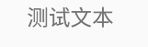

加入阴影后：

<**TextView  
 android:layout_width="wrap_content"  
 android:layout_height="wrap_content"  
 android:textSize="25sp"  
 android:layout_gravity="center_horizontal"**

**android:shadowRadius="3"  
 android:shadowDx="5"  
 android:shadowDy="5"  
 android:shadowColor="@android:color/darker_gray"**

**android:text="测试文本"**/>

效果：

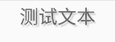

#### 4.2代码方式

**tvText**.setShadowLayer(2, 5, 5, Color.***GREEN***);

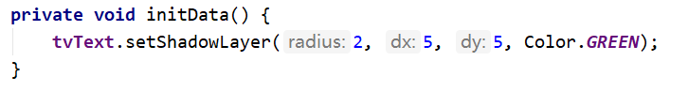

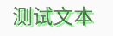

## 三、边缘发光

### 1、概述

发光效果说明：

① 只会影响边缘部分图像，对于内部图像是不受影响的

② 无法指定发光颜色，只能是边缘是什么颜色，那么发出的光就是什么颜色。

核心函数：

BlurMaskFilter blur = **new** BlurMaskFilter(  
 50, BlurMaskFilter.Blur.***INNER***);  
**mPaint**.setMaskFilter(blur);

BlurMaskFilter 构造的参数：

参数1：模糊半径

参数2：发光样式，有4种，在后面会列出来。

必须禁用硬件加速：

因为setMaskFilter（）是不支持硬件加速的，因此必须禁用硬件加速。

### 2、边缘发光

自定义View：

初始化：

*/**  
 * 初始化  
 */***private void** init() {  
 *//禁用硬件加速* setLayerType(***LAYER_TYPE_SOFTWARE***, **null**);  
  
 **mPaint** = **new** Paint();  
 **mPaint**.setAntiAlias(**true**);  
 **mPaint**.setStyle(Paint.Style.***FILL***);  
 **mPaint**.setColor(Color.***BLACK***);  
  
 */**  
 * 用于实现发光效果  
 * 参数1：模糊半径  
 * 参数2：发光样式，有4种样式  
 * 1)INNER:内发光  
 * 2)SOLID:外发光  
 * 3)NORMAL:内外发光  
 * 4)OUTER:仅显示发光效果  
 *  
 */* BlurMaskFilter blur = **new** BlurMaskFilter(  
 50, BlurMaskFilter.Blur.***INNER***);  
 **mPaint**.setMaskFilter(blur);  
  
}

绘制：

*/**  
 * 测试1  
 *  
 \** ***@param canvas*** *\*/***private void** test1(Canvas canvas) {  
 canvas.drawCircle(200, 200, 100, **mPaint**);  
  
}

发光效果：

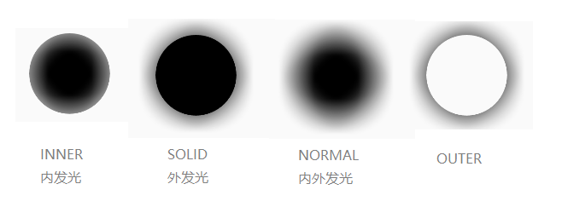

其中，OUTER比较特殊，这种样式下，它会把圆图像中除了发光部分以外的其他部分全部变为透明，实现仅仅只展示发光部分的效果。

### 3、纯色阴影

这个暂时了解即可，不深入学习

*/**  
 * 自定义View  
 */***public class** DemoView_5 **extends** View {  
  
 **private** Paint **mPaint**;  
 **private** Bitmap **mBmp**, **mAlphaBmp**;  
  
 *//布局构造* **public** DemoView_5(Context context, AttributeSet attrs) {  
 **super**(context, attrs);  
  
 *//初始化* init();  
  
 }  
  
  
 */**  
 * 初始化  
 */* **private void** init() {  
 *//禁用硬件加速* setLayerType(***LAYER_TYPE_SOFTWARE***, **null**);  
  
 **mPaint** = **new** Paint();  
 **mPaint**.setAntiAlias(**true**);  
 **mPaint**.setStyle(Paint.Style.***FILL***);  
 **mPaint**.setColor(Color.***BLACK***);  
  
 *//加载图片位图* **mBmp** = BitmapFactory.*decodeResource*(  
 getResources(), R.drawable.***cat_dog***);  
 *//抽取相同透明度的空白图像，颜色是在后面绘制位图时  
 //根据画笔颜色来决定* **mAlphaBmp** = **mBmp**.extractAlpha();  
 }  
  
  
 *//绘制* @Override  
 **protected void** onDraw(Canvas canvas) {  
 **super**.onDraw(canvas);  
  
 *//测试1* test1(canvas);  
  
  
 }  
  
  
 */**  
 * 测试1  
 *  
 \** ***@param canvas*** *\*/* **private void** test1(Canvas canvas) {  
 **int** width = 200;  
 **int** height = width * **mAlphaBmp**.getWidth()  
 / **mAlphaBmp**.getHeight();  
  
 *//1.绘制灰色阴影* **mPaint**.setColor(Color.***GRAY***);  
 *//内外发光* **mPaint**.setMaskFilter(**new** BlurMaskFilter(  
 10, BlurMaskFilter.Blur.***NORMAL***));  
  
 *//2.绘制黑色阴影* canvas.translate(width, 0);  
 **mPaint**.setColor(Color.***BLACK***);  
 Rect rect1 = **new** Rect(10, 10, width, height);  
 Rect rect2 = **new** Rect(0, 0, width, height);  
 **mPaint**.setMaskFilter(**new** BlurMaskFilter(  
 10, BlurMaskFilter.Blur.***NORMAL***));  
 canvas.drawBitmap(**mAlphaBmp**, **null**, rect1, **mPaint**);  
  
 *//3.绘制原图* canvas.translate(-5, -5);  
 **mPaint**.setMaskFilter(**null**);  
 canvas.drawBitmap(**mBmp**, **null**, rect2, **mPaint**);  
  
 }  
}

效果：



后面的知识有点偏，暂时就不学了。

## 四、BitmapShader

## 五、LinearGradient

## 六、RadialGradient

# 第9章 Canvas与涂层

## 一、获取Canvas对象

### 1、概述

方式1：

在绘制方法中获取，在View中，有两个绘制的函数，至于这两个函数的细节我就懒得记录了，直接记录结论：

① onDraw（）：在绘制View控件自身的时候，就重写这个函数

② dispatchDraw（）：在绘制ViewGroup时，就重写这个函数，它是用于绘制子视图的。

方式2：

使用Bitmap创建

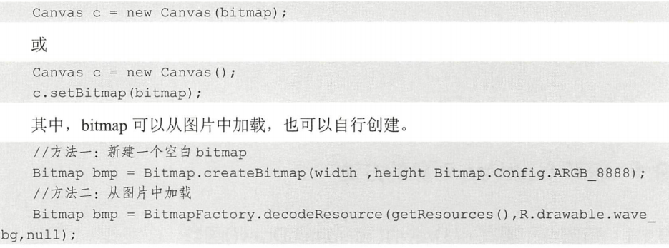

注意：

如果Canvas是通过Bitmap构建出来的，那么调用该canvas对象的绘制方法时，图像也都会保存在这个Bitmap上面，而不会画在View上面。

如果我们期望画在View上面，就必须使用onDraw（）方法中的canvas再画一遍Bitmap。

这个后面会举例演示。

方式3：

在使用SurfaceView时，当调用SurfaceHolder.lockCanvas（）函数时，也会创建Canvas对象。

有关SurfaceView在第10章会学习。

### 2、使用举例

这里介绍的就是使用Bitmap获取Canvas对象。

*/**  
 * 自定义View：使用Bitmap获取Canvas  
 */***public class** DemoView_1 **extends** View {  
  
 **private** Paint **mPaint**;  
 **private** Bitmap **mBmp**;  
 **private** Canvas **mBmpCanvas**;  
  
 *//布局构造* **public** DemoView_1(Context context, AttributeSet attrs) {  
 **super**(context, attrs);  
  
 *//初始化* init();  
 }  
  
 */**  
 * 初始化  
 */* **private void** init() {  
 **mPaint** = **new** Paint();  
 **mPaint**.setColor(Color.***BLACK***);  
 **mBmp** = Bitmap.*createBitmap*(  
 500, 500, Bitmap.Config.***ARGB_8888***);  
 **mBmpCanvas** = **new** Canvas(**mBmp**);  
 }  
  
  
 *//绘制* @Override  
 **protected void** onDraw(Canvas canvas) {  
 **super**.onDraw(canvas);  
  
 String text = **"欢迎光临"**;  
 **mPaint**.setTextSize(50);  
 **mBmpCanvas**.drawText(text, 0, 100, **mPaint**);  
 *//绘制Bitmap  
 //canvas.drawBitmap(mBmp, 0, 0, mPaint);* }  
}

效果：

当没有在onDraw中绘制Bitmap的时候，看不到任何内容

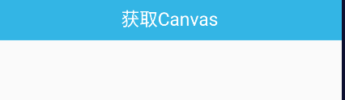

当把下面绘制Bitmap的注释打开时：

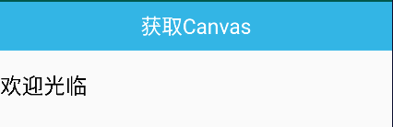

这说明使用Bitmap获取到的Canvas绘制任何东西，都是绘制在Bitmap上面的，如果想要显示在View上面，必须在该View的onDraw方法中将该Bitmap绘制一遍。

## 二、图层与画布

### 1、saveLayer

这一章暂时不学，以后用到了再来学。

### 2、画布与图层

### 3、保存图层透明度

## 三、Flag含义

## 四、恢复画布

# 第10章 画布

## 一、ShapeDrawable

### 1、shape标签

明确一点：

shape标签所对应的类是GradientDrawable，而不是ShapeDrawable，因此在代码中获取shape标签实例时，要强转为GradientDrawable。

#### 1.1shape文件

在res/drawable/目录下新建一个文件：shape_solid.xml

**shape_solid.xml：**

*<?***xml version="1.0" encoding="utf-8"***?>*<**shape  
 xmlns:android="http://schemas.android.com/apk/res/android"**>  
  
 <**solid android:color="#FF0000"** />  
  
 <**stroke  
 android:width="2dp"  
 android:color="#00FF00"  
 android:dashGap="5dp"  
 android:dashWidth="5dp"** />  
  
</**shape**>

#### 1.2布局

关键关注TextView，里面引入shape标签是通过background引入的。

*<?***xml version="1.0" encoding="utf-8"***?>*<**LinearLayout  
 xmlns:android="http://schemas.android.com/apk/res/android"  
 xmlns:tools="http://schemas.android.com/tools"  
 android:orientation="vertical"  
 android:layout_width="match_parent"  
 android:layout_height="match_parent"  
 tools:context=".activity.part1.Part1ShapeActivity"**>  
  
 <**include layout="@layout/title_bar"** />  
  
 <**Button  
 android:id="@+id/btn_shape_corner"  
 android:layout_width="match_parent"  
 android:layout_height="wrap_content"  
 android:text="添加圆角"** />  
  
 <**TextView  
 android:id="@+id/tv_shape_text"  
 android:layout_width="wrap_content"  
 android:layout_height="wrap_content"  
 android:padding="10dp"  
 android:layout_margin="20dp"  
 android:background="@drawable/shape_solid"  
 android:text="shape标签实例"** />  
   
</**LinearLayout**>

#### 1.3活动

点击事件：

*//添加圆角*@OnClick(R.id.***btn_shape_corner***)  
**public void** onViewClicked() {  
 GradientDrawable drawable = (GradientDrawable)  
 **tvShapeText**.getBackground();  
 drawable.setCornerRadius(20);  
}

效果：

点击前：

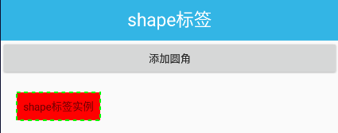

点击后：

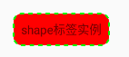

### 2、构造

#### 2.1概述

ShapeDrawable的构造：

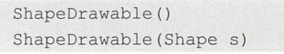

一般都是用第二个构造，如果使用第一个无参构造的话，还需要额外调用

ShapeDrawable.setShape（Shape shape）函数来设置Shape对象。

对于参数Shape的要求：

Shape是一个抽象类，里面有一个draw（）的抽象方法。

我们传入的Shape，必须是已经实现了这个方法的类，也就是必须传入已经实现了draw（）函数的Shape类的子类。

Shape中已经实现了draw（）函数的派生类如下：

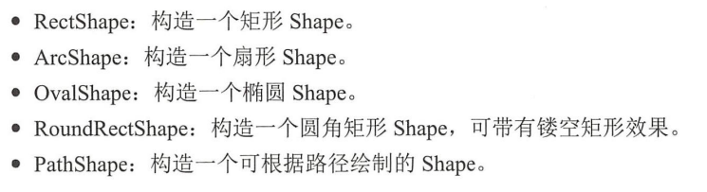

下面我们逐个进行学习。

#### 2.2矩形shape

自定义View

*/**  
 * 自定义View：矩形Shape  
 */***public class** DemoView_1 **extends** View {  
  
 **private** ShapeDrawable **mDrawable**;  
  
 *//布局构造* **public** DemoView_1(Context context, AttributeSet attrs) {  
 **super**(context, attrs);  
  
 *//初始化* init();  
 }  
  
 */**  
 * 初始化  
 */* **private void** init() {  
 *//禁用硬件加速* setLayerType(***LAYER_TYPE_SOFTWARE***, **null**);  
 *//矩形Shape，则ShapeDrawable画出来的必须是矩形  
 //不能是其他形状* **mDrawable** = **new** ShapeDrawable(**new** RectShape());  
 **mDrawable**.setBounds(**new** Rect(  
 50, 50, 200, 100));  
 *//使用ShapeDrawable自带的画笔，将整个Drawable填充为黄色* **mDrawable**.getPaint().setColor(Color.***YELLOW***);  
 }  
  
 *//绘制* @Override  
 **protected void** onDraw(Canvas canvas) {  
 **super**.onDraw(canvas);  
  
 *//绘制ShapeDrawable实例* **mDrawable**.draw(canvas);  
 }  
}

布局中使用：

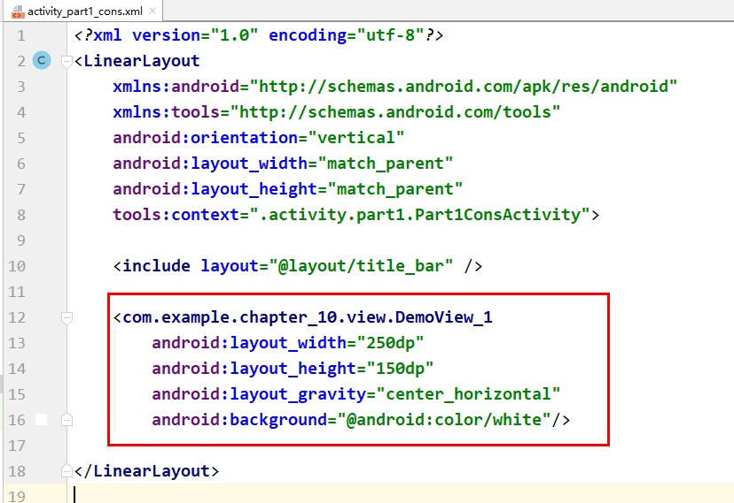

效果：

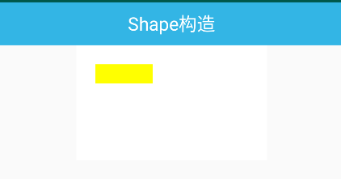

Drawable画布问题：

这里非常绕，我把书上内容简单总结为下面2点：

1）每当改变ShapeDrawable自带的Paint后，它就会立刻在ShapeDrawable中重画。比如：

**mDrawable**.getPaint().setColor(Color.***YELLOW***);

这里我们改变了Paint的颜色，也算改变了Paint，因此会在ShapeDrawable上重画

2）在onDraw（）函数中，调用：

**mDrawable**.draw(canvas);

表示将重绘过的ShapeDrawable画到该View上，这样就能看到修改Paint后

ShapeDrawable重画的效果了。

#### 2.3椭圆shape

我们只需要修改之前自定义View中初始化部分的代码：

*/**  
 * 初始化  
 */***private void** init2() {  
 *//禁用硬件加速* setLayerType(***LAYER_TYPE_SOFTWARE***, **null**);  
 *//椭圆Shape* **mDrawable** = **new** ShapeDrawable(**new** OvalShape());  
 *//椭圆为该矩形的内切椭圆* **mDrawable**.setBounds(**new** Rect(  
 50, 50, 200, 100));  
 *//使用ShapeDrawable自带的画笔，将整个Drawable填充为黄色* **mDrawable**.getPaint().setColor(Color.***YELLOW***);  
}

效果：

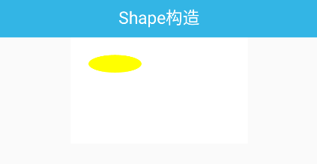

#### 2.4扇形shape

初始化部分：

*/**  
 * 扇形初始化  
 */***private void** init3() {  
 *//禁用硬件加速* setLayerType(***LAYER_TYPE_SOFTWARE***, **null**);  
 */**  
 * 扇形Shape  
 * 参数1：开始角度：0°为X轴正方向  
 * 参数2：扇形扫过的角度  
 */* **mDrawable** = **new** ShapeDrawable(**new** ArcShape(0, 300));  
 *//椭圆为该矩形的内切椭圆* **mDrawable**.setBounds(**new** Rect(  
 150, 50, 350, 250));  
 *//使用ShapeDrawable自带的画笔，将整个Drawable填充为黄色* **mDrawable**.getPaint().setColor(Color.***YELLOW***);  
}

效果：

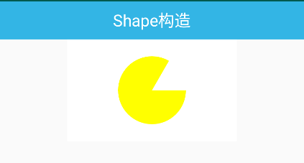

#### 2.5圆角矩形shape

初始化方法：

*/**  
 * 圆角矩形  
 */***private void** init4() {  
 *//禁用硬件加速* setLayerType(***LAYER_TYPE_SOFTWARE***, **null**);  
  
 **float**[] outerR = {12, 12, 12, 12, 0, 0, 0, 0};  
 **float**[] innerR = {50, 12, 0, 0, 12, 50, 0, 0};  
 RectF inset = **new** RectF(6, 6, 6, 6);  
  
 */**  
 * 圆角矩形  
 * 参数1：外围矩形4个角椭圆的大小，一共8个数字，2个为一组  
 * 分别代表椭圆的X轴、Y轴半径。（分别对应：左上角、右上角、  
 * 右下角、左下角）  
 *  
 * 如果外围矩形不需要圆角弧度，可以传入null  
 * 参数2：内部矩形与外部矩形各边的边距  
 * 矩形的4个值分别对应左、上、右、下边距  
 * 如果不需要内部矩形的镂空效果，可以传入null  
 *  
 * 参数3：内部矩形4个角的椭圆大小。含义类似于参数1。  
 * 如果不需要指定内部矩形的圆角，也可以传入null  
 *  
 */* **mDrawable** = **new** ShapeDrawable(  
 **new** RoundRectShape(outerR, inset, innerR));

**mDrawable**.setBounds(**new** Rect(  
 150, 50, 350, 250));  
 *//使用ShapeDrawable自带的画笔，将整个Drawable填充为黄色* **mDrawable**.getPaint().setColor(Color.***YELLOW***);  
  
}

效果：

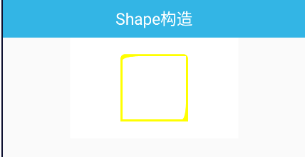

可以看到，弄了一个镂空的矩形。

#### 2.6路径shape

函数介绍：

public PathShape（Path path，float stdWidth，float stdHeight）

参数：

参数1：要画的路径

参数2：标准宽度。即将ShapeDrawable的宽度分为多少份。

**Tips：**

Path中的moveTo（）、lineTo（）这些函数中的单位数值，就是以这里的每一分为单位的。

当ShapeDrawable动态变大、变小时，每一分也会随之改变，而根据这些份额画出来的Path也会动态缩放。

参数3：标准高度。即将ShapeDrawable的高度分为多少份。

#### 2.7自定义shape

这个暂时先不学。

### 3、常用函数

下面来学习ShapeDrawable中的几个常用函数，有的函数是从父类Drawable中继承过来的。

#### 3.1 setBounds

函数介绍：



作用：

用来指定当前ShapeDrawable在该View中的位置，参数中矩形的坐标参考的原点是该View的左上角。

#### 3.2 getPaint

### 4、自定义Drawable

### 5、对比

## 二、Bitmap

## 三、SurfaceView

# 第12章 封装控件

## 一、自定义属性

### 1、定义属性

### 2、使用属性

### 3、获取属性

### 4、属性介绍

## 二、测量与布局

## 三、FlowLayout